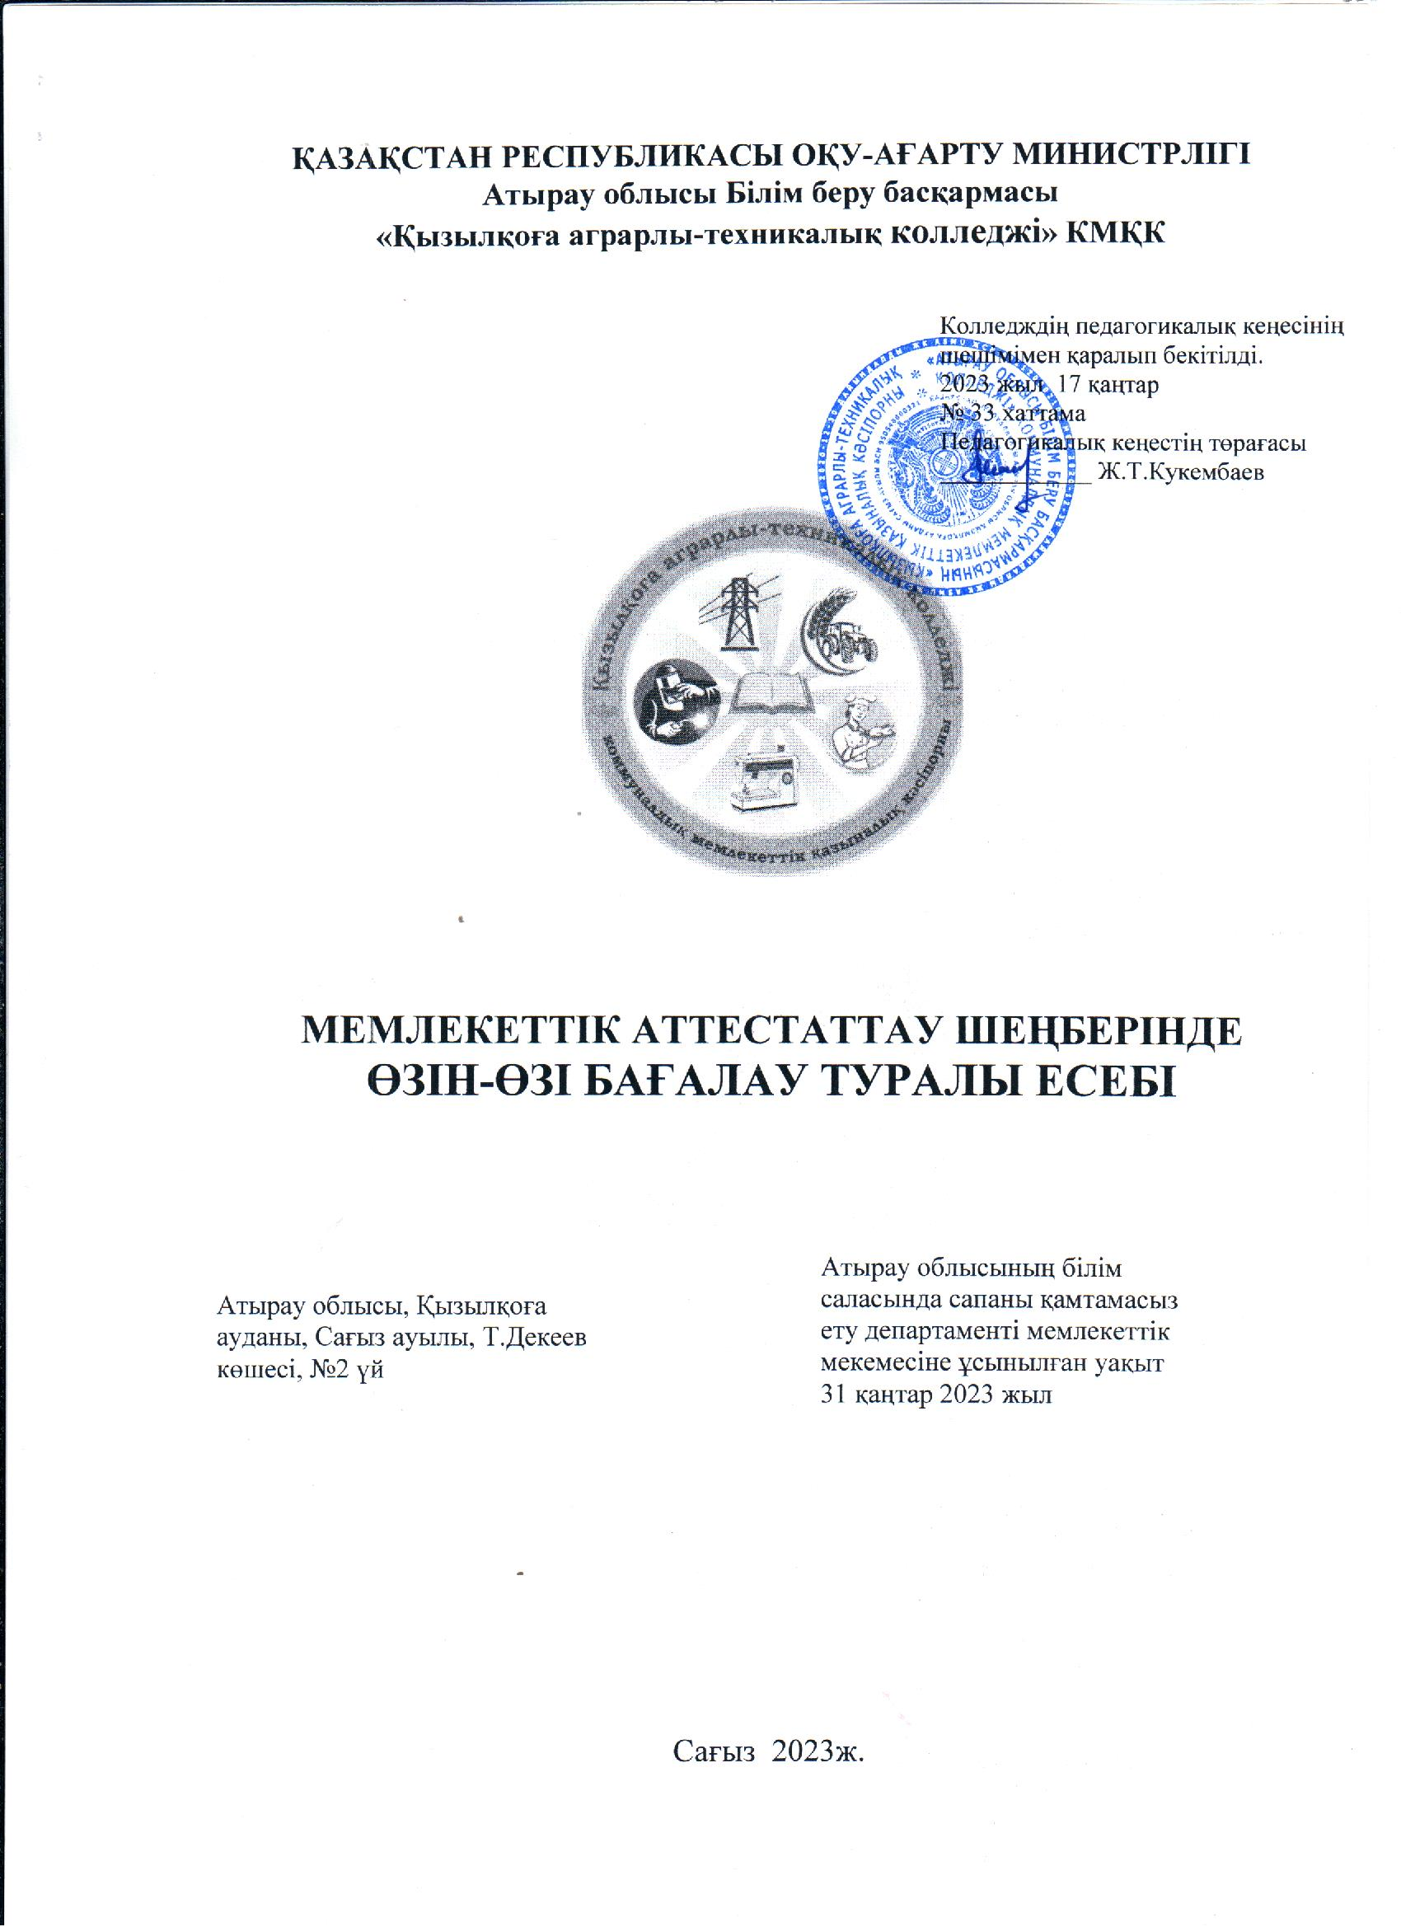
Рет.№ | Сұрақтар атауы | Беттер
1. | Білім беру ұйымы туралы жалпы мәліметтер | 4
2 | Кадрлық құрамға талдау | 8
3 | Білім алушылар контингенті | 16
4. | Оқыту нәтижелеріне бағдарлана отырып, білім беру мазмұны | 19
5. | Білім алушылар мен тәрбиеленушілердің оқу жүктемесінің ең жоғары көлемі | 41
6. | Білім алушылардың (тәрбиеленушілердің) дайындық деңгейі | 46
7 | Оқыту мерзімі | 47
8 | Оқу-материалдық активтер | 48
9 | Ақпараттық ресурстар және кітапханалық қор | 51
10 | Тәрбиелеу жүйесін жетілдіру бойынша атқарылған жұмыстар туралы өзін- өзі бағалау есебі | 60
11 | Білім беру процесіне қатысушылардың және басқа респонденттердің сауалнамасы | 103

«Қызылқоға аграрлы-техникалық колледж» КМҚК-ның
өзін-өзі бағалау туралы есебі

Қазақстан Республикасының «Білім туралы» Заңын басшылыққа ала отырып, Қазақстан Республикасы Оқу-ағарту министрлігінің «Білім беру ұйымдарын бағалау өлшемшарттарының» (бұдан әрі – бағалау өлшемшарттары) негізінде, 2022 жылғы 30 желтоқсан- 2023 жылдың 30 қаңтар күндері аралығында «Қызылқоға аграрлы-техникалық колледжі» КМҚК (бұдан әрі – Колледж) өзін-өзі бағалау жүргізілді.
Өзін-өзі бағалау жұмыстарын жүргізу мақсатында 2022 жылғы 25 желтоқсандағы № 231 Колледж директоры бекіткен келесі құрамда комиссия (бұдан әрі – комиссия) құрылды:
1. Ж.Т.Кукембаев – колледж директоры, комиссия төрағасы;
2. А.А.Абдигалиева– директордың оқу ісі жөніндегі орынбасары, комиссия төрағасының орынбасары;
3. А.Утегулова– кадр жөніндегі инспектор, комиссия мүшесі;
4. А.С.Меделбай – колледж әдіскері, комиссия мүшесі;
5. Г.Ж.Арканбаева – директордың тәрбие ісі жөніндегі орынбасары, комиссия мүшесі;
6. Г.С.Успанова – педагог-психолог, комиссия мүшесі;
7. Б.Г.Мырзашева – өңдірістік оқыту жөніндегі орынбасары, комиссия хатшысы.
Комиссия мүшелері барлық бағалау өлшемшарттарына сәйкес 2020-2021, 2021-2022, 2022-2023 оқу жылдарының нәтижелері бойынша білім беру ұйымдарына бағалау жүргізу кезінде негізгі бағыттар мен зерделеу объектілері бойынша колледж құжаттарына, оның ішінде білім беру қызметтерінің мемлекеттік жалпыға міндетті білім беру стандартының талаптарына сәйкестігіне, қызметтің сандық және сапалық көрсеткіштеріне бағалау және егжей-тегжейлі талдау жүргізді.

І.Білім беру ұйымы туралы жалпы мәліметтер

1. Білім беру ұйымы туралы жалпы мәліметтер
1) Жергілікті жастарға кәсіптік білімді меңгертіп, нарықтық экономика жағдайында еңбек нарығының сұранысына сәйкес жұмысшы мамандарды даярлауда өзінің үлесін қосып келе жатқан аудандағы жалғыз оқу орны – «Қызылқоға аграрлы-техникалық колледжі» коммуналдық мемлекеттік қазыналық кәсіпорны.;
2) Колледждің мекен-жәйі: индексі 060507, Атырау облысы, Қызылқоға ауданы, Сағыз селосы, Т.Декеев көшесі, 2;
3) Тел/факс: 8(71238) 7-13-77; e-mail:kyzylkoga.atk@mail.ru. Оқу орнының сайты: www.kyzylkoga-coll.kz;
4) 2022 жылдың тамыз айының 9-нан бастап Кукембаев Жанболат Туртаевич «Қызылқоға аграрлы-техникалық колледжі» КМҚК-ның директоры лауазымын атқарып келеді;
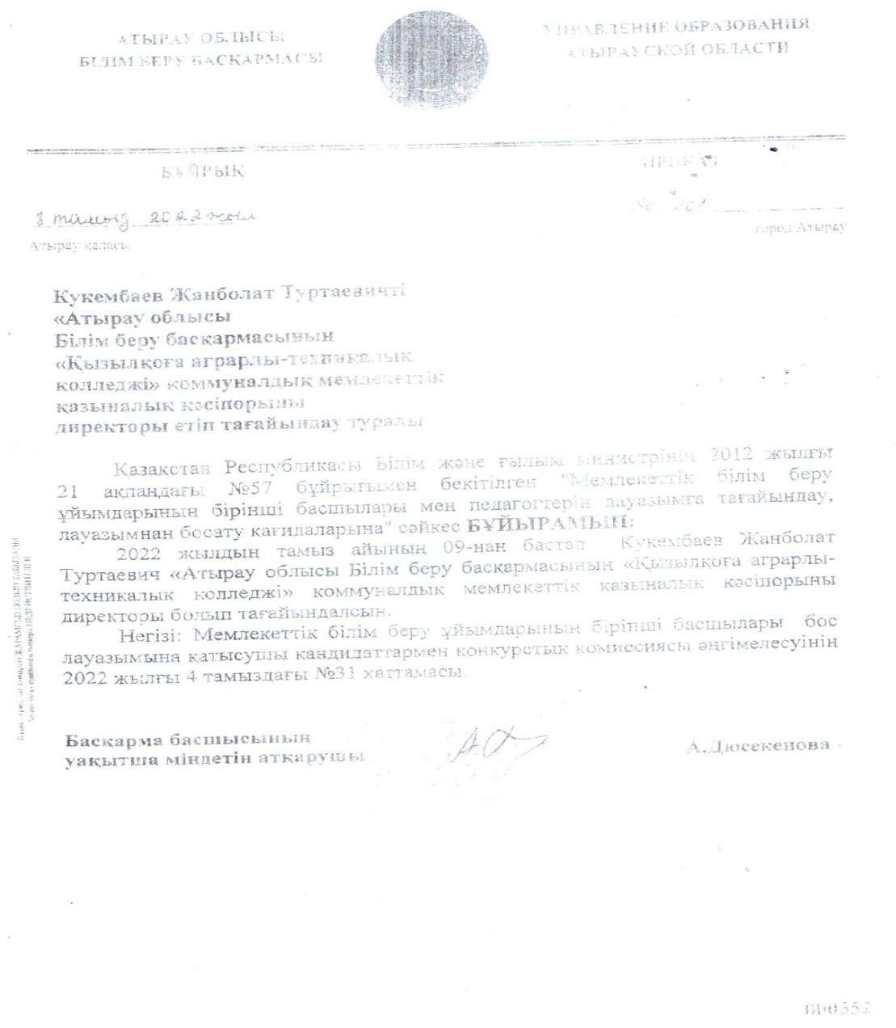
5) Қысқаша тарихы: Қызылқоға аграрлы-техникалық колледжі алғаш рет 1959 жылы Приморье ауыл шаруашылығын механикаландыру училищесі болып құрылып, бірнеше рет құрылымдық өзерістер болды.
1964 жыл-№ 112 селолық кәсіптік-техникалық училищесі
1984 жыл- № 112 орта кәсіптік-техникалық училищесі
1991 жыл-№ 11 орта кәсіптік-техникалық училищесі
1996 жыл-№ 8 кәсіптік-техникалық мектеп
2001 жыл-«№ 8 кәсіптік-техникалық мектеп» мемлекеттік мекемесі
2008 жыл-«№ 11кәсіптік лицей»мемлекеттік мекемесі,
2012 жыл-«Қызылқоға аграрлы-техникалық колледжі» мемлекеттік мекемесі
2013 жыл-«Қызылқоға аграрлы-техникалық колледжі» коммуналдық мемлекеттік қазыналық кәсіпорны
Атырау облысының Әділет департаменті Қызылқоға ауданының Әділет басқармасында 2013 жылғы 17 тамызында заңды ұйым есебінде мемлекеттік тіркеуден өтіп, № 1915-03/13-86 анықтамасы берілген.
Колледждің жарғысы 2013 жылғы 23 қаңтарындағы №21 қаулысына сәйкес 1-11-қосымшасымен бекітілген. Осы жарғы 2013 жылдың 17 тамызындағы Қызылқоға ауданының Әділет басқармасында №171-1915-06 КМҚК тіркеліп, №950540000321 бизнес сәйкестендіру номері берілген.
Колледж өзінің білім беру қызметін Атырау облысының Білім саласында сапаны қамтамасыз ету департаментімен 2021 жылғы 26 сәуірде берілген KZ45BFA00144661 Заңды тұлғаның лицензияны және (немесе) лицензияға қосымшаны қайта ресімдеуге арналған өтінішіне сәйкес дайындайды. (1-қосымша)
Колледж 2020-2021, 2021-2022, 2022-2023 оқу жылдары аралығында білім беру қызметін 9 мамандық, 12 біліктілік бойынша жүргізілді:

Кесте 1.1Дайындық жүргізілетін мамандықтар туралы мәлімет

№ | 2018 жылғы 27 қыркүйектегі № 500 мамандықтары мен біліктіліктерінің сыныптауышы бойынша |  |  |  |  | 21.07.2021 № 354 бұйрығына сәйкес мамандықтары мен біліктіліктерінің сыныптауышы
№ | Мамандық коды | Мамандық атауы | Біліктілік коды |  | Біліктілік атауы | Мамандық коды | Мамандық атауы | Біліктілік коды | Біліктілік атауы
 | 0508000 | Тамақтандыруды ұйымдастыру | 0508052  0508012  0508042 | Бармен  Аспаз  Даяшы |  | 10130300  10130200 | Тамақтандыруды ұйымдастыру  Тамақтану саласында қызмет көрсетуді ұйымдастыру | 3W10130302  3W10130201  3W10130202 |  | Аспазшы  Даяшы  Бармен-бариста
 | 0518000 | Есеп және аудит (салалары бойынша) | 0518012 | Бухгалтер |  | 04110100 | Есеп және аудит | 3W04110101 |  | Бухгалтер-кассир
 | 0801000 | Мұнай және газ скважиналары және бұрғылау жұмыстарының технологиясы (бейін бойынша) | 0801022 | Мұнай және газ скважиналарды пайдалану және барлау үшін бұрғылаудың бұрғылаушысы
 | 0809000 | Мұнай және газ кен орындарын пайдалану (бейіні бойынша) | 0809052 | Мұнай және газ өндіру операторы
 | 0901000 | Электр стансалары мен желілерінің (түрлері бойынша) электр жабдықтары | 0901012 | Электромонтер (барлығының атаулардың) |  | 07130100 | Электр жабдықтары (түрлері және салалары бойынша) | 3W07130101 |  | Электромонтер (түрлері және салалары бойынша)
 | 1114000 | Пісіру ісі (түрлері бойынша) | 1114042 | Электр газымен дәнекерлеуші |  | 07150500 | Дәнекерлеу ісі (түрлері бойынша) | 3W07150501 |  | Электргазымен дәнекерлеуші
 | 1211000 | Тігін өндірісі және киімдерді үлгілеу | 1211032 | Тігінші әйел |  | 07230100 | Тігін өндірісі және киімдерді үлгілеу | 3W07230101 |  | Тігінші
 | 1304000 | Есептеу техникасы және бағдарламалық қамтамасыз ету (түрлері бойынша) | 1304012 | Электрондық есептеу машиналарының операторы |  | 06120100 | Есептеу техникасы және ақпараттық желілер (түрлері бойынша) | 3W06120101 |  | Компьютерлік ақпараттық қамтамасыз ету операторы
 | 1402000 | Жол-құрылыс машиналарын техникалық пайдалану (түрлері бойынша) | 1402022  1402102 | Бульдозер машинисі  Бір ожаулы экскаватор машинисі |  | 07320700 | Автомобиль жолдары мен аэродромдар құрылысы және пайдалану | 3W07320702 |  | Жол-құрылыс машиналарының машинисі
 | 1501000 | Ауыл шаруашылығында техникалық қызмет көрсету және жөндеу | 1501012  1501022 | Ауыл шаруашылық өндірісіндегі тракторшы-машинист  Машина механизмдерін жөндеу және пайдалану мастері |  | 07161600 | Ауыл шаруашылығын механикаландыру | 3W07161601  3W07161602  3W07161603 |  | Жөндеуші-слесарь  Ауыл шаруашылығы техникасын жөндеу шебері  Ауыл шаруашылығы өндірісінің тракторист-машинисі
 | 1504000 | Фермер шаруашылығы (бейіндері бойынша) | 1504062  1504092  1504082  1504072  1504102 | Ауыл шаруашылық өндірісіндегі тракторшы-машинист  Электр жабдықтарына қызмет көрсету жөніндегі электр монтер  Автомобиль жүргізуші  Ауыл шаруашылығында машина мен тракторды реттеуші  Жөндеуші дәнекерлеуші

ІІ. Кадрлық құрамға талдау
Колледждің штаттық кестесіне сәйкес педагог құрам саны – 30. Оның ішінде 9 өндірістік оқыту шебері қызмет атқарады. Барлық педагог қызметкерлермен келісім шарт жасақталған. Педагог құрамның орташа жасы 40. Жоғары білімді 20 педагог бар.
2022-2023 оқу жылының сапалық құрамы бойынша:
Жоғары санатты –3, Педагог- сарапшы – 1, Педагог-зерттеуші – 1,
І санатты - 4, ІІ санатты - 5, Санатсыз – 17
Колледж бойынша барлық пән оқытушылары мен өндірістік оқыту шеберлерінің жоғары, арнайы орта білімдері бар және біліктіліктері беретін пәндеріне сәйкес келеді.
№ | Көрсеткіштер | 2020-2021 оқу жылы | 2021-2022 оқу жылы | 2022-2023 оқу жылы
1 | Штаттағы оқытушылар үлесі | 22+7=29 (100%) | 20+8=28 (100%) | 21+9=30(100%)
2 | Жоғары білімі бар | 22 (76%) | 21 (75%) | 20 (67%)
2020-2021 оқу жылы
Педагог саны | Өндірістік оқыту шебері | Жоғары санатты | Педагог сарапшы | І санатты | ІІ санатты | Санатсыз
22 | 7 | 5 | - | 8 | 9 | 7
2021-2022 оқу жылы
Педагог саны | Өндірістік оқыту шебері | Жоғары санатты | Педагог сарапшы | І санатты | ІІ санатты | Санатсыз
20 | 8 | 3 | - | 8 | 8 | 9
2022-2023 оқу жылы
Педагог саны | Өндірістік оқыту шебері | Жоғары санатты | педагог сарапшы | «Педагог зерттеуші» | І санатты | ІІ санатты | Санатсыз
21 | 9 | 3 | 1 | 1 | 4 | 5 | 17

2020-2021 оқу жылында құрмет атағын алған педагогтар:
ҚР Ақпарат және қоғамдық даму министрлігінің грамотасы - 1
ҚР Педагогтар қоғамының «Ұстаз» ордені - 1
ҚР «Үздік педагог» төсбелгісі -2
ҚР Атырау облысы Білім басқармасының Құрмет грамотасы -4
ҚР І-дәрежелі «Еңбек даңқы» -1
ҚР «Үздік жас педагог» - 1
ҚР Білім және Ғылым министрлігінің Алғыс хаты - 2
ҚР «Білім беру ісінің төсбелгісі» - 3
«ҚР спорт шеберіне үміткер» спорттық атағы -1
ҚР «Үздік дене шынықтыру пәні мұғалімі» төсбелгісі - 1
2021-2022 оқу жылында құрмет атағын алған педагогтар:
ҚР «Атырау облысы Білім және ғылым қызметкерлерінің кәсіптік
одағы» қоғамдық бірлестігінің Алғыс хаты -1
«Қазақстанның құрметті педагогі» төсбелгісі – 2
ҚР «Білім беру ісінің үздік педагогі» - 1
ҚР «Білім беру ісінің үздік педагогі - 2022» Алғыс хат -1
ҚР «Ұстаз» ордені – 1
2022-2023 оқу жылында құрмет атағын алған педагогтар:
Облыстық Білім беру басқармасының Құрмет грамотасы -1

 |  |  |  |  |  |  |  | Әдістемелік ұсынымдарға 15-қосымша
2.1-кесте. Педагог кадрлармен жасақталғандығы туралы мәліметтер
"Қызылқоға аграрлы-техникалық колледжі" КМҚК (жағдай бойынша 2022-2023 оқу жылы (білім беру ұйымының атауы)
 | № | Тегі, Аты, Әкесінің аты (бар болған жағдайда) | туылған күні, жылы | Негізгі жұмыс орны (білім беру ұйымының атауы, еңбек өтілі) | Жоғары (жоғары оқу орнынан кейінгі) және/немесе техникалық және кәсіптік және/немесе орта білімнен кейінгі білім туралы, педагогикалық қайта даярлау туралы мәліметтер, мамандығы, диплом бойынша біліктілігі, бітірген жылы (диплом бойынша), өндірістік оқыту шеберлері үшін, тағылымдамадан өткені туралы мәліметтер (ұйымның, өндірістің атауы, оқу, тағылымдама кезеңі), маман сертификаты | Тану туралы куәліктің болуы туралы мәліметтер (куәліктің №, мерзімі) | Соттылығының жоқ (бар) екендігі туралы мәліметтер (анықтама №, мерзімі) | Лауазымы, оқытылатын пәні | Біліктілік санаты, берілген күні, санат беру туралы бұйрықтың нөмірі | Бейін бойынша біліктілікті арттыру курстарынан соңғы өткен мерзімі | Біліктілікті арттыру курстарынан өткен орны (ұйымы) | Ұйымдарда және /немесе өндірісте тағылымдамадан соңғы өткен мерзімі | тағылымдамадан өткен орны | "Магистр" дәрежесі, философия докторы (PhD) ғылыми дәрежесі, мамандығы, берілген жылы туралы мәліметтер | Медициналық тексеруден өткені туралы мәліметтер (медициналық кітапшаның, рұқсат беру мерзімінің болуы)
 | 1 | Кукембаев Жанболат Туртаевич | 22.05. 1990 | "Қызылқоға аграрлы-техникалық колледжі" КМҚК, 11 жыл | 5В0508000-Есеп және аудит, 5В030100-Құқықтану, педагог -психолог | ЖБ-Б№0517256 02.07.2013 жыл, 30.06.2020 жыл ЖБ-Б№1669654 тіркеу №202747, р/н СЦДО-15061 15.06.2022 Ж. | жоқ | жоқ | Санаты жоқ | 01.04.2022 №2/2022 | "Заманауи коммуникациялық технологиялар" Еуразия білім орталығы |  |  | жоқ | 04.08.2022 жыл
 | 2 | Касымов Шалкар Ныгыметуллиевич | 05.04. 1970 | Қызылқоға аграрлы-техникалық колледжі КМҚК, 35 жыл | «Электрмен дәнекерлеуші», «Ауыл шаруашылығын механикаландыру», 3.Тасымалдаушы, жол қозғалысын ұйымдастыру және көлікті пайдалану | ПТ-І №359181 №3487 30.06.1993 жыл. Б№4100 т/н 553 15.07.1987 жыл, 18ЖББ№0152114 т/н 1221 25.06.2009 жыл | жоқ | директордың кәсіптік оқыту жөніндегі орынбасары, кәсіптік модульдер | Санаты жоқ | т/н 28317 21.09.2020 жыл | "Talap" КеАҚ | 08.04.2022 жыл серия №22Б026 | "Talap" КеАҚ Атырау облысы Білім беру басқармасының Әдістемелік орталығы | жоқ | 04.08.2022 жыл
 | 3 | Мырзашева Бактылы Гафуовна | 07.02. 1967 | Қызылқоға аграрлы-техникалық колледжі КМҚК, 35 жыл | Педагогика және психология, техник-механик өндірістік оқу мастері | ЖБ№0008697 т/н 0796 04.07.2008 ж., ЛТ№122267 | жоқ | директордың өндірістік оқыту жөніндегі орынбасары, кәсіптік модульдер | Жоғары санатты 01.09.2020 жыл №146 бұйрық | 11.08.2020 жыл | Talap КеАҚ |  |  | жоқ | 03.08.2022 жыл
 | 4 | Арканбаева Гульфайруз Жолдасовна | - 1973 | Қызылқоға аграрлы-техникалық колледжі КМҚК, 11 жыл | «Құқықтану», 30.06.2010 жыл 5В011400 Тарих, 23.06.2021жыл | КОБ №0407222 т/н 2855 30.06.2010 жыл, т/н 3439 23.06.2021 жыл | жоқ | директордың тәрбие ісі жөніндегі орынбасары, тарих | Санаты жоқ | 18.10.2020 жыл №00347 | BILIM PROJECT инновациялық ғылыми орталығы |  |  | жоқ | 15.08.2022 жыл
 | 5 | Абдигалиева Асел Абуталиповна | 05.06. 1983 | Қызылқоға аграрлы-техникалық колледжі КМҚК, 18 жыл | Бухгалтерлік есеп және аудит, 5В010900-математика | ЖБ 0068912 т/н 220 06.07.2004, ЖБ-Б№1051622 13.16.2016 жыл | жоқ | директордың оқу ісі жөніндегі орынбасары, математика | Санаты жоқ | 07.10.2021 жыл №21Б03440 15.12.2022 жыл | "Talap" КеАҚ Назарбаев Зияткерлік мектептері ДББҰ педагогикалық шеберлік орталығы |  |  | жоқ | 02.08.2022 жыл
 | 6 | Сактаганов Кайрат Туресикович | 20.06. 1982 | Қызылқоға аграрлы-техникалық колледжі КМҚК, 14 жыл | Бастапқы әскери дайындық және денешынықтыру | ЖБ0586493 т/№2606 06.07.2005 жыл | жоқ | АӘД жетекшісі, алғашқы әскери дайындық пәні | Санаты жоқ | 14.07.2021 жыл №003149 | ҚР Білім және Ғылым Министрлігі |  |  | жоқ | 08.09.2022 жыл
 | 7 | Нуркашев Магзом | 10.02. 1960 | Қызылқоға аграрлы-техникалық колледжі КМҚК ,45 жыл | «Ауыл шаруашылығын механикаландыру» | ИВ№301132 т/н7021 28.07.1983 жыл | жоқ | аға өндірістік оқыту шебері, кәсіптік модульдер | І-санатты 23.06.2021 ж. Бұйрық №103 | 2021 жыл №0031 | Атырау облысы Білім беру басқармасының Әдістемелік орталығы О.Көшеков атындағы Атырау аграрлы-техникалық колледжі" |  |  | жоқ | 16.08.2022 жыл
 | 8 | Успанова Гульбану Сабыровна | 09.08. 1978 | Қызылқоға аграрлы-техникалық колледжі КМҚК, 21 жыл | Педагог-психолог , Тарих және география, | ЖБ 0093587 т/н 749 05.07.1999 жыл ЖБ 0483191 т/н 187 27.05.2004 жыл | жоқ | педагог-психолог, география | ІІ санатты 25.04.2018 ж.бұйрық №76 | 25.12.2021 жыл №187 | Министерство Образования и Науки РК центр образования и новых инновационных технологий |  |  | жоқ | 11.08.2022 жыл
 | 9 | Сайфолла Гүлназ Бердібекқызы | 16.12. 1999 | Қызылқоға аграрлы-техникалық колледжі КМҚК, 1 жыл | 5В080100 Агрономия | т/н 56 07.06.2021 жыл |  | әлеуметтік -педагог, кәсіптік модульдер | Санаты жоқ | 14.12.2021 жыл №MS -295753 | Ustaz tilegi ғылыми әдістемелік орталығы |  |  | жоқ | 15.08.2022 жыл
 | 10 | Меделбай Айгөлек Серікбайқызы | 04.07. 1985 | Қызылқоға аграрлы-техникалық колледжі КМҚК, 10 жыл | 330740-көлік құралдарының электр жабдықтары | ЖБ№0000673 т/н 9837 25.06.2008 жыл | жоқ | әдіскер, кәсіптік модульдер | Санаты жоқ | 02.04.2021 жыл | Алматы лблысы әкімдігінің Білім беру басқармасының "Талдықорған жоғары политехникалық колледжі" КМҚК |  |  | жоқ | 08.09.2022 жыл
 | 11 | Әбілғазы Ынтагүл Жақсығалиқызы | 27.07. 1964 | Қызылқоға аграрлы-техникалық колледжі КМҚК, 31 жыл | Математика пәнінің мұғалімі | КВ №185656 т/н 31 15.07.1985 жыл | жоқ | оқытушы, математика | Санаты жоқ | 10.08.2020 жыл №04978 28.08.2020 жыл №Т№000102 | "Talap" КеАҚ Атырау облысы Білім беру басқармасының Әдістемелік орталығы |  |  | жоқ | 12.08.2022 жыл
 | 12 | Кубенова Гульшат Багитовна | 23.02. 1970 | Қызылқоға аграрлы-техникалық колледжі КМҚК,33 жыл | Орыс тілі және әдебиеті пәнінің мұғалімі | ШВ №318084 т/н 1289 24.06.1992 жыл | жоқ | оқытушы, орыс тілі мен әдебиеті | Педагог-сарапшы 30.12.2019 ж. Бұйрық №433 | 16.05.2019 жыл БЖ№009297 | ҚР Білім және Ғылым министрлігі |  |  | жоқ | 11.08.2022 жыл
 | 13 | Жамбыл Әйгерім Ерболқызы | 21.05. 1997 | Қызылқоға аграрлы-техникалық колледжі КМҚК,5 жыл | 5В021000-шетел филологиясы | ЖБ-Б№1468179 т/н 1614 07.06.2019 жыл. | жоқ | оқытушы, ағылшын тілі | Санаты жоқ | 24.09.2020 жыл | Talap КеАҚ |  |  | жоқ | 22.08.2022 жыл
 | 14 | Бақытжан Бекжан Бақытжанұлы | 17.07. 1998 | Қызылқоға аграрлы-техникалық колледжі КМҚК,2 жыл | 5В011400-Тарих | ЖБ-Б №1625297 т/н 1880/20 | жоқ | оқытушы, тарих | Санаты жоқ | 22.11.2021 жыл №0442061 15.12.2022 жыл | ҚР Білім және Ғылым Министрлігі "Өрлеу" БАҰО АҚ "Назарбаев Зияткерлік мектептері" ДББҰ педагогикалық шеберлік орталығы |  |  | жоқ | 08.08.2022 жыл
 | 15 | Суйеуова Балхаш Есжановна | 24.05. 1963 | Қызылқоға аграрлы-техникалық колледжі КМҚК, 42 жыл | Ауыл шаруашылығы пәндерінің инженер – мұғалімі | ТВ №703297 т/н 50 14.07.1997 жыл | жоқ | оқытушы, кәсіптік модульдер | Жоғары саатты 25.04.2018 ж. Бұйрық №76 | т/н 01223 02.11.2018 жыл | "Кәсіпқор холдингі" коммерциялық емес АҚ Кәсіптік білім беру орталығы | №22П01987 20.05.2022 жыл, 20.05.2022 жыл №22П03021 | "Talap" КеАҚ | жоқ | 08.08.2022 жыл
 | 16 | Альжанов Нурлан Кулбаевич | 13.08. 19 89 | Қызылқоға аграрлы-техникалық колледжі КМҚК, 11 жыл | Дене шынықтыру және спорт | ЖБ-Б №0204413 т/н 1369 04.06.2011 жыл | жоқ | оқытушы, дене шынықтыру | І санатты 01.09.2020 жыл бұйрық №146 | 07.02.2022 жыл №0492006 | "Өрлеу" Біліктілігін арттыру ұлттық орталығы АҚ |  |  | жоқ | 12.08.2022 жыл
 | 17 | Матжанова Гулжанат Галимуллаевна | 23.07 .1984 | Қызылқоға аграрлы-техникалық колледжі КМҚК.16 жыл | «Бастауыш сыныпта оқыту және қосымша бастауыш мектепте информатиканы оқыту, 5В011100 Иформатика | ОАБ 0291697 30.06.2004 жыл, ЖБ-Б №0889823 17.06.2015жыл | жоқ | оқытушы, информатика | Санаты жоқ | "03.08.2021 жыл №0442540 15.11.2021 жыл | "Өрлеу" Біліктілігін арттыру ұлттық орталығы" АҚ "Назарбаев Зияткерлік мектептері" ДББҰ педагогикалық шеберлік орталығы |  |  | жоқ | 27.07.2022 жыл
 | 18 | Габдуллина Акмарал Казиевна | 04.09. 1973 | Қызылқоға аграрлы-техникалық колледжі КМҚК, 28 жыл | Ұйымдастырушы-технолог, 5В010300-Педагогика және психология, 6разрядты аспаз | ОАБ-ІІ №0041010 т/н 12713 28.06.1994 жыл, ЖБ - Б №1488343 т/н 3522 02.07.2019 жыл, КБ №0926725 т/н 1 05.07.2018 жыл | жоқ | өндірістік оқыту шебері, кәсіптік модульдер | «Педагог-зертеуші» 30.12.2021 жыл | 02.04.2021 жыл | Алматы лблысы әкімдігінің Білім беру басқармасының "Талдықорған жоғары политехникалық колледжі" КМҚК | серия №22П 02995 24.03.2022жыл, серия №22П01961 20.05.2022 жыл | "Talap" КеАҚ | жоқ | 08.08.2022 жыл
 | 19 | Шинбаев Ханыбек Сатаевич | 10.07. 1968 | Қызылқоға аграрлы-техникалық колледжі КМҚК, 31 жыл | Ауылшаруашылық механикаландыру, 0901012 6 разрядты электромонтер, 6 разрядты автокөлікті жөндеу слесарі | НТ-І №351215 т/н 8335 28.04.1989 жыл, КБ №0955715 т/н 39 26.11.2021 жыл, КБ №0925665 т/н 2216 12.06.2018 жыл | жоқ | өндірістік оқыту шебері, кәсіптік модульдер | ІІ-санатты 25.04.2018 ж. | 02.04.2021 жыл | Алматы лблысы әкімдігінің Білім беру басқармасының "Талдықорған жоғары политехникалық колледжі" КМҚК | 21.09.2020 жыл №28297 | "Talap" КеАҚ | жоқ | 02.11.2022 жыл
 | 20 | Мизанов Айткали Айтбаевич | 31.01. 1960 | Қызылқоға аграрлы-техникалық колледжі КМҚК, 45 жыл | Ауылшаруашылығын механизацияландыру» | ДТ №302990 т/н4405 30.06.1985 жыл | жоқ | өндірістік оқыту шебері, кәсіптік модульдер | ІІ-санатты 01.09.2020 ж. №146 бұйрық | т/н 01298 18.10.2019 жыл | "Кәсіпқор" коммерциялық емес АҚ Кәсіптік Білім беру орталығы | 18.09.2020 жылтіркеу №28050 | "Talap" КеАҚ | жоқ | Ұзақ мерзімді еңбекке жарамсыз
 | 21 | Досмагамбетова Дамеш Куанышевна | 02.05. 1963 | Қызылқоға аграрлы-техникалық колледжі КМҚК, 37 жыл | «Бухгалтерлік есеп және ауылшаруашылық ісіне талдау, 5В072800 Қайта өңдеу өндірістерінің технологиясы | ЛВ №065168 т/н 7796 27.12.1984 жыл, ЖБ-Б №0862030 т/н 178 01.07.2015 жыл | жоқ | өндірістік оқыту шебері, кәсіптік модульдер | І-санатты 23.06.2021 ж. Бұйрық №103 | 02.04.2021 жыл | Алматы лблысы әкімдігінің Білім беру басқармасының "Талдықорған жоғары политехникалық колледжі" КМҚК | 10.08.2022 жыл №04597 | "Talap" КеАҚ | жоқ | Ұзақ мерзімді еңбекке жарамсыз
 | 22 | Маханова Маржан Атшыбаевна | 08.08. 1967 | Қызылқоға аграрлы-техникалық колледжі КМҚК,3 жыл | Тігінші –мотаристшы, Ауыл шаруашылығын механикаландыру | А№618037 т/н 150 23.07.1986 жыл, ПТ-І №281714 т/н 3111 29.06.1991 жыл | жоқ | өндірістік оқыту шебері, кәсіптік модульдер | Санаты жоқ | тіркеу сериясы №28898 23.09.2020 жыл | "Talap" КеАҚ | №22П05113 17.06.2022жыл серия №22П05113 17.06.2022 жыл | "Talap" КеАҚ | жоқ | 12.08.2022 жыл
 | 23 | Түркістан Нұржамал Шәкірқызы | 20.02. 1974 | Қызылқоға аграрлы-техникалық колледжі КМҚК, 25 жыл | «Сүт және сүт тағамдары технологиясы», 0103000 "Дене тәрбиесі және спорт" | ОАБ -ІІ №0041112 т/н 12814 22.02.1995 жыл, ТКБ №1201973т/н 916 27.06.2018 жыл | жоқ | өндірістік оқыту шебері, дене шынықтыру | Санаты жоқ | 22.11.2021 жыл №0442054 15.12.2022 жыл | "Өрлеу" Біліктілігін арттыру ұлттық орталығы" АҚ «Назарбаев Зияткерлік мектептері» ДББҰ Педагогикалық шеберлік орталығынан ҚР педагог қызметкерлерінің біліктілігін арттырыудың деңгейлі бағдарламалары негізінде әзірленген жоғары оқу орындарымен колледждердің профессорлық -оқытушылық құрамын оқытудың білім беру бағдарламалары бойынша 232 академиялық сағат көлемінде |  |  | жоқ | 22.07.2022 жыл
 | 24 | Маханова Гулжихан Атчыбаевна | 28.01. 1981 | Қызылқоға аграрлы-техникалық колледжі КМҚК, 12 жыл | "Инженер электр-механик" , 6 разрядты электромонтер | ЖБ0489142 т/н 2836 03.07.2004 жыл, КБ 0925872 т/н 2423 12.06.2018 жыл | жоқ | өндірістік оқыту шебері, кәсіптік модульдер | ІІ-санатты 25.04.2018 ж. Бұйрық №76 | 02.04.2021 жыл | Алматы лблысы әкімдігінің Білім беру басқармасының "Талдықорған жоғары политехникалық колледжі" КМҚК |  |  | жоқ | Бала күтімі
 | 25 | Тілепбай Ғаламат Таңатұлы | 21.04. 1991 | Қызылқоға аграрлы-техникалық колледжі КМҚК, 9 жыл | Дәнекерлеу ісі, 0902000 «Электрмен қамтамасыздандыру» | КБ№0109951 т/н 288 23.06.2010 жыл, ТКБ №0603278 т/н 9957 03.07.2014 жыл | жоқ | өндірістік оқыту шебері, кәсіптік модульдер | ІІ-санатты 26.06.2019 ж. бұйрық №128 | т/н 01202 26.04.2019 жыл | "Кәсіпқор" ке АҚ Кәсіптік Білім беру орталығы | 02.04.2021 жыл | Алматы лблысы әкімдігінің Білім беру басқармасының "Талдықорған жоғары политехникалық колледжі" КМҚК | жоқ | 25.08.2022 жыл
 | 26 | Мусина Роза Нугмановна | 10.08. 1962 | Қызылқоға аграрлы-техникалық колледжі КМҚК, 41 жыл | Ауыл шаруашылық механизациясы | т/н 56 07.06.2021 жыл | жоқ | өндірістік оқыту шебері, кәсіптік модульдер | І-санатты 23.06.2021 жыл | 11.08.2020 жыл №06062 | "Talap" КеАҚ |  |  | жоқ | 25.07.2022 жыл
 | 27 | Елемесова Нұргүл Нұроллақызы | 02.11. 1983 | Қызылқоға аграрлы-техникалық колледжі КМҚК, 7 жыл | Қазақ тілі мен әдебиеті мұғалімі | ЖБ 0586880 т/н 2803 06.07.2005 жыл | жоқ | оқытушы, қазақ тілі мен әдебиеті | Бұйрық №103 | 07.02.2022 жыл №0492008 02.12.2022 жыл | "Өрлеу" Біліктілігін арттыру Ұлттық орталығы АҚ Назарбаев Зияткерлік мектептері ДББҰ педагогикалық шеберлік орталығы |  |  | жоқ | 11.08.2022 жыл
 | 28 | Сатаева Алтынай Серикбаевна | 16.08. 1972 | Қызылқоға аграрлы-техникалық колледжі КМҚК, 19 жыл | Ауыл шаруашылығын механикаландыру | РТ-І №272549 т/н 3490 30.06.1993 жыл | жоқ | тәрбиеші | Санаты жоқ |  |  |  |  | жоқ | 20.07.2022 жыл
 | 29 | Есентұрлиева Жанаргүл Нұрмұханқызы | 17.07. 1992 | Қызылқоға аграрлы-техникалық колледжі КМҚК, 5 жыл | 5В011300-Биология | ЖБ-Б№0768754 т/н 1735 20.06.2014 | жоқ | оқытушы, биология | Санаты жоқ |  |  |  |  | жоқ | 08.09.2022 жыл
 | 30 | Балнияз Дәулет Нұржанұлы | 30.10. 1999 | Қызылқоға аграрлы-техникалық колледжі КМҚК, 1 жыл | 5В011400-Тарих | ВD00016865775 12.05.2021 жыл | жоқ | жастар ісі жөніндегі инспектор, тарих | Санаты жоқ |  |  |  |  | жоқ | 08.02.2022 жыл

2020-2021, 2021-2022, 2022-2023 оқу жылдарының кадрлық сапа құрамы, тарификациялық тізімі, педагог және оқытушы кадрлармен жасақталуы туралы мәліметтер (колледж директорымен бекітілген) колледж сайтында орналастырылды.

ІІІ. Білім алушылар контингенті
 |  |  |  |  |  |  |  |  |  |  |  |  |  |  |  | Әдістемелік ұсынымдарға 16-қосымша
Күндізгі, кешкі, сырттай бөлімдер, экстернат бойынша оқу жылына арналған оқу нысандары мен тілдері бойынша білім алушылар контингенті туралы мәліметтер (бөлгіште мемлекеттік тілде білім алушылар көрсетілсін)
___"Қызылқоға аграрлы-техникалық колледжі" КМҚК_____
(білім беру ұйымының атауы)
№ | Мамандықтың (біліктіліктің)атауы және шифры | Контингент обучающихся (человек) |  |  |  |  |  |  |  |  |  |  |  |  | дайындықтың басталуы (күні) |  |  | Практика базасы ретінде айқындалған шарттардың болуы туралы мәліметтер |  |  |  |  |  | Жұмысқа орналастырылғандар саны
№ | Мамандықтың (біліктіліктің)атауы және шифры | жалпы |  | Күндізгі __________  (кешкі, сырттай) ___________ курстар бөлімі |  |  |  |  |  |  |  | олардың ішінде ерекше білім беру қажеттіліктері бар |  |  |  |  |  | бар (иә / жоқ) | шартқа отырған күні |  |  | шарттың қолданылу мерзімі
№ | Мамандықтың (біліктіліктің)атауы және шифры |  |  | барлығы |  | 1 | 2 |  | 3 |  | 4
 | 2020-2021 оқу жылы | 149 |  | 149
 | 150400 – «Фермер шаруашылығы»;Біліктілігі: 1504062-«Ауыл шаруашылығы өндірісінің тракторист – машинисі»;1504102 – «Слесарь-жөндеуші» |  |  | 18 |  | 18 |  |  |  |  |  | жоқ |  |  | 01.09.2020 |  |  | ия | 13.09.2020 |  |  | 30.06.2023 |  | 8
 | Мамандығы:1501000-«Ауыл шаруашылығында техникалық қызмет көрсету және жөндеу»;Біліктілігі: 1501022-«Машиналар мен механизмдерді пайдалану және жөндеу шебері»,1501012 – «Ауыл шаруашылығы өндірісіндегі тракторист – машинист» |  |  | 17 |  | 17 |  |  |  |  |  | жоқ |  |  | 01.09.2020 |  |  | ия | 15.09.2021 |  |  | 30.06.2023
 | 0508000-«Тамақтандыруды ұйымдастыру»;Біліктілігі:0508012 - «Аспаз»;0508042-«Даяшы» |  |  | 25 |  | 25 |  |  |  |  |  | жоқ |  |  | 01.20.2020 |  |  | ия | 20.09.2021 |  |  | 25.01.2023
 | 1402000 – «Жол – құрылыс машиналарын техникалық пайдалану»Біліктілігі: 1402102 – «Бір ожаулы экскаватор машинисі» |  |  | 15 |  | 15 |  |  |  |  |  | жоқ |  |  | 01.09.2020 |  |  | ия | 15.09.2020 |  |  | 01.06.2021 |  | 8
 | 0901000-«Электр станцияларының және желілердің электр жабдықтары» |  |  | 21 |  |  | 21 |  |  |  |  | жоқ |  |  | 01.09.2020 |  |  | ия | 15.06.2022 |  |  | 01.06.2022
 | 07230100- Тігін өндірісі және киімдерді үлгілеу*;3W07230101-Тігінші |  |  | 12 |  |  | 12 |  |  |  |  | жоқ |  |  | 01.09.2020 |  |  | ия | 15.09.2022 |  |  | 01.06.2022
 | 0508000-«Тамақтандыруды ұйымдастыру»;Біліктілігі:0508012 - «Аспаз»;0508042-«Даяшы» |  |  | 15 |  |  |  |  | 15 |  |  | жоқ |  |  | 01.20.2020 |  |  | ия | 10.01.2021 |  |  | 25.06.2022 |  | 10
 | 1114000-«Дәнекерлеу ісі» біліктілігі:1114042-«Электрогазбен дәнекерлеуші» |  |  | 12 |  |  |  |  | 12 |  |  | жоқ |  |  | 01.09.2020 |  |  | ия | 10.01.2022 |  |  | 25.06.2022 |  | 6
 | 1504000 – «Фермер шаруашылығы»;Біліктілігі: 1504102 – «Слесарь-жөндеуші» |  |  | 14 |  |  |  |  | 14 |  |  | жоқ |  |  | 01.20.2020 |  |  | ия | 10.01.2022 |  |  | 25.06.2022 |  | 8
 | 2021-2022 оқу жылы | 158 |  | 158
 | 10130300-«Тамақтандыруды ұйымдастыру»Біліктілігі: 3W10130302-«Аспазшы» |  |  | 20 |  | 20 |  |  |  |  |  | жоқ |  |  | 01.09.2022 |  |  | ия | 10.01.2024 |  |  | 25.06.2024
 | 07161600-«Ауыл шаруашылығын механикаландыру»;3W07161603- Ауыл шаруашылығы өндірісінің тракторист-машинисі |  |  | 20 |  | 20 |  |  |  |  |  | жоқ |  |  | 01.09.2022 |  |  | ия | 20.01.2024 |  |  | 25.06.2024
 | 07161600-«Ауыл шаруашылығын механикаландыру»;3W07161602 – «Ауыл шаруашылығы техникасын жөндеу шебері» |  |  | 20 |  | 20 |  |  |  |  |  | жоқ |  |  | 01.09.2022 |  |  | ия | 10.01.2024 |  |  | 25.06.2024
 | 07150500-«Дәнекерлеу ісі» Біліктілігі: 3W07150501-«Электрогазбен дәнекерлеуші» |  |  | 15 |  | 15 |  |  | 15 |  |  | жоқ |  |  | 01.09.2021 |  |  | ия | 13.09.2022 |  |  | 15.09.2022 |  | 5
 | 1504000 – «Фермер шаруашылығы»;Біліктілігі: 1504062-«Ауыл шаруашылығы өндірісінің тракторист – машинисі»;1504102 – «Слесарь-жөндеуші» |  |  | 17 |  |  | 17 |  |  |  |  | жоқ |  |  | 01.09.2020 |  |  | ия | 13.09.2020 |  |  | 30.06.2023
 | Мамандығы:1501000-«Ауыл шаруашылығында техникалық қызмет көрсету және жөндеу»;Біліктілігі: 1501022-«Машиналар мен механизмдерді пайдалану және жөндеу шебері»,1501012 – «Ауыл шаруашылығы өндірісіндегі тракторист – машинист» |  |  | 15 |  |  | 15 |  |  |  |  | жоқ |  |  | 01.09.2020 |  |  | ия | 13.09.2020 |  |  | 30.06.2023
 | 0508000-«Тамақтандыруды ұйымдастыру»;Біліктілігі:0508012 - «Аспаз»;0508042-«Даяшы» |  |  | 19 |  |  | 19 |  |  |  |  | жоқ |  |  | 01.09.2020 |  |  | ия | 13.09.2020 |  |  | 30.06.2023
 | 1211000 – «Тігін өндірісі және киімдерді үлгілеу» |  |  | 12 |  |  |  |  | 12 |  |  | жоқ |  |  | 01.09.2020 |  |  | ия | 15.09.2022 |  |  | 01.06.2022 |  | 5
 | 0901000-«Электр станцияларының және желілердің электр жабдықтары» |  |  | 20 |  |  |  |  | 20 |  |  | жоқ |  |  | 01.09.2020 |  |  | ия | 15.09.2022 |  |  | 01.06.2022 |  | 3
 | 2022-2023 оқу жылы | 193 |  | 193
 | 07150500- Дәнекерлеу ісі (түрлері бойынша)*;3W07150501- Электргазымен дәнекерлеуші, |  |  | 20 |  | 20 |  |  |  |  |  | жоқ |  |  | 01.09.2022 |  |  | ия | 15.09.2022 |  |  | 01.06.2025
 | 07130100- Электржабдықтары (түрлеріжәнесалаларыбойынша);3W07130101- Электромонтер (түрлері және салалары бойынша) |  |  | 18 |  | 18 |  |  |  |  |  | жоқ |  |  | 01.09.2022 |  |  | ия | 15.09.2022 |  |  | 01.06.2025
 | 07230100- Тігін өндірісі және киімдерді үлгілеу*;3W07230101-Тігінші |  |  | 20 |  | 20 |  |  |  |  |  | жоқ |  |  | 01.09.2022 |  |  | ия | 15.09.2022 |  |  | 01.06.2025
 | 07161600-«Ауыл шаруашылығын механикаландыру»;3W07161603- Ауыл шаруашылығы өндірісінің тракторист-машинисі |  |  | 20 |  | 20 |  |  |  |  |  | жоқ |  |  | 01.09.2022 |  |  | ия | 15.09.2022 |  |  | 01.06.2025
 | 07161600-«Ауыл шаруашылығын механикаландыру»;3W07161603- Ауыл шаруашылығы өндірісінің тракторист-машинисі |  |  | 16 |  |  | 16 |  |  |  |  | жоқ |  |  | 01.09.2022 |  |  | ия | 10.01.2024 |  |  | 25.06.2024
 | 07161600-«Ауыл шаруашылығын механикаландыру»;3W07161603- Ауыл шаруашылығы өндірісінің тракторист-машинисі |  |  | 15 |  |  | 15 |  |  |  |  | жоқ |  |  | 01.09.2022 |  |  | ия | 10.01.2024 |  |  | 25.06.2024
 | 10130300-«Тамақтандыруды ұйымдастыру»Біліктілігі: 3W10130302-«Аспазшы» |  |  | 15 |  |  | 15 |  |  |  |  | жоқ |  |  | 01.09.2022 |  |  | ия | 10.01.2024 |  |  | 25.06.2024
1 | 1504000 – «Фермер шаруашылығы»;Біліктілігі: 1504062-«Ауыл шаруашылығы өндірісінің тракторист – машинисі»;1504102 – «Слесарь-жөндеуші» |  |  | 17 |  |  |  |  | 17 |  |  | жоқ |  |  | 01.09.2020 |  |  | ия | 13.01.2020 |  |  | 30.06.2024
2 | Мамандығы:1501000-«Ауыл шаруашылығында техникалық қызмет көрсету және жөндеу»;Біліктілігі: 1501022-«Машиналар мен механизмдерді пайдалану және жөндеу шебері»,1501012 – «Ауыл шаруашылығы өндірісіндегі тракторист – машинист» |  |  | 15 |  |  |  |  | 15 |  |  | жоқ |  |  | 01.09.2020 |  |  | ия | 23.01.2020 |  |  | 30.06.2024
3 | 0508000-«Тамақтандыруды ұйымдастыру»;Біліктілігі:0508012 - «Аспаз»;0508042-«Даяшы» |  |  | 19 |  |  |  |  | 19 |  |  | жоқ |  |  | 01.09.2020 |  |  | ия | 11.01.2020 |  |  | 30.06.2024
 | 07161600-«Ауыл шаруашылығын механикаландыру»;3W07161603- Ауыл шаруашылығы өндірісінің тракторист-машинисі |  |  | 18 |  |  |  |  | 18 |  |  | жоқ |  |  | 01.09.2022 |  |  | ия | 10.01.2023 |  |  | 25.06.2023

«World Skills Kazakhstan» аймақтық чемпионаты
Оқу жылы | Құзіреттілік | Нәтиже
Оқу жылы | Құзіреттілік | 1 орын | 2 орын | 3 орын | Сертификат
2017 – 2018 о/ж | Дәнекерлеу жұмыстары |  |  |  | Досмағанбет Есенбек Сағидоллаұлы ІІІ к №62 топ
2018-2019 | Дәнекерлеу жұмыстары |  |  |  | Досмағанбет Есенбек Сағидоллаұлы
2018-2019 | Электромонтаж-дық жұмыстар |  |  |  | Ахмет Жаңабай  ІІІ к №64 топ

2020-2021 оқу жылы | "Тамақтандыруды ұйымдастыру" мамандығының студенті Сағынбай Айкөркем | Техникалық және кәсіптік білім беру ұйымдарының арасында өткен облыстық «WorIdSkiIIs Atyrau-2021» чемпионаты | ІІІ орын
2020-2021 оқу жылы | «Тігін өндірісі және оны үлгілеу» мамандығының студенті Сағынбай Ақнұр | Атырау облысы Білім беру басқармасы әдістемелік орталығының ұйымдастыруымен өткен «Менің болашақ отбасым» тақырыбындағы онлайн эсселер байқауы | «Алғыс хат»

2021-2022 оқу жылы | "Тамақтандыруды ұйымдастыру" мамандығының студенті Сағынбай Айкөркем | Техникалық және кәсіптік білім беру ұйымдарының арасында өткен облыстық «WorIdSkiIIs Atyrau-2022» чемпионаты | ІІІ орын

 | Габдуллина А.К | WorldSkillsAtyrau 2022ж | Сертификат
 | Мейрамбекқызы А | WorldSkillsAtyrau 2022ж | Сертификат
 | Мизанов А.А | WorldSkillsAtyrau 2022ж | Сертификат
 | Тілепбай Ғ | WorldSkillsAtyrau 2022ж | Сертификат
 | Шинбаев Х.С | WorldSkillsAtyrau 2022ж | Сертификат

ІV. ОҚЫТУ НӘТИЖЕЛЕРІНЕ БАҒДАРЛАНА ОТЫРЫП ТЕХНИКАЛЫҚ ЖӘНЕ КӘСІПТІК, ОРТА БІЛІМНЕН КЕЙІНГІ БІЛІМ БЕРУДІҢ МАЗМҰНЫНА ҚОЙЫЛАТЫН ТАЛАПТАР
1) Қазақстан Республикасы Білім және ғылым министрінің 2020 жылғы 6 сәуірдегі №130 бұйрығымен бекітілген (Қазақстан Республикасы әділет министрлігінде 2020 жылғы 06 сәуірінде № 20317 тіркелген) Орта, техникалық және кәсіптік, орта білімнен кейінгі білім беру ұйымдарының педагогтері жүргізуі үшін міндетті құжаттардың тізбесіне сәйкес әзірленген және бекітілген оқу жылына арналған жұмыс жоспарының (қызмет бағыттары бойынша) болуы және техникалық және кәсіптік, орта білімнен кейінгі білім берудің білім беру бағдарламаларының мазмұнына сәйкестігі:
Колледждің білім беру қызметі 2020-2021, 2021-2022 оқу жылдары Қазақстан Республикасы Білім және ғылым министрінің 2018 жылғы 30 қазандағы № 595 бұйрығымен бекітілген «Техникалық және кәсіптік білім беру ұйымдары қызметінің үлгілік қағидаларының» (бұдан әрі - №595 Үлгілік қағидалары) 3-тармағына, ал 2022-2023 оқу жылында Қазақстан Республикасы Оқу-ағарту министрінің 2022 жылғы 31 тамыздағы№385 бұйрығымен бекітілген «Техникалық және кәсіптік білім беру ұйымдары қызметінің үлгілік қағидаларының» (бұдан әрі - №385 Үлгілік қағидалары)5-тармағында қарастырылған міндеттерін іске асыруда.
Колледж қызметі ұзақ мерзімді және жылдық жоспарларға сәйкес жұмыс атқарылуда:
2020-2023 оқу жылдарына колледж ішілік құжаттар тізбесі «Білім беру ұйымдары білім беру қызметінде пайдаланатын қатаң есептіліктегі құжаттардың нысанын бекіту туралы» Қазақстан Республикасы Білім және ғылым министрлігі 2007 жылғы 23 қазандағы №502 Бұйрығы негізінде жүргізілген. Ал, 2021-2022, 2022-2023 оқу жылдарына барлық колледж ішілік құжаттар тізбесі «Орта, техникалық және кәсіптік, орта білімнен кейінгі білім беру ұйымдарының педагогтері жүргізу үшін міндетті құжаттардың тізбесін және олардың нысандарын бекіту туралы» Қазақстан Республикасы Білім және ғылым министрінің 2020 жылғы 6 сәуірдегі №130 бұйрығы (бұдан әрі - №130 бұйрық) негізінде жасалынды.
Колледж 2020-2023 оқу жылдарға арналған жұмыс жоспарының негізгі бағыттары:
- оқу жұмысы;
- оқу-өндірістік жұмысы;
- оқу-әдістемелік жұмысы;
- оқу-тәрбие жұмысы;
- кәсіби бағдар беру жұмысы.
Қосымша:
- Колледж ішілік бақылау жоспары
- Педагогикалық кеңес жұмысының жоспары
- Әдістемелік кеңес жұмысының жоспары
- Әдістемелік кабинеттің жоспары;
- Жас педагог мектебінің жылдық жұмыс жоспары;
- Кітапхананың жұмыс жоспары;
- Пән бірлестіктерінің жұмыс жоспарлары;
- Студенттік кеңсенің жұмыс жоспары;
- Медициналық қызметтің жұмыс жоспары;
- Педагог-психологтың жұмыс жоспары;
- Әлеуметтік педагогтың жұмыс жоспары.
Колледждің оқу жылына арналған (қызмет бағыттары бойынша) Жұмыс жоспары № 1 педагогикалық кеңес отырысында қаралып, директормен бекітіледі (жылдық жоспардың көшірмесі қосымша ұсынылады).
Колледжде 2020-2021, 2021-2022 жылдарында барлық мамандықтар бойынша оқу жұмыс жоспарлары (ОЖЖ) мен жұмыс оқу бағдарламалары (ЖОБ) Қазақстан Республикасы Еңбек кодексінің 117-бабына сәйкес әзірленген «Педагог» кәсіптік стандартқа және Қазақстан Республикасы Білім және ғылым министрінің 2015 жылғы 15 маусымдағы № 384, 2017 жылғы 31 қазандағы № 553 бұйрығымен бекітілген техникалық және кәсіптік білім беру мамандықтары бойынша үлгілік оқу жоспарлары мен үлгілік оқу бағдарламаларына сәйкес жұмыс берушілердің және әлеуметтік серіктестердің ұсыныстарын ескере отырып әзірленген, педагогикалық кеңестің №1 отырысында қаралып, колледж директорымен бекітілген. Ал, 2022-2023 оқу жылында ЖОЖ Қазақстан Республикасы Оқу-ағарту министрінің 2022 жылғы 3 тамыздағы № 348 бұйрығымен бекітілген«Техникалық және кәсіптік білім берудің мемлекеттік жалпыға міндетті стандартының»(бұдан әрі - №348 МЖМБС) 10-тармағына сәйкес 1- қосымшасындағыТжКБ оқу жоспарының моделі негізінде әзірленді.
Сонымен қатар, «2021-2022 оқу жылының басына техникалық және кәсіптік, орта білімнен кейінгі білім беретін оқу орындарында оқу процесін ұйымдастыру жөніндегі нұсқаулық-әдістемелік ұсынымдар» Қазақстан Республикасы Білім және ғылым министрінің хаты, «2022-2023 оқу жылының басына техникалық және кәсіптік, орта білімнен кейінгі білім беретін оқу орындарында оқу процесін ұйымдастыру бойынша нұсқаулық-әдістемелік ұсынымдар» ҚР Оқу-ағарту бірінші вице-министрінің хаты басшылыққа алынған.
Мамандықтар бойынша білім беру бағдарламалары, оның ішінде жұмыс оқу жоспарлары және оқыту нәтижелеріне бағдарлана отырып,оқу жұмыс бағдарламалары №130 бұйрығына сәйкес әзірленген, ПӘБ және ОӘК отырысында талқыланып, педагогикалық кеңесте қаралып, колледж директорымен бекітілген.
Міндетті оқытуға бөлінетін жалпы сағаттар санын сақтай отырып, оқу бағдарламаларының мазмұнын әр пән, өндірістік оқыту, оның ішінде модульдерге біріктірілген пәндер бойынша оқу жоспары мен оқу процесінің кестесіне сәйкес оқу бағдарламаларын іске асырады.
Қажет болған жағдайда оқу процесінің кестесіне, оқу бағдарламаларының мазмұнын оқытудың икемді ұйымдастыру нысанын құру қажеттілігінен туындаған түзетулер енгізіледі, міндетті оқытуға арналған жалпы сағат санын сақтай отырып, жұмыс берушінің талаптары бойынша қосымша пәндер енгізеді, әр түрлі оқыту технологияларын (модульдік, кредиттік) оқу процесін ұйымдастыру және бақылау формаларын, әдістерін таңдайды.
Жалпы білім беретін, жалпы гуманитарлық, жалпы кәсіптік, арнайы пәндерді оқыту немесе жалпы білім беретін пәндерді, базалық және кәсіптік модульдерді оқыту:
Қазақстан Республикасы Оқу-ағарту министрінің 2022 жылғы 3 тамыздағы № 348 бұйрығымен бекітілген «Техникалық және кәсіптік білім берудің мемлекеттік жалпыға міндетті стандартының» (бұдан әрі - №348 МЖМБС) 4-тармағына сәйкес колледждегі оқу бағдарламалары бойынша жалпы білім беретін пәндер тізбесі мен көлемі жаратылыстану-математикалық бағыттары бойынша мамандық бейінін ескере отырып айқындалды.
Жұмыс оқу жоспарлары мен бағдарламаларын әзірлеуде «Тalap» КЕАҚ сайтында орналастырылған «Техникалық және кәсіптік білім беру мамандықтары бойынша жұмыс оқу жоспарын әзірлеу жөніндегі әдістемелік ұсынымдарды», «ТжКОББ ұйымдарының академиялық дербестігін ескере отырып, өзектендірілген ҮОЖ негізінде жұмыс оқу бағдарламаларын әзірлеу жөніндегі әдістемелік ұсынымдарды» пайдаланылды. «Жалпы білім беру пәндері» модулі бойынша сағаттардың жалпы саны 60 кредит/1440 сағатты құрайды. Жалпы білім беретін пәндердің тізбесі мен көлемі жаратылыстану-математикалық бағыт бойынша мамандық бейінін ескере отырып айқындалды. Жаратылыстану-математикалық бағыт бойынша тереңдетілген деңгейге физика, биология пәндері, ал стандарттық деңгейге география, дүниежүзі тарихы пәндері таңдалды.
Бейініне қарамастан міндетті жалпы білім беретін пәндерге: "Қазақ тілі" және "Қазақ әдебиеті", "Орыс тілі және әдебиеті" (оқыту қазақ тілінде жүргізілетін топтар үшін), "Шетел тілі", "Математика", "Информатика", "Қазақстан тарихы", "Дене тәрбиесі", "Алғашқы әскери және технологиялық дайындық" жатады. Колледжде барлық топтар қазақ тілінде оқытылып отыр.
2022 – 2023 оқу жылына ҚР «Білім туралы» Заңында «Өзін-өзі тану» адамгершілік-рухани білім беру бағдарламасы» ұғымы және оны бекіту алынып тасталуына байланысты МЖМБС-дан «Мектепке дейінгі тәрбие мен оқытудың, бастауыш, негізгі орта және жалпы орта, техникалық және кәсіптік, орта білімнен кейінгі білім берудің мемлекеттік жалпыға міндетті стандарттарын бекіту туралы» Қазақстан Республикасы Оқу-ағарту министрінің 2022 жылғы 3 тамыздағы № 348 бұйрығымен «Өзін-өзі тану» пәні алынып тасталды. Жалпы білім беру пәндер модуліндегі «Өзін-өзі тану» пәніне бөлінген 48 сағат көлемі осы модульдің информатика және дене тәрбиесі пәндеріне бөлінді.
Өндірістік оқытудан және кәсіптік практикадан өту
Колледждің барлық білім беру бағдарламалары теориялық оқытумен қатар өндірістік оқыту мен кәсіптік практиканы қамтиды.
Кәсіптік практика мамандығына байланысты оқу-өндірістік шеберханаларда, оқу шаруашылықтарында практика жетекшісінің басшылығымен, кәсіпорындар (ұйымдар) базасында өндірістік оқыту шеберінің, практика жетекшісінің басшылығымен өткізіледі.
Кәсіптік практика оқу, өндірістік және диплом алды болып бөлінеді.
Кәсіптік практиканың түрлері, мерзімдері мен мазмұны оқу жұмыс бағдарламаларымен және оқу жұмыс жоспарларымен айқындалады.
Өндірістік оқыту мен кәсіптік практиканы өткізу мерзімдері мен мазмұны оқу процесінің жоспарымен және жұмыс оқу бағдарламаларымен айқындалады.
Дуальды оқытуды білім беру бағдарламалары (мамандықтың атауы коды) білім беру ұйымдарындағы теориялық оқытуды және кәсіпорын (ұйым) базасында кемінде алпыс пайыздық өндірістік оқытуды, кәсіптік практиканы көздейді.
Өндірістік оқыту мен кәсіптік практикадан өту кезеңінде білім алушыға еңбек тәртіптемесінің қағидалары қолданылады.
Өндірістік оқыту мен кәсіптік практикадан өтетін студенттерге еңбек қауіпсіздігі және еңбекті қорғау жөніндегі талаптар қолданылады.
Дуальді оқыту туралы шарт негізінде кәсіпорын (ұйым) өндірістік оқыту мен кәсіптік практикаға басшылықты жүзеге асыру үшін білім алушыға тәлімгерді бекітеді.

Аралық және қорытынды аттестаттауды тапсыру
Білім алушылардың үлгерімін бақылау, аралық және қорытынды аттестаттау Қазақстан Республикасы Білім және ғылым министрінің 2008 жылғы 18 наурыздағы № 125 бұйрығымен бекітілген (Нормативтік құқықтық актілерді мемлекеттік тіркеу тізілімінде тіркелген № 5191 болып тіркелген) Білім алушылардың үлгеріміне ағымдық бақылау, аралық және қорытынды аттестаттау өткізудің үлгілік қағидаларына сәйкес жүзеге асырылады.
Колледжде оқыту нәтижелерінің жетістіктерін бағалау әр түрлі бақылау түрлерімен жүргізіледі: үлгерімді ағымдағы бақылау, аралық және қорытынды аттестаттау.
Бақылау жұмыстары, сынақтар пәнді, соның ішінде модульге біріктірілген пәнді оқуға бөлінген оқу уақыты есебінен, емтихандар – аралық немесе қорытынды аттестаттауға бөлінген мерзімде өткізіледі.
Жалпы білім беретін пәндер бойынша аралық аттестаттау: қазақ тілінде оқытатын топтар үшін қазақ тілі, орыс тілі және әдебиеті; Қазақстан тарихы, математика және тереңдетілген деңгейдегі пән бойынша емтихандар өткізуді көздейді.
Жалпы білім беретін пәндер бойынша емтихандар "Жалпы білім беретін пәндер" модуліне бөлінген кредиттер/сағаттар есебінен өткізіледі (72 сағ./3кредит).
Талдау нәтижелері:КолледждеҚазақстан Республикасы Білім және ғылым министрінің 2008 жылғы 18 наурыздағы № 125 бұйрығымен бекітілген «Білім алушылардың үлгеріміне ағымдық бақылау, аралық және қорытынды аттестаттау өткізудің үлгілік қағидаларына» сәйкес оқыту нәтижелерінің жетістіктерін бағалауды әр түрлі бақылау түрлері үлгерімді ағымдағы бақылау, аралық және қорытынды аттестаттау арқылы жүргізу іске асырылған.
Қорытынды аттестаттау басталғанға дейін бітіруші топтар оқу жұмыс жоспарында белгіленген мерзімде аралық аттестаттаудан өтеді. Жұмыс оқу бағдарламалары мен жоспарында курстық және дипломдық (жазбаша немесе практикалық) жұмысты орындау көзделмеген.
Бакалавриаттың білім беру бағдарламаларының жекелеген модульдерін немесе пәндерін қоса отырып, техникалық және кәсіптік білім берудің модульдерге интеграцияланған білім беру бағдарламаларын оқыту-Бакалавриаттың білім беру бағдарламалары колледжде іске асырылмаған.
Талдау нәтижелері: Қызылқоға аграрлы-техникалық колледждің Қазақстан Республикасы Білім және ғылым министрінің 2020 жылғы 6 сәуірдегі №130 бұйрығымен бекітілген (Қазақстан Республикасы әділет министрлігінде 2020 жылғы 06 сәуірінде № 20317 тіркелген) Орта, техникалық және кәсіптік, орта білімнен кейінгі білім беру ұйымдарының педагогтері жүргізуі үшін міндетті құжаттардың тізбесіне сәйкес әзірленген және бекітілген оқу жылына арналған жұмыс жоспарының (қызмет бағыттары бойынша) болуы және техникалық және кәсіптік, орта білімнен кейінгі білім берудің білім беру бағдарламаларының мазмұнына:
жалпы білім беретін, жалпы гуманитарлық, жалпы кәсіптік, арнайы пәндерді оқыту немесе жалпы білім беретін пәндерді, базалық және кәсіптік модульдерді оқыту;
өндірістік оқытудан және кәсіптік практикадан өту;
аралық және қорытынды аттестаттауды тапсыру
сәйкес келеді.
2) ТжКОБкБ ұйымдары жұмыс берушілердің қатысуымен МЖМБС, кәсіптік стандарттар (бар болса), WorldSkills кәсіптік стандарттары (бар болса) талаптарының негізінде әзірлеген білім беру бағдарламаларының болуы
Колледжде 2021-2022, 2022-2023 оқу жылдары бірінші курстар үшін академиялық дербестікті енгізу №604, №348 МЖМББС-на сәйкес жүзеге асырылды. Білім беру бағдарламаларын WorldSkills кәсіптік стандарттар талаптарының негізінде және жұмыс берушілердің қатысуымен әзірленді. Білім беру бағдарламасында: паспорт, оқу жұмыс жоспары және оқу жұмыс бағдарламалары қарастырылған. Колледждің білім беру бағдарламалар «Тalap» КЕАҚ сайтында белгілінген тәртіппен тіркелген.
Кесте 4.1 Білім беру бағдарламалары туралы мәлімет
№ | Мамандықтар коды мен атауы | ББ ізірленуге қатысқан жұмыс берушілердің атауы | Кәсіптікстандарттар атауы | WorldSkills кәсіптік стандарттары
 | 07161600-Ауылшаруашылығын механикаландыру | "Жаңа арна" ЖШС | «Сүтті бағыттағы ірі қара малды өсіру " кәсіби стандарты, «Атамекен» Қазақстан Республикасы Ұлттық кәсіпкерлер палатасының Басқарма төрағасының №263 бұйрығы 26.12.2019ж | 49 Жүк көлігіне қызмет көрсету
 | 10130300 – Тамақтандыруды ұйымдастыру | ЖК «Мәжек А.М.» | «Тамақтандыруды ұйымдастыру» Ұйым «Объединение юридических лиц и индивидуальных предпринимателей «Астанинская Ассоциация шеф-поваров»  №284 бұйрық 22.10.2018ж | 34 Аспаздық ісі
 | 07150500-Дәнекерлеу ісі (түрлері бойынша) | "Жаңа арна" ЖШС | «Электр доғалы қолмен дәнекерлеу " кәсіби стандарты, «Атамекен» Қазақстан Республикасы Ұлттық кәсіпкерлер палатасының Басқарма төрағасының №269 бұйрығы 30.12.2019ж; "Контактілі дәнекерлеу" кәсіби стандарты, «Атамекен» Қазақстан Республикасы Ұлттық кәсіпкерлер палатасының Басқарма төрағасының №269 бұйрығы 30.12.2019ж; "Газбен дәнекерлеу" кәсіби стандарты, «Атамекен» Қазақстан Республикасы Ұлттық кәсіпкерлер палатасының Басқарма төрағасының №269 бұйрығы 30.12.2019ж. | 10 Дәнекерлеу технологиясы
 | 07130100- Электр жабдықтары (түрлері және салалары бойынша) | Қызылқоға аудандық электр жүйесіне қарасты мекемелер | «Электр қондырғыларын пайдалану және жөндеу" кәсіби стандарты, «Атамекен» Қазақстан Республикасы Ұлттық кәсіпкерлер палатасының Басқарма төрағасының №86 бұйрығы 02.05.2019ж. «Электр жабдықтарына қызмет көрсету, монтаждау және реттеу" кәсіби стандарты «Атамекен» Қазақстан Республикасы Ұлттық кәсіпкерлер палатасының Басқарма төрағасының №132 бұйрығы 24.06.2020ж | Электр монтаждық жұмыстар WSC2017_ССWS18_Электрические_Установки, 03.05.2017
 | 07230100- Тігін өндірісі және киімдерді үлгілеу | ЖК «ТемірбаеваБ.Р.» | «Тігін өндірісі " кәсіби стандарты, «Атамекен» Қазақстан Республикасы Ұлттық кәсіпкерлер палатасының Басқарма төрағасының №345 бұйрығы 19.12.2018ж. | WSOS стандарты (кәсіптік стандарттар WorldSkills (WSOS) WSC2022_WSOS31 сән технологиясы) "Сән технологиялары" құзыреттілігі

Талдау нәтижелері: Колледждің білім беру бағдарламалары жұмыс берушілердің қатысуымен МЖМБС, кәсіптік стандарттар, WorldSkills кәсіптік стандарттары талаптарының негізінде әзірлеген.

3) МЖМБС 1, 2-қосымшаларына сәйкес ТжКБ оқу жоспарының моделі негізінде әзірленген оқу жұмыс жоспарларының болуы;
2022-2023 оқу жылында ЖОЖ Қазақстан Республикасы Оқу-ағарту министрінің 2022 жылғы 3 тамыздағы № 348 бұйрығымен бекітілген«Техникалық және кәсіптік білім берудің мемлекеттік жалпыға міндетті стандартының»(бұдан әрі - №348 МЖМБС) 10-тармағына сәйкес 1- қосымшасындағыТжКБ оқу жоспарының моделі негізінде әзірленді.
Колледжде 2021-2022 оқу жылынан бастап кредиттік-модульдік жүйесі (модульдік және кредиттік оқыту технологиясының бірлігіне негізделген оқу процесін ұйымдастыру моделі) бойынша оқу процесі жүргізіледі.
Осыған байланысты, оқыту базалық және кәсіптік модульдері бойынша іске асырылады.
Базалық құзыреттер салауатты өмір салтын қалыптастыруға және дене қасиеттерін жетілдіруге, қоғамда және еңбек ұжымында әлеуметтенуге және бейімделуге, патриотизм мен ұлттық сана-сезімді дамытуға, кәсіпкерлік қызмет дағдыларын және қаржылық сауаттылықты игеруге, кәсіби қызметте ақпараттық-коммуникациялық және цифрлық технологияларды қолдануға бағытталған.
Колледждегі білім беру бағдарламаларын іске асыру кезінде мынадай базалық модульдер оқытылады:
1) дене қасиеттерін дамыту және жетілдіру;
2)ақпараттық коммуникациялық және цифрлық технологияларды қолдану;
3) экономиканың базалық білімін және кәсіпкерлік негіздерін қолдану;
«Қоғам мен еңбек ұжымында әлеуметтену және бейімделу үшін әлеуметтік ғылымдар негіздерін қолдану» модулі орта буын мамандарын даярлаудың білім беру бағдарламаларында көзделген.
Кәсіптік модульдер экологиялық және/немесе өнеркәсіптік қауіпсіздікке қойылатын қазіргі заманғы талаптарды ескере отырып, біліктілік бойынша еңбек функциялары мен кәсіби міндеттердің мазмұнына сәйкес барлық мамндықтар бойынша оқу бағдарламаларына енгізілді.
Талдау нәтижелері: Колледждің 1-курстағы оқу жұмыс жоспарлары МЖМБС 1-қосымшасы ТжКБ оқу жоспарының моделі негізінде әзірленген.

4) оқыту нәтижелеріне бағдарлана отырып, оқу жоспарының барлық пәндері және (немесе) модульдері бойынша ТжКОКББ бекіткен жұмыс оқу бағдарламаларының болуы;
2020-2021, 2021-2022 оқу жылдарында Жұмыс оқу бағдарламалары ҚР БҒМ №384, № 553 бұйрықтарымен бекітілген үлгілік оқу бағдарламаларына сәйкес әзірленген.
Ал, 2022-2023 оқу жылында Колледжде Жұмыс оқу бағдарламалары оқыту нәтижелеріне бағдарлана отырып, оқу жоспарының барлық пәндері және (немесе) модульдері бойынша жұмыс берушілердің қатысуымен МЖМБС, мамандықтар бойынша кәсіптік стандарты, WorldSkills кәсіптік стандартына сүйене отырып, әзірленді.
Кесте 4.2Жұмыс оқу жоспарлары (ЖОЖ) мен жұмыс оқу бағдарламалары (ЖОБ) туралы мәлімет
Мамандық атауы | Біліктілік атауы | ЖОЖ негізі (бұйрықтын №, қосымша №) | ЖОБ негізі (бұйрықтын №, қосымша №)
1-курс (оқуға қабылдау - 2022ж.)

07150500 – Дәнекерлеу ісі | 3W07150501-“Электргазымен дәнекерлеуші | «Электр доғалы қолмен дәнекерлеу", "Контактілі дәнекерлеу", "Газбен дәнекерлеу"» кәсіптік стандарттары, Қазақстан Республикасы Оқу-ағарту министрінің 2022 жылғы 3 тамыздағы № 348 МЖМБС.  «10 Дәнекерлеу технологиясы» WorldSkills кәсіптік стандарты | «Электр доғалы қолмен дәнекерлеу", "Контактілі дәнекерлеу", "Газбен дәнекерлеу"» кәсіптік стандарттары, Қазақстан Республикасы Оқу-ағарту министрінің 2022 жылғы 3 тамыздағы № 348 МЖМБС.  «10 Дәнекерлеу технологиясы» WorldSkills кәсіптік стандарты
07130100-Электр жабдықтары (түрлері және салалары бойынша) | 3W07130101- Электромонтер | «Электр қондырғыларын пайдалану және жөндеу", «Электр жабдықтарына қызмет көрсету, монтаждау және реттеу" кәсіптік стандарттары, Қазақстан Республикасы Оқу-ағарту министрінің 2022 жылғы 3 тамыздағы № 348 МЖМБС. «Электр монтаждық жұмыстар» WorldSkills кәсіптік стандарты | «Электр қондырғыларын пайдалану және жөндеу", «Электр жабдықтарына қызмет көрсету, монтаждау және реттеу" кәсіптік стандарттары, Қазақстан Республикасы Оқу-ағарту министрінің 2022 жылғы 3 тамыздағы № 348 МЖМБС. «Электр монтаждық жұмыстар» WorldSkills кәсіптік стандарты
07230100- Тігін өндірісі және киімдерді үлгілеу | 3W07230101 - Тігінші | «Тігін өндірісі» кәсіптік стандарты, Қазақстан Республикасы Оқу-ағарту министрінің 2022 жылғы 3 тамыздағы № 348 МЖМБС. «Сән технологиялары» WorldSkills кәсіптік стандарты | «Тігін өндірісі» кәсіптік стандарты, Қазақстан Республикасы Оқу-ағарту министрінің 2022 жылғы 3 тамыздағы № 348 МЖМБС. «Сән технологиялары» WorldSkills кәсіптік стандарты
07161600- Ауыл шаруашылығын механикаландыру | 3W07161602 – Ауыл шаруашылығы техникасын жөндеу шебері | Қазақстан Республикасы Оқу-ағарту министрінің 2022 жылғы 3 тамыздағы № 348 МЖМБС. «Жүк көлігіне қызмет көрсету» WorldSkills кәсіптік стандарты | Қазақстан Республикасы Оқу-ағарту министрінің 2022 жылғы 3 тамыздағы № 348 МЖМБС. «Жүк көлігіне қызмет көрсету» WorldSkills кәсіптік стандарты
07161600- Ауыл шаруашылығын механикаландыру | 3W07161603 – Ауыл шаруашылығы өндірісінің тракторист/машинисті | «Сүтті бағыттағы ірі қара малды өсіру» кәсіптік стандарты, Қазақстан Республикасы Оқу-ағарту министрінің 2022 жылғы 3 тамыздағы № 348 МЖМБС. «Жүк көлігіне қызмет көрсету» WorldSkills кәсіптік стандарты | «Сүтті бағыттағы ірі қара малды өсіру» кәсіптік стандарты, Қазақстан Республикасы Оқу-ағарту министрінің 2022 жылғы 3 тамыздағы № 348 МЖМБС. «Жүк көлігіне қызмет көрсету» WorldSkills кәсіптік стандарты
2-курс (оқуға қабылдау - 2021ж.)
07161600- Ауыл шаруашылығын механикаландыру | 3W07161601 – Жөндеуші-слесарь | №604 МЖМБС, 2017 жылғы 31 қазандағы  №553 бұйрығына 233 қосымша.  «Жүк көлігіне қызмет көрсету» WorldSkills кәсіптік стандарты | №604 МЖМБС, 2017 жылғы 31 қазандағы  №553 бұйрығына 233 қосымша.  «Жүк көлігіне қызмет көрсету» WorldSkills кәсіптік стандарты
07161600- Ауыл шаруашылығын механикаландыру | 3W07161602 – Ауыл шаруашылығы техникасын жөндеу шебері | №604 МЖМБС, 2017 жылғы 31 қазандағы  №553 бұйрығына 233 қосымша.  «Жүк көлігіне қызмет көрсету» WorldSkills кәсіптік стандарты | №604 МЖМБС, 2017 жылғы 31 қазандағы  №553 бұйрығына 233 қосымша.  «Жүк көлігіне қызмет көрсету» WorldSkills кәсіптік стандарты
10130200-Тамақтану саласында қызмет көрсетуді ұйымдастыру  10130300-Тамақтандыруды ұйымдастыру | 3W10130201-Даяшы  3W10130302-Аспазшы | №604 МЖМБС, 2017 жылғы 31 қазандағы  №553 бұйрығына 411-413 қосымшалар. «Аспаз ісі» құзыреттілігі WorldSkills кәсіптік стандарты | 2017 жылғы 31 қазандағы  №553 бұйрығына 411-413 қосымшалар.  «Аспаз ісі» құзыреттілігі WorldSkills кәсіптік стандарты
07150500- Дәнекерлеу ісі (түрлері бойынша) | 3W07150501- Электргазымен дәнекерлеуші | №604 МЖМБС, 2017 жылғы 31 қазандағы  №553 бұйрығына 173 қосымша.  «Дәнекерлеу технологиясы» WorldSkills кәсіптік стандарты | 2017 жылғы 31 қазандағы  №553 бұйрығына 173 қосымша.  «Дәнекерлеу технологиясы» WorldSkills кәсіптік стандарты
3 курс (оқуға қабылдау - 2020ж.)
1504000-"Фермер шаруашылығы" (бейіні бойынша) | 1504102-Слесарь- жөндеуші  1504062-Ауыл шаруашылығы өндірісіндегі тракторшы-машинисі | №604 МЖМБС, 2017 жылғы 31 қазандағы  №553 бұйрығына 233 қосымша.  «Жүк көлігіне қызмет көрсету» WorldSkills кәсіптік стандарты | №604 МЖМБС, 2017 жылғы 31 қазандағы  №553 бұйрығына 233 қосымша.  «Жүк көлігіне қызмет көрсету» WorldSkills кәсіптік стандарты
1501000- Ауыл шаруашылығы техникасына техникалық қызмет көрсету және жөндеу | 1501012- Ауыл шаруашылығы өндірісіндегі тракторшы-машинисі  1501022- Машина мен механизмдерді пайдалану және жөндеу шебері | №604 МЖМБС, 2017 жылғы 31 қазандағы  №553 бұйрығына 233 қосымша.  «Жүк көлігіне қызмет көрсету» WorldSkills кәсіптік стандарты | №604 МЖМБС, 2017 жылғы 31 қазандағы  №553 бұйрығына 233 қосымша.  «Жүк көлігіне қызмет көрсету» WorldSkills кәсіптік стандарты
0508000-Тамақтандыруды ұйымдастыру | 0508012-Аспаз | №604 МЖМБС, 2017 жылғы 31 қазандағы  №553 бұйрығына 411-413 қосымшалар. «Аспаз ісі» құзыреттілігі WorldSkills кәсіптік стандарты | 2017 жылғы 31 қазандағы  №553 бұйрығына 411-413 қосымшалар.  «Аспаз ісі» құзыреттілігі WorldSkills кәсіптік стандарты
1402000-Жол-құрылыс машиналарын техникалық пайдалану | 1402102- Бір ожаулы экскаватор машинисі | БҒМ-нің 2015 жылғы 15 майсымдағы №384 бұйрығына 685 қосымша | БҒМ-нің 2015 жылғы 15 майсымдағы №384 бұйрығына 686 қосымша

Жалпы білім беретін пәндер циклінің немесе модулінің Жұмыс оқу бағдарламалары ҚР Оқу-ағарту минстрлігімен бекітілген үлгілік оқу бағдарламаларына сәйкес әзірлейді және бекітеді .
Мамандықтар бойынша оқыту нәтижелеріне бағдарлана отырып,оқу жұмыс бағдарламалары №130 бұйрығына сәйкес әзірлейді, ПӘБ және ОӘК отырысында талқыланып, колледж директорымен бекітіледі.
Талдау нәтижелері: Колледжде оқыту нәтижелеріне бағдарлана отырып, оқу жоспарының барлық пәндері және (немесе) модульдері бойынша жұмыс оқу бағдарламалары әзірленген және колледж директорымен бекітілген.

5) білім алушылардың психофизикалық даму ерекшеліктері мен жеке мүмкіндіктерін ескере отырып, ерекше білім беру қажеттілігі бар адамдар үшін жеке оқу жоспарын және арнайы оқу бағдарламасын (бар болған жағдайда) іске асыру; - колледжде іске асырылмаған.

6) қоғамдық-гуманитарлық, жаратылыстану-математикалық бағыттары бойынша мамандық бейінін ескере отырып, міндетті жалпы білім беретін пәндердің, сондай-ақ тереңдетілген және стандартты оқыту деңгейлеріндегі пәндердің тізбесі мен көлемінің сәйкестігі (техникалық және кәсіптік білім беру ұйымдары үшін)
Мамандық бейініне байланысты ЖОЖ-да міндетті жалпы білім беретін пәндердің оқытудың тереңдетілген және стандарттық деңгейлерінің екі пәні қарастырылған.
Жаратылыстану-математикалық бейіннің тереңдетілген оқыту деңгейіндегі пәндеріне "Физика", "Химия", "Биология", "География" жатады. Бейіндік оқытудың осы бағытында стандарттық деңгейдегі пәндерге "Дүниежүзі тарихы", "Биология", "География" жатады.
Кесте 4.3 Колледждегі таңдау пәндер бойынша мәлімет
№ | Мамандық атауы, коды | Таңдау пәндер
№ | Мамандық атауы, коды | қоғамдық-гуманитарлық бағыты |  | жаратылыстану-математикалық бағыты |  | "Өнер және мәдениет"
№ | Мамандық атауы, коды | Терең-детілген деңг. | Стандарт-тық деңгей | Терең-детілген деңг. | Стандарт-тық деңгей | Терең-детілген деңг. | Стандарт-тық деңгей
 | 07150500 – Дәнекерлеу ісі |  |  | Биология,  физика | дүниежүзі тарихы,  география
 | 07130100-Электр жабдықтары (түрлері және салалары бойынша) |  |  | Биология,  физика | дүниежүзі тарихы,  география
 | 07230100- Тігін өндірісі және киімдерді үлгілеу |  |  | Биология,  физика | дүниежүзі тарихы,  география
 | 07161600- Ауыл шаруашылығын механикаландыру |  |  | Биология,  физика | дүниежүзі тарихы,  география
 | 07161600- Ауыл шаруашылығын механикаландыру |  |  | физика, химия | география, дүниежүзі тарихы
 | 07161600- Ауыл шаруашылығын механикаландыру |  |  | физика, химия | география, дүниежүзі тарихы
 | 1504000-"Фермер шаруашылығы" (бейіні бойынша) |  |  | физика, химия | география, дүниежүзі тарихы
 | 1501000- Ауыл шаруашылығы техникасына техникалық қызмет көрсету және жөндеу |  |  | физика, химия | география, дүниежүзі тарихы
 | 0508000-Тамақтандыруды ұйымдастыру |  |  | физика, химия | география, дүниежүзі тарихы

Талдау нәтижелері: Колледждің оқу жұмыс жоспарлары қоғамдық-гуманитарлық, жаратылыстану-математикалық бағыттары бойынша мамандық бейінін ескере отырып, міндетті жалпы білім беретін пәндердің, сондай-ақ тереңдетілген және стандартты оқыту деңгейлеріндегі пәндердің тізбесі мен көлеміне сәйкес келеді.
7) бакалавриаттың білім беру бағдарламаларының жекелеген модульдерін немесе пәндерін енгізе отырып, модульдерге интеграцияланған техникалық және кәсіптік білім беру бағдарламаларын зерделеу (орта білімнен кейінгі білім беру ұйымдары үшін)- колледжде іске асырылмаған

8) жалпы гуманитарлық, әлеуметтік-экономикалық пәндерді немесе базалық модульдерді, сондай-ақ кәсіптік модульдерді (әскери мамандықтарды қоспағанда) оқыту;
Базалық құзыреттерді қалыптастыру үшін колледжде жалпы гуманитарлық, әлеуметтік-экономикалық пәндерді (2-3 курстар бойынша) және базалық модульдер бойынша оқыту жүргізіледі (1-2 курстар).
Базалық құзыреттер салауатты өмір салтын қалыптастыруға және дене қасиеттерін жетілдіруге, қоғамда және еңбек ұжымында әлеуметтенуге және бейімделуге, патриотизм мен ұлттық сана-сезімді дамытуға, кәсіпкерлік қызмет дағдыларын және қаржылық сауаттылықты игеруге, кәсіби қызметте ақпараттық-коммуникациялық және цифрлық технологияларды қолдануға бағытталған.
Білім беру бағдарламаларын іске асыру кезінде мынадай базалық модульдер оқытылады:
1) дене қасиеттерін дамыту және жетілдіру;
2) ақпараттық-коммуникациялық және цифрлық технологияларды қолдану;
3) экономиканың базалық білімін және кәсіпкерлік негіздерін қолдану;
4) қоғам мен еңбек ұжымында әлеуметтену және бейімделу үшін әлеуметтік ғылымдар негіздерін қолдану.
Колледждегі оқу жұмыс жоспарларына қосымша базалық модульдер енгізілмеген.
"Қоғам мен еңбек ұжымында әлеуметтену және бейімделу үшін әлеуметтік ғылымдар негіздерін қолдану" модулін қосуды орта буын мамандарын даярлаудың білім беру бағдарламаларында көзделген, колледжде жұмысшы мамандықтар дайындалатындықтан бұл модуль қосылмаған.
Колледждегі оқу жұмыс жоспарларында базалық модульдер мамандық бейініне байланысты кәсіптік модульдермен біріктірілмеген.
Кәсіптік модульдерді (пәндерді) колледж дербес айқындайды.
Талдаунәтижесі: Колледждің ЖОЖ-на сәйкес жалпы гуманитарлық, әлеуметтік-экономикалық пәндерді (2-3 курс) және базалық модульдерді, сондай-ақ кәсіптік модульдерді оқыту іске асырылған (1-2 курс).

9) МЖМБС талаптарына сәйкес өндірістік оқыту мен кәсіптік практиканы жүзеге асыру және одан өту;
Колледжде дайындалатын 5 мамандық бойынша күндізгі оқыту бөлімінің кәсіби тәжірибелерден өткізу жұмыстары Қазақстан Республикасы Білім және ғылым министрінің 2016 жылғы 29 қаңтардағы № 107 бұйрығымен бекітілген «Техникалық және кәсіптік, орта білімнен кейінгі білім беру ұйымдары үшін кәсіптік практиканы ұйымдастыру мен өткізу қағидаларын және практика базалары ретінде кәсіпорындарды (ұйымдарды) айқындау қағидаларына» және МЖМС-қа сәйкес дайындалған типтік және оқу жұмыс бағдарламалары негізінде ұйымдастырылған.
«Мектепке дейінгі ұйымдар, орта, техникалық және кәсіптік, орта білімнен кейінгі білім беру ұйымдары үшін білім беру қызметтерін көрсетудің үлгілік шартының, техникалық және кәсіптік, орта білімнен кейінгі білім беру ұйымдары үшін кәсіптік практиканы өткізуге арналған үлгілік шарттың және дуальды оқыту туралы үлгілік шарттың нысандарын бекіту туралы» Қазақстан Республикасы Білім және ғылым министрінің 2016 жылғы 28 қаңтардағы № 93 бұйрығы негізінде мамандықтардың даярланатын біліктілігіне сәйкес практика базаларымен екі жақты, ал дуальды оқыту шеңберінде үш жақты келісім шарттар жасалынған.
№ 130 бұйрығы негізінде әр бір оқу тобына өндірістік оқытуды есепке алу журналдары арналып, жұмыс оқу бағдарламаларына, оқу процесінің кестесіне сәйкес толтырылады. Барлық мамандықтар бойынша жұмыс оқу жоспарындағы оқу практикалары колледж базасында, ал қалған практика түрлері келісім шарт негізіндегі кәсіпорын базаларында өтеді. Оқу-өндірістік бөлім білім алушылардың практикадан өтуін жетілдіру және қорытындысын шығару үшін жергілікті жерлердегі кәсіпорындар тәлімгерлерімен тығыз жұмыс жүргізуде.
Әлеуметтік серіктестер колледжде білім алушылардың практикаларын ұйымдастыруға қатысады, қажетті өндірістік жағдайларды жасайды. Сонымен қатар өткізілетін бірлестік отырыстарында жұмыс оқу бағдарламаларын құрастыруда мамандықтар бойынша әлеуметтік серіктестер мен жұмыс берушілердің пікір-ұсыныстары ескеріледі. Атап өткенде 10130300-Тамақтандыруды ұйымдастыру мамандығы бойынша ЖК «Г.Алауова» төрайымы Г.Алауова, ЖК «А.Мажекова» төрайымы А.Мажекова 07161600- Ауыл шаруашылығын механикаландыру мамандығы бойынша КТЖ ұлттық компаниясы АҚ-ның «Ақтөбе қорғаныс екпе ағаштар дистанциясы» филиалы бастығы Н.Егенисов,ЖК «С.Ерболұлы» төрағасы С.Ерболұлы.Осы жұмыстарды үйлестіру үшін колледжде Қазақстан Республикасы Білім және ғылым министрлігінің 15.01.2021 жылғы № 6-13-4/131-И хаты негізінде «Техникалық және кәсіптік, орта білімнен кейінгі білім беру ұйымдарында индустриялық кеңестің қызметін ұйымдастыру жөніндегі әдістемелік ұсынымды бекіту туралы» Қазақстан Республикасы Білім және ғылым министрінің 2020 жылғы 31 желтоқсандағы № 566 бұйрығын жүзеге асыру мақсатында индустриальды кеңес құрылған.
Индустриальдық кеңес қызметінің негізгі мақсаты колледжде іске асырылатын білім беру бағдарламаларының өзектілігі, сапасы мен стратегиялық қажеттілігіне қатысты консультация мен ұсынымдар беру, индустриальдық кеңестің мүшелері бұйрықпен бекітілген. Индустриальдық кеңестің төрағасы Абдрахманов Хамидолла- «Жаңа арна» ЖШС төрағасы, .Ерболұлы Саламат- жеке кәсіпкер, кеңес мүшелері ретінде Қасымов Шалқар- колледж директорының кәсіби оқыту жөніндегі орынбасары, Ғабдуллина Ақмарал- өндірістік оқыту шебері , Мырзашева Бақтылы- колледж дир/ның өнд.оқу ісі жөніндегі орынбасары тартылған.
«Мектепке дейінгі ұйымдар, орта, техникалық және кәсіптік, орта білімнен кейінгі білім беру ұйымдары үшін білім беру қызметтерін көрсетудің үлгілік шартының, техникалық және кәсіптік, орта білімнен кейінгі білім беру ұйымдары үшін кәсіптік практиканы өткізуге арналған үлгілік шарттың және дуальды оқыту туралы үлгілік шарттың нысандарын бекіту туралы» Қазақстан Республикасы Білім және ғылым министрінің 2016 жылғы 28 қаңтардағы № 93 бұйрығы негізінде мамандықтардың даярланатын біліктілігіне сәйкес практика базаларымен екі жақтама, ал «Дуальды оқытуды ұйымдастыру қағидаларын бекіту туралы» Қазақстан Республикасы Білім және ғылым министрінің 2016 жылғы 21 қаңтардағы № 50 бұйрығы негізіндегі дуальды оқыту шеңберінде үш жақтама келісім шарттар жасалынған.

Кесте 4.4 Мамандықтың даярланатын біліктілігіне сәйкес практика базаларымен келісім шарттар туралы мәлімет
№ | Мамандық атауы  оқу жылына | Келісім шарттар саны
№ | Мамандық атауы  оқу жылына | 2020 – 2021 о.ж | 2021 – 2022 о.ж | 2022 – 2023 о.ж
 | 07161600- Ауыл шаруашылығын механикаландыру*  3W07161601- Жөндеуші-слесарь  3W07161602- Ауыл шаруашылығы техникасын жөндеу шебері  3W07161603- Ауыл шаруашылығы өндірісінің тракторист-машинисі | 10 | 17 | 9
 | 07150500- Дәнекерлеу ісі (түрлері бойынша)*  3W07150501- Электргазымен дәнекерлеуші | - | 7 | -
 | 07130100- Электржабдықтары (түрлеріжәнесалаларыбойынша)  3W07130101- Электромонтер (түрлері және салалары бойынша) | 3 | 6 | -
 | 07230100- Тігін өндірісі және киімдерді үлгілеу*  3W07230101-Тігінші | - | 5 | -
 | 10130300- Тамақтандыруды ұйымдастыру*  3W10130302-Аспазшы | 10 | 10 | 12
 | 07320700- Автомобиль жолдарымен аэродромдар құрылысы және пайдалану  3W07320702- Жол-құрылыс машиналарының машинисі | 10 | - | -
 | Барлығы | 33 | 45 | 21

Келісім шарттар Қазақстан Республикасы Білім және ғылым министрінің 2016 жылғы 28 қаңтардағы № 93 бұйрығымен бекітілген «Техникалық және кәсіптік, орта білімнен кейінгі білім беру ұйымдары үшін білім беру қызметтерін көрсетудің үлгілік шартына» (жаңа редакцияда - ҚР Білім және ғылым министрінің 27.08.2021 № 432 бұйрығымен енгізілген өзгерістерімен) сәйкес түзілген.
Базалық тәжірибе сипатында анықталған мекемелермен жасасқан шарттардың негізінде білім алушының күнделігінде атқарған жұмыстары жазбалармен сәйкес, белгіленген формаға және тәжірибе бағдарламаларына сәйкес пікірлерімен мінездемелер берілген.
- Оқу-танысу және өндірістік іс-тәжірибеден өтудің сапасы мен тиімділігі, олардың мамандар дайындаудың мақсаттары мен міндеттеріне сәйкес орындалған.
- Оқу процесінің өндірісімен интеграциясы бойынша тәжірибеден өтуші студенттердің жетекшілері мен мекемелерден бөлінген жетекшілер арасында тығыз байланыс орнатылғаны байқалады.
- Тәжірибеден өту барысын жүзеге асыру бір жүйеге қойылған.
Оқу-танысу және өндірістік іс-тәжірибенің өтуі бойынша колледжде 10 күн сайын тәжірибе жетекшілері есеп беріп отырады.
Оқу процесінің графигінде оқу тәжірибесі, танысу тәжірибесі, өндірістік тәжірибелер мерзімдері сақталған. Кәсіби тәжірибелерді ұйымдастыру және өткізуге қатысты құжаттар тәжірибе базаларымен келісім-шарттар, қатынас хаттар, тәжірибеге жіберу туралы ұсыныстар мен жолдамалар жасалынған.
Жұмыс берушілермен жасалған мамандықтар бойынша тәжірибеден өту келісім шарттары:
Колледждегі 2020-2021 оқу жылындағы ІІІ-курс және 10 айлық білімалушыларының өндірістік тәжірибеден өту мәліметі.
–1501000-Ауыл шаруашылығында техникалық қызмет көрсету және жөндеу мамандығы бойынша: «Макаров Е.М» ЖК-1; «Жасқайрат» ЖШС-2; «Қайсар» ШҚ-1; «Жандос-Сервис» ЖК-2; «Сағыз» ЖШС-2; «Әнет» ШҚ-2; «Ақжүніс» ШҚ-1; «Шүкірғали» ШҚ-1; «Сатаева Баян» ЖК-1;«Мұқатай» ШҚ-1.барлығы 10 келісім шарт жасалып, 14 білімалушы практикадан өтті.
-Фермер шаруашылығы мамандығы бойынша: «Зинет» ШҚ-2; «Аяла» ЖК-2; «Торғай» ШҚ-3; «Ерасыл»ЖК-1; «Арна» ШҚ-2; «Бөбек» ШҚ-1; «Данияр»ШҚ-3; «Ерболұлы» ШҚ-1; «Атырау» ШҚ-1;барлығы-9 келісім шарт жасалып, 16 білімалушы практикадан өтті.
-0901000-Электр стансаларының және желілердің электр жабдықтары мамандығы бойынша: Мақат ауд/қ электр желісі мекемесінің Сағыз электр желілер бөлімшесі-5; Сағыз аудандық темір жол электр жүйесі-7; «Нарын KZ LTD» ЖШС-1; Қызылқоға АЭЖ -4;барлығы-4. келісім шарт жасалып, 17білімалушы практикадан өтті.
-0508000-Тамақтандыруды ұйымдастыру мамандығы бойынша: «Алауова Г» ЖК, (Дастан) кафесі-1; «Мәжек Алмагүл Мергенқызы» ЖК («Әділ» кафесі)-4; «Досымбаева А.Д.» ЖК (Жомарт мейрамх)-2; «Бекбауов Т.М» ЖК («Болашақ» мейрамханасы»)-1; «Болашақ» ШҚ-1; «Нурадинов О.Т»ЖК-1; «Алмагүл» ЖК-1; «Оразбай Руслан» ЖК-1; «Нұрмолдина Серпер» ЖК (Динара шайх)-1;барлығы-10 келісім шарт жасалып, 13 білімалушы практикадан өтті.
2020-2021 оқу жылына 33 –мекемеден сұраныс тіркеліп,өндірістік тәжірибеден 60 студент өткен.

2021-22 оқу жылының ІІІ-курс білімалушыларының өндірістік тәжірибеден өту мәліметі.
0901000-Электр стансаларының және желілердің электр жабдықтары мамандығы бойынша: Мақат ауд/қ электр желісі мекемесінің Сағыз электр желілер бөлімшесі-8; Сағыз аудандық темір жол электр жүйесі-6; «Ақбота» бөбекжай балалар бақшасы-1; «Жандос-Сервис» ЖШС-2; Мұқыр орта мектебінен-1; ЖК «Керев К.Т»-1 барлығы-6 келісім шарт жасалып, 19 білімалушы практикадан өтті..
«Тігін өндірісі және киімдерді үлгілеу» мамандығы бойынша: ЖК «Темирбаева Б.Р»-6; ЖК «Нұрхан» («Бағила» тігін ателесі)-2; ЖК «Сейтқалиева»-1; ЖК «Сен Сұлу»-1, ЖК «Сафия»-2 барлығы-5 келісім шарт жасалып, 12 білімалушы практикадан өтті.
Дәнекерлеу ісі мамандығы бойынша «Жасқайрат асыл тұқымды қой заводы» ЖШС-1; ЖШС«Мәулет»ЛТД-1; ЖК «Альберт»-2; ШҚ «Алып-Ана»-3; ШҚ «Құрман»-1; ЖК «Ерболұлы»-3; ЖК «Болатбек»-3;барлығы-7 келісім шарт жасалып, 14 білімалушы практикадан өтті..
Ауыл шаруашылығында техникалық қызмет көрсету және жөндеу мамандығы бойынша: «Жасқайрат асыл тұқымды қой заводы» ЖШС-2; «Атырау» ШҚ-3; «Дәулет » ШҚ-1; «Данияр» ШҚ-2; «Зинет» ШҚ-2; «Махамбет» ШҚ-3; «Болашақ» ШҚ-1; «Альберт» ЖК-1;барлығы-8 келісім шарт жасалып, 15 білімалушы практикадан өтті.
Фермер шаруашылығы мамандығы бойынша: «Зинет» ШҚ-2; «Аяла» ЖК-2; «Торғай» ШҚ-3; «Ерасыл»ЖК-1; «Арна» ШҚ-2; «Бөбек» ШҚ-1; «Данияр»ШҚ-3; «Ерболұлы» ШҚ-1; «Атырау» ШҚ-1;барлығы-9 келісім шарт жасалып, 16 білімалушы практикадан өтті.
Тамақтандыруды ұйымдастыру мамандығы бойынша: ЖК «ДЖиенбаева»-4; ЖК «Нурадинов О»-1; ЖК «Алауова Г»-2; «Ақбота» бөбек-жәй балалар бақшасы-2; ЖК «Асылқазына»-1; ЖК «Мажек А»-5; ЖК «Мусина А»-1; ЖК «Базарбаева Г»-1; ЖК «Ахмет»-1; ЖК «Нұрмолдина С»-1;барлығы-10. келісім шарт жасалып, 19 білімалушы практикадан өтті.
2020-2021 оқу жылына 45 –мекемеден сұраныс тіркеліп,өндірістік тәжірибеден 95 студент өткен.
2022-23 оқу жылының І-ші жарты жылдықтағы ІІІ-курс өндірістік тәжірибеден өту мәліметтері.
Фермер шаруашылығы мамандығы бойынша: «Атырау» ШҚ-1; «Бөбек» ШҚ-2; «Әнет» ШҚ-2; «Біржан» ШҚ-1; «Торғай» ШҚ-3; «Данияр»ШҚ-3; «Аяла» ЖК-3; «Алуаш» ШҚ-1; «Ерболұлы»ЖК-1;барлығы -9 келісім шарт жасалып, 17 білімалушы практикадан өтті..
Тамақтандыруды ұйымдастыру мамандығы бойынша: ЖК «Касимова Р.Т» (Асылқазына мейрамх)-4; ЖК «Нурадинов О» (Керуен асханасы)-1; ЖК «Арыстанғалиев А.Е» (Диана асханасы)-1; ЖК «Абдирова Н.Н» (Аңсаған кафесі)-1; ЖК «Мажек А»-5; ЖК «Досымбаева А.Д» (Жомарт мейрамх)-1; ЖК «Алауова Г»-1; «Ақбота» бөбек-жәй балалар бақшасы-1; ЖК «Мусина А» (Ақнұр кафесі)-1; ЖК «Нұрмолдина С» (Динара шайханасы)-1; ЖК «Ахмет»-2;барлығы-12 келісім шарт жасалып, 19 білімалушы практикадан өтті.
2022-2023 оқу жылының І жарты жылдығында 21 –мекемеден сұраныс тіркеліп,өндірістік тәжірибеден 36 студент өткен.

Кесте-4.5 2020-2021 оқу жылына білім алушылардың практика бойынша нәтижелері

№ | Мамандық атауы | Оқу курсы | Студент саны | Орта баллы | Үлгерім көрсеткіші
1 | 07230100- Тігін өндірісі және киімдерді үлгілеу*  3W07230101-Тігінші | ІІ | 12 | 4,0 | 83,3 %
2 | 07161600- Ауыл шаруашылығын механикаландыру*  3W07161601- Жөндеуші-слесарь | ІІІ | 14 | 4,0 | 100 %
3 | 07150500- Дәнекерлеу ісі (түрлері бойынша)*  3W07150501- Электргазымен дәнекерлеуші (түрлері және салалары бойынша) | ІІІ | 12 | 4,0 | 100 %
4 | 10130300- Тамақтандыруды ұйымдастыру*  3W10130302-Аспазшы | ІІІ | 15 | 4,1 | 100 %
5 | 07320700- Автомобиль жолдарымен аэродромдар құрылысы және пайдалану  3W07320702- Жол-құрылыс машиналарының машинисі | 10 ай | 15 | 4,0 | 100%
Жалпы |  |  | 68 | 4,0 | 96,6 %
Кесте-4.6 2021-2022 оқу жылына білім алушылардың практика бойынша нәтижелері
№ | Мамандық атауы | Оқу курсы | Студент саны | Орта баллы | Үлгерім көрсеткіші
1 | 07161600- Ауыл шаруашылығын механикаландыру*  3W07161601- Жөндеуші-слесарь | ІІ | 15 | 4,0 | 100 %
2 | 10130300- Тамақтандыруды ұйымдастыру*  3W10130302-Аспазшы | ІІ | 20 | 4,0 | 100 %
3 | 07130100- Электржабдықтары (түрлері және салалары бойынша)  3W07130101- Электромонтер (түрлері және салалары бойынша) | ІІІ | 19 | 4,0 | 100%
4 | 07230100- Тігін өндірісі және киімдерді үлгілеу*  3W07230101-Тігінші | ІІІ | 12 | 4,0 | 75 %
5 | 07150500- Дәнекерлеу ісі (түрлері бойынша)*  3W07150501- Электргазымен дәнекерлеуші (түрлері және салалары бойынша) | 10 ай | 15 | 4,0 | 100 %
Жалпы |  |  | 81 | 4,0 | 95%
Кесте-4.7 2022-2023 оқу жылына білім алушылардың практика бойынша нәтижелері
№ | Мамандық атауы | Оқу курсы | Студент саны | Орта баллы | Үлгерім көрсеткіші
1 | 1504000- Фермер шаруашылығын механикаландыру*  3W07161601- Жөндеуші-слесарь | ІІІ | 15 | 4,0 | 100 %
2 | 10130300- Тамақтандыруды ұйымдастыру*  3W10130302-Аспазшы | ІІІ | 20 | 4,0 | 100 %
 | Жалпы |  | 35 | 4,0 | 100 %

Колледждің кәсіптік тәжірибесінің жетекшілері - арнайы пәндер оқытушылары және өндірістік оқыту шеберлері болып табылады.
Күндізгі бөлім студенттері танысу, оқу, технологиялық, өндірістік тәжірибе жинақтаудан өтеді. Іс – тәжірибе қорытындысы бойынша студенттердің жинақтаған материалдарын және іс – тәжірибе қорытындыларын қорғау бойынша есептері жинақталып талқыланады.

Талдау нәтижелері: Колледж барлық мамандықтар бойынша студенттерінің өндірістік оқыту мен кәсіптік практикасы №604, № 348МЖМБС-қа және Қазақстан Республикасы Білім және ғылым министрінің 2016 жылғы 9 қаңтардағы№ 107 бұйрығымен бекітілген «Техникалық және кәсіптік, орта білімнен кейінгі білім беру ұйымдары үшін кәсіптік практиканы ұйымдастыру мен өткізу қағидаларын және практика базалары ретінде кәсіпорындарды (ұйымдарды) айқындау қағидаларына»сәйкес ұйымдастырылған және өткізген.
10) Оқыту нәтижелерінің жетістіктерін бағалауды әр түрлі бақылау түрлері үлгерімді ағымдағы бақылау, аралық және қорытынды аттестаттау арқылы жүргізу;
Колледжде білім алушылардың үлгерімін бақылау, аралық және қорытынды аттестаттау Қазақстан Республикасы Білім және ғылым министрінің 2008 жылғы 18 наурыздағы № 125 бұйрығымен бекітілген «Техникалық және кәсіптік, орта білімнен кейінгі білім беру ұйымдарындағы білім алушылардың үлгеріміне ағымдағы бақылауды, аралық және қорытынды аттестаттауды өткізудің үлгі қағидаларына» (бұдан әрі - №125 Үлгілік қағидалары) сәйкес жүзеге асырылады.
Оқыту нәтижелерінің жетістіктерін бағалау әр түрлі бақылау түрлерімен жүргізіледі: үлгерімді ағымдағы бақылау, аралық және қорытынды аттестаттау.
№125 Үлгілік қағидалырының 20-тармағына сәйкес белгіленген курстағы оқу жоспарының талаптарын толықтай орындаған, аралық аттестаттаудың барлық сынақтары мен емтихандарын табысты тапсырған білім алушылар келесі курсқа колледж директоры бұйрығымен көшіріледі.
Білім алушыларды қорытынды аттестаттауды жүргізу бойынша комиссия отырыстары хаттамалары жинақталған, мұрағатқа тапсырылған. Білім алушыларды қорытынды аттестаттауды өткізу үшін білім беру ұйымы басшысының бұйрығымен қорытынды аттестаттау комиссиясы құрылып, қорытынды аттестаттау комиссиясының құрамы дауыс беру құқығынсыз хатшыны қоса алғанда кәсіпорындардың білікті мамандарынан, арнайы пәндер оқытушыларынан, оқу орнын басқарудың алқалы органдары өкілдерінен, яғни жұмыс берушілер өкілдерінен 65% және колледж өкілдерінен 35% арақатынасында құрылып, бұйрықпен бекітіледі.
Кесте 4.8 2020-2021, 2021-2022 оқу жылдары бойынша қорытынды аттестаттау нәтижелері
№ | Мамандық коды, атауы | Студент саны |  | Орта балы | Білім сапасы | Үлгерімі
№ | Мамандық коды, атауы | күндізгі | сырттай | Орта балы | Білім сапасы | Үлгерімі
2020 – 2021 оқу жылы
 | 07161600- Ауыл шаруашылығын механикаландыру*  3W07161601- Жөндеуші-слесарь | 13 | - | 3,8 | 69 | 69
 | 07150500- Дәнекерлеу ісі (түрлері бойынша)*  3W07150501- Электргазымен дәнекерлеуші (түрлері және салалары бойынша) | 12 | - | 3,9 | 75 | 75
 | 10130300- Тамақтандыруды ұйымдастыру*  3W10130302-Аспазшы | 15 | - | 4,3 | 87 | 87
 | 07320700- Автомобиль жолдарымен аэродромдар құрылысы және пайдалану  3W07320702- Жол-құрылыс машиналарының машинисі | 15 | - | 3,3 | 53 | 53
 | Барлығы | 55 | - | 3,8 | 71 | 71
2021 – 2022 оқу жылы
 | 07130100- Электржабдықтары (түрлері және салалары бойынша)  3W07130101- Электромонтер (түрлері және салалары бойынша) | 19 | - | 3,6 | 58 | 58
 | 07230100- Тігін өндірісі және киімдерді үлгілеу*  3W07230101-Тігінші | 12 | - | 3,8 | 75 | 75
 | 07150500- Дәнекерлеу ісі (түрлері бойынша)*  3W07150501- Электргазымен дәнекерлеуші (түрлері және салалары бойынша) | 15 | - | 3,6 | 53 | 53
 | Барлығы | 46 |  | 3,6 | 62 | 62

Оқудың толық курсын аяқтағаннан кейін техникалық және кәсіптік, орта білімнен кейінгі білім беру ұйымдары үшін дипломдар беру кітаптары, сондай – ақ емтиханды оқу жоспарының 75 пайыздан кем емес барлық пәндерінен "өте жақсы" бағамен, ал қалған пәндерді – "жақсы" бағамен тапсырған, білім беру ұйымының қорытынды аттестациялық комиссиясының шешімі бойынша үздік диплом беріледі. Колледжде 2020-2021 оқу жылында жалпы 55 білім алуші бітіріп, оның 1 білім алушы үздік диплом алған, оның ішінде мамандықтар бойынша: «Тамақтандыруды ұйымдастыру» мамандығы бойынша 1; 2021-2022 оқу жылында жалпы 46 білім алушы оқуды аяқтаса, одан 1 білім алушы үздік диплом алған, оның ішінде мамандықтар бойынша: «Тігін өндірісі және киімдерді үлгілеу» мамандығы бойынша 1;
Жұмысқа орналасу бойынша:
2019-2020 оқу жылында- жалпы бітірген түлек саны-40;
оның ішінде жұмысқа орналасқаны жалпы саны-23; пайызы-72,5
ЖОО түскені-2;
ТжКБ ұйымына түскендер-3;
Әскер қатарына шақырылғандар саны-6;пайызы-15;
Декреттік демалыста – 2; пайызы-5;
Мамандықтар бойынша:
Мамандығы: 1501000-Ауыл шаруашылығында техникалық қызмет көрсету және жөндеу; :
Бітіруші саны-13; оның ішінде жұмысқа орналасқаны-8; ЖОО түскені –жоқ; ТжКБ ұйымына түскендер-жоқ; әскер қатарына шақырылғандар саны- 2; пайызы-76,9;
Мамандығы: 0901000-Электр стансаларының және желілерінің жабдықтары мамандығы бойынша:
Бітіруші саны-14; оның ішінде жұмысқа орналасқаны-5; ЖОО түскені –1; ТжКБ ұйымына түскендер-жоқ; әскер қатарына шақырылғандар саны- 5; пайызы-71,4;
Мамандығы:0508000-Тамақтандыруды ұйымдастыру;
Бітіруші саны-13; оның ішінде жұмысқа орналасқаны-10; ЖОО түскені –1; ТжКБ ұйымына түскендер-3; декреттік демалыста саны-2;пайызы-76,9;
2020-2021 оқу жылында -жалпы бітірген түлек саны-55;
оның ішінде жұмысқа орналасқаны жалпы саны-25; пайызы-76,3
ЖОО түскені-1;
ТжКБ ұйымына түскендер-6;
Әскер қатарына шақырылғандар саны-10;пайызы-18;
Декреттік демалыста – 2; пайызы-3,6;
Мамандықтар бойынша:
Мамандығы: 1504000-Фермер шаруашылығы;
Бітіруші саны-13; оның ішінде жұмысқа орналасқаны-4; ЖОО түскені –жоқ; ТжКБ ұйымына түскендер-жоқ; әскер қатарына шақырылғандар саны- 7; пайызы-84;
Мамандығы:1114000-«Дәнекерлеу ісі» мамандығы бойынша:
Бітіруші саны-12; оның ішінде жұмысқа орналасқаны-5; ЖОО түскені –1; ТжКБ ұйымына түскендер-1; әскер қатарына шақырылғандар саны- 3; пайызы-66,6;
Мамандығы:0508000-Тамақтандыруды ұйымдастыру;
Бітіруші саны-15; оның ішінде жұмысқа орналасқаны-7; ЖОО түскені –жоқ; ТжКБ ұйымына түскендер-3; декреттік демалыста саны-2;пайызы-60;
Мамандығы: 1501000-Ауыл шаруашылығында техникалық қызмет көрсету және жөндеу; мамандығы бойынша:
Бітіруші саны-15; жұмысқа орналасуға -9;ЖОО түскені –жоқ; ТжКБ ұйымына түскендер-2; декреттік демалыста саны-жоқ;пайызы-60;
2021-2022 оқу жылында -жалпы бітірген түлек саны-46;
оның ішінде жұмысқа орналасқаны жалпы саны-13; пайызы-56,5
ЖОО түскені-жоқ;
ТжКБ ұйымына түскендер-13;
Әскер қатарына шақырылғандар саны-13;пайызы-15;
Декреттік демалыста – 4; пайызы-8,6;
Мамандықтар бойынша:
Мамандығы: 0901000-Электр стансаларының және желілерінің жабдықтары;
Бітіруші саны-19; оның ішінде жұмысқа орналасқаны-3; ЖОО түскені –жоқ; ТжКБ ұйымына түскендер-1; әскер қатарына шақырылғандар саны- 13; пайызы-84,2;
Мамандығы: 1211000-Тігін өндірісі және киімдерді үлгілеу;
Бітіруші саны-12; оның ішінде жұмысқа орналасқаны-5; ЖОО түскені –жоқ; ТжКБ ұйымына түскендер-4; декреттік демалыста саны-3;пайызы-42;
Мамандығы:1114000-«Дәнекерлеу ісі» мамандығы бойынша:
Бітіруші саны-15; оның ішінде жұмысқа орналасқаны-5; ЖОО түскені –жоқ; ТжКБ ұйымына түскендер-8; әскер қатарына шақырылғандар саны- жоқ; пайызы-33,3
2022-2023 оқу жылын бітіруші мамандықтар бойынша болжамды жұмысқа орналасу мәліметі:
Жалпы бітіретін түлек саны-69;оның ішінде жұмысқа орналасатындардын жалпы саны-32; пайызы-47.8
1504000-Фермер шаруашылығы; мамандығы бойынша:бітіруші-16; жұмысқа орналасуға -8;
1501000-Ауыл шаруашылығында техникалық қызмет көрсету және жөндеу;мамандығы бойынша:бітіруші-15;жұмысқа орналасуға -7;
0508000 -«Тамақтандыруды ұйымдастыру» мамандығы бойынша : бітіруші-19; жұмысқа орналасуға -0;
07161600- Ауыл шаруашылығын механикаландыру* мамандығы бойынша: бітіруші-19; жұмысқа орналасуға -8;

Жұмысқа орналасу бойынша:
2019-2020 оқу жылында -жалпы бітірген түлек саны-40

№ | Мамандықтар | Жалпы бітірген түлек саны | Жұмысқа орналасқаны | ЖОО | ТжКБ ұйымы | Әскер  қатарына | Декреттік демалыста | Пайызы
 | 1501000-Ауыл шаруашылығында техникалық қызмет көрсету және жөндеу; | 13 | 8 | - | - | 2 | - | 76,9
 | 0901000-Электр стансаларының және желілерінің жабдықтары; | 14 | 5 | 1 | - | 4 | - | 71,4
 | 0508000-Тамақтандыруды ұйымдастыру; | 13 | 10 | 1 | 3 | - | 2 | 76,9
 | Барлығы. | 40 | 23 | 2 | 3 | 6 | 2 | 72,5

2020-2021 оқу жылында -жалпы бітірген түлек саны-55

№ | Мамандықтар | Жалпы бітірген түлек саны | Жұмысқа орналасқаны | ЖОО | ТжКБ ұйымы | Әскер  қатарына | Декреттік демалыста | Пайызы
1 | 1504000-Фермер шаруашылығы; | 13 | 4 | - | - | 7 | - | 84
2 | 1114000-«Дәнекерлеу ісі» | 12 | 5 | 1 | 1 | 3 | - | 66,6
3 | 0508000-Тамақтандыруды ұйымдастыру; | 15 | 7 | - | 3 | - | 2 | 60
4 | 1501000-Ауыл шаруашылығында техникалық қызмет көрсету және жөндеу; | 15 | 9 | - | 2 | - | - | 60
 | Барлығы. | 55 | 25 | 1 | 6 | 10 | 2 | 76,3

2021-2022 оқу жылында -жалпы бітірген түлек саны-46

№ | Мамандықтар | Жалпы бітірген түлек саны | Жұмысқа орналасқаны | ЖОО | ТжКБ ұйымы | Әскер  қатарына | Декреттік демалыста | Пайызы
 | 0901000-Электр стансаларының және желілерінің жабдықтары; | 19 | 3 | - | 1 | 13 |  | 84,2
 | 1211000-Тігін өндірісі және киімдерді үлгілеу; | 12 | 5 | - | 4 | - | 3 | 42
 | 1114000-«Дәнекерлеу ісі» | 15 | 5 | - | 8 | - |  | 33,3
 | Барлығы. | 46 | 13 |  | 13 | 13 | 3 | 56,5

11) білім алушылардың психофизикалық даму ерекшеліктері мен жеке мүмкіндіктерін ескере отырып, ТжКБ білім беру бағдарламасын ішінара немесе толық игеруді көздейтін инклюзивті білім беру жағдайында ерекше білім берілуіне қажеттілігі бар адамдарды оқыту үшін (ақыл-ойы сақталмаған адамдар болған кезде) әзірленген арнайы оқу бағдарламаларының болуы; - колледжде іске асырылмаған.

12) білім алушылардың физикалық бұзушылықтары мен жеке мүмкіндіктерін ескере отырып, ТжКБ мамандығы бойынша білім беру бағдарламасы негізінде инклюзивті білім беру жағдайында ерекше білім берілуіне қажеттілігі бар адамдарды оқыту үшін (ақыл-ойы сақталған адамдар болған кезде) әзірленген жеке оқу бағдарламалары мен жоспарларының болуы. колледжде іске асырылмаған.

V. Білім алушылардың оқу жүктемесінің ең жоғары көлеміне қойылатын талаптар:
1) күндізгі оқу нысанында міндетті оқу жүктемесі, сондай-ақ факультативтік сабақтар мен консультацияларды қоса алғанда, білім алушылардың аптадағы оқу жүктемесінің ең жоғары көлеміне қойылатын талаптардың сақталуы және сәйкестігі;
МЖМБС-тің 16-тармағына сәйкес барлық мамандықтар бойынша жұмыс оқу жопарларында білім алушылардың оқу жүктемесінің ең жоғары көлемі аптасына кемінде 36 сағат міндетті оқу жүктемесін қоса алғанда, аптасына 54 сағаттан аспайды. Теориялық оқытудың оқу уақытының жалпы көлемі аптасына кемінде 36 сағат болатын міндетті оқу жүктемесі есебінен айқындалады (факультативтік пәндер бойынша сабақтар мен консультацияларды қоспағанда). Міндетті білім бойынша оқу уақытының көлемі бір оқу жылында 60 кредит/1440 сағатты құрайды. 1 кредит 24 академиялық сағатқа, 1 академиялық сағат 45 минутқа тең.
Кесте-5.1 Білім алушылардың оқу жүктемесінің ең жоғары көлеміне сәйкестігі
№ | Мамандықтың атауы мен коды | Оқу жүктемесінің ең жоғары көлеміне қойылатын талабы, сағат | ЖОЖ-ғы Факультативтік сабақ пен консультацияны қоса алғанда оқу жүктемесі, | Стандарт талабына сәкестігі
 | 07130100-Электр жабдықтары (түрлері және салалары бойынша) | 36 | 54 | Сәйкес келеді
 | 07150500- Дәнекерлеу ісі (түрлері бойынша) | 36 | 54 | Сәйкес келеді
 | 07230100- Тігін өндірісі және киімдерді үлгілеу | 36 | 54 | Сәйкес келеді
 | 07161600- Ауылшаруашылығын механикаландыру | 36 | 54 | Сәйкес келеді
 | 10130300- Тамақтандыруды ұйымдастыру | 36 | 54 | Сәйкес келеді
 | 1504000-"Фермер шаруашылығы" (бейіні бойынша) | 36 | 54 | Сәйкес келеді
 | 1501000- Ауыл шаруашылығы техникасына техникалық қызмет көрсету және жөндеу | 36 | 54 | Сәйкес келеді
 | 0508000-Тамақтандыруды ұйымдастыру | 36 | 54 | Сәйкес келеді

Талдау нәтижелері: күндізгі оқу нысанында міндетті оқу жүктемесі, сондай-ақ факультативтік сабақтар мен консультацияларды қоса алғанда, білім алушылардың аптадағы оқу жүктемесінің ең жоғары көлеміне қойылатын талаптарың сақталған және МЖМБС сәйкес келеді.

2) міндетті оқытуға арналған оқу уақытының көлемін сақтау;
Кесте-5.2 Білім алушылардың міндетті апталық оқу жүктемесі
№ | Мамандықтың атауы мен коды | Міндетті апталық оқу жүктемесі, сағат | ЖОЖ-ғы және сабақ кестесіндегі апталық оқу жүктемесі, сағат | Стандарт талабына сәкестігі
1 | 07130100-Электр жабдықтары (түрлері және салалары бойынша) | 36 | 36 | Сәйкес келеді
2 | 07150500- Дәнекерлеу ісі (түрлері бойынша) | 36 | 36 | Сәйкес келеді
3 | 07230100- Тігін өндірісі және киімдерді үлгілеу | 36 | 36 | Сәйкес келеді
4 | 07161600- Ауылшаруашылығын механикаландыру | 36 | 36 | Сәйкес келеді
5 | 10130300- Тамақтандыруды ұйымдастыру | 36 | 36 | Сәйкес келеді
6 | 1504000-"Фермер шаруашылығы" (бейіні бойынша) | 36 | 36 | Сәйкес келеді
7 | 1501000- Ауыл шаруашылығы техникасына техникалық қызмет көрсету және жөндеу | 36 | 36 | Сәйкес келеді
8 | 0508000-Тамақтандыруды ұйымдастыру | 36 | 36 | Сәйкес келеді

МЖМБС-тің 18-тармағына сәкес әрбір оқу жылына арналған міндетті оқу уақытының көлемі 1440 сағатты құрайды.
Кесте-5.3 ОЖЖ оқу жылының міндетті оқу уақытының көлеміне сәйкестігі
№ | Мамандықтың атауы мен коды | Стандарттағы оқу жылының міндетті оқу уақытының көлемі, саға | ЖОЖ-ғы оқу уақытының көлемі, сағат | Стандарт талабына сәкестігі
1 | 07130100-Электр жабдықтары (түрлері және салалары бойынша) | 36 | 36 | Сәйкес келеді
2 | 07150500- Дәнекерлеу ісі (түрлері бойынша) | 36 | 36 | Сәйкес келеді
3 | 07230100- Тігін өндірісі және киімдерді үлгілеу | 36 | 36 | Сәйкес келеді
4 | 07161600- Ауылшаруашылығын механикаландыру | 36 | 36 | Сәйкес келеді
 | 10130300- Тамақтандыруды ұйымдастыру | 36 | 36 | Сәйкес келеді
6 | 1504000-"Фермер шаруашылығы" (бейіні бойынша) | 36 | 36 | Сәйкес келеді
7 | 1501000- Ауыл шаруашылығы техникасына техникалық қызмет көрсету және жөндеу | 36 | 36 | Сәйкес келеді
8 | 0508000-Тамақтандыруды ұйымдастыру | 36 | 36 | Сәйкес келеді

Білім алушылардың оқу жүктемесі оқу кестесінің максимальды көлеміне сәйкес келеді. Оқытудың күндізгі нысаны кезінде оқу уақытының жалпы көлемі аптасына кемінде 36 сағатты есепке алғанда білім алушылардың оқу жүктемесінің максималдық көлемі (факультатив сағаттарды қосқанда) аптасына 40-42 сағатты құрайды. Бекітілген оқу жұмыс жоспарларында күндізгі оқу нысаны кезінде техникалық және кәсіптік білімнің білім беру бағдарламаларын меңгерудің нормативтік мерзімі күрделігіне, күтілетін белгіленген біліктілік деңгейіне және білім алушылардың базалық білім деңгейіне қарай нормативтік мерзімі сақталған.
Әрбір оқу жылына арналған міндетті оқу уақытының көлемі 1440 сағатты құрайды. Білім алушылардың жеке қабілеттерін дамыту және көмек көрсету үшін мамандығына қарай факультативтік сабақтар мен консультациялар қарастырылған.
2020-2021 оқу жылына 1 кредит 30 академиялық сағатқа тең ;
2021-2022 оқу жылына 1 кредит 24 академиялық сағатқа тең.
2022-2023 оқу жылына 1 кредит 24 академиялық сағатқа тең.
Кредиттік оқыту технологиясы кезінде міндетті оқу кредиттерінің саны:
- негізгі орта білім базасында орта буын маманы біліктілігін игеру үшін 180-240 кредиттен. Кредиттердің осы көлемі шеңберінде 2 жұмыс біліктілігіне дейін игеруге жол беріледі;
- жалпы орта білім базасында орта буын маманы біліктілігін игеру үшін 60-120 кредиттен бөлінді.
Міндетті оқытуға арналған оқу уақытының көлемі оқу жылына 60 кредит/1440 сағатты құрайды. 1 кредит 24 академиялық сағатқа, 1 академиялық сағат 45 минутқа тең.
Талдау нәтижелері:Колледжде міндетті оқытуға арналған оқу уақытының көлемі сақталған және МЖМБС сәйкес келеді.

3) әрбір пән және (немесе) модуль немесе оқу жұмысының басқа түрлері бойынша меңгеретін оқыту нәтижелері бойынша білім алушының оқу жүктемесінің көлемін сақтау;
Барлық мамандықтар бойынша жұмыс оқу жоспарларында №604, №348 МЖМББС-қа сәйкес «білім алушылардың жеке қабілеттерін дамыту және көмек көрсету үшін факультативтік сабақтар мен консультациялар қарастырылған. Факультатив сабақтарға аптасына 4 сағаттан аспайтын, консультацияларға жылға 100 сағаттан аспайтын көлемінде жоспарланған.
Мамандықтар бойынша ЖОЖ сәйкес 2021 – 2022, 2022 – 2023 оқу жылдарына факультатив сабақтарына негізгі орта білім базасына әр топта 80-160 сағат, ал жалпы орта білім базасына 116-120 сағаттан бөлініп, негізгі орта білім базасындағы жұмыс оқу бағдарламаларына Сыбайлас жемқорлыққа қарсы күрес сабағы 30 сағаттан, Өлкетану -36 сағаттан, Дін мұраты-татулық – 48 сағаттан, Қаржылық сауаттандыру – 36 сағаттан, негізгі және жалпы орта білім базасына кәсіби бағыттарына қарай 36-48 сағат көлемінде сабақтар ендірілді.
Кесте-5.4Факультатив және консультация сағат саны
№ | Мамандық атауы | Біліктілік атауы | Факультатив сағат саны | Консультация сағат саны
 | 07150500 – Дәнекерлеу ісі | 3W07150501-“Электргазымен дәнекерлеуші | 1 курс-144 сағат  2 курс-120 сағат  3 курс-72 сағат | 1 курс-100 сағат  2 курс-100 сағат  3 курс-100 сағат
 | 07130100-Электр жабдықтары (түрлері және салалары бойынша) | 3W07130101- Электромонтер | 1 курс-144 сағат  2 курс-120 сағат  3 курс-72 сағат | 1 курс-100 сағат  2 курс-100 сағат  3 курс-100 сағат
 | 07230100- Тігін өндірісі және киімдерді үлгілеу | 3W07230101 - Тігінші | 1 курс-144 сағат  2 курс-120 сағат  3 курс-72 сағат | 1 курс-100 сағат  2 курс-100 сағат  3 курс-100 сағат
 | 07161600- Ауыл шаруашылығын механикаландыру | 3W07161602 – Ауыл шаруашылығы техникасын жөндеу шебері | 1 курс-144 сағат  2 курс-120 сағат  3 курс-72 сағат | 1 курс-100 сағат  2 курс-100 сағат  3 курс-100 сағат
 | 07161600- Ауыл шаруашылығын механикаландыру | 3W07161601 – Жөндеуші-слесарь | 1 курс-144 сағат  2 курс-120 сағат  3 курс-72 сағат | 1 курс-100 сағат  2 курс-100 сағат  3 курс-100 сағат
 | 07161600- Ауыл шаруашылығын механикаландыру | 3W07161603 – Ауыл шаруашылығы өндірісінің тракторист/машинисті | 1 курс-116 сағат | 1 курс-100 сағат
 | 10130300-Тамақтандыруды ұйымдастыру | 3W10130302-Аспазшы | 1 курс-152 сағат  2 курс-108 сағат  3 курс-88 сағат | 1 курс-100 сағат  2 курс-100 сағат  3 курс-100 сағат
 | 0901000- Электр стансалары мен желілерінің электр жабдықтары | 0901032-Күштік тораптар мен электр жабдықтарының электр құрастырушысы | 1 курс-116 сағат  2 курс-116 сағат  3 курс-92 сағат | 1 курс-100 сағат  2 курс-100 сағат  3 курс-100 сағат
 | 1211000- Тігін өндірісі және киімдерді үлгілеу | 1211032- Тігінші | 1 курс-116 сағат  2 курс-116 сағат  3 курс-92 сағат | 1 курс-100 сағат  2 курс-100 сағат  3 курс-100 сағат
 | 1504000-"Фермер шаруашылығы" (бейіні бойынша) | 1504102-Слесарь- жөндеуші  1504062-Ауыл шаруашылығы өндірісіндегі тракторшы-машинисі | 1 курс-96 сағат  2 курс-160 сағат  3 курс-88 сағат | 1 курс-100 сағат  2 курс-100 сағат  3 курс-100 сағат
 | 1501000- Ауыл шаруашылығы техникасына техникалық қызмет көрсету және жөндеу | 1501012- Ауыл шаруашылығы өндірісіндегі тракторшы-машинисі  1501022- Машина мен механизмдерді пайдалану және жөндеу шебері | 1 курс-96 сағат  2 курс-160 сағат  3 курс-120 сағат | 1 курс-100 сағат  2 курс-100 сағат  3 курс-100 сағат
 | 0508000-Тамақтандыруды ұйымдастыру | 0508012-Аспаз | 1 курс-116 сағат  2 курс-120 сағат  3 курс-100 сағат | 1 курс-100 сағат  2 курс-100 сағат  3 курс-100 сағат
 | 1402000-Жол-құрылыс машиналарын техникалық пайдалану | 1402102- Бір ожаулы экскаватор машинисі | 1 курс-116 сағат | 1 курс-100 сағат

Талдау нәтижелері:әрбір пән және (немесе) модуль немесе оқу жұмысының басқа түрлері бойынша меңгеретін оқыту нәтижелері бойынша білім алушының оқу жүктемесінің көлемін сақталған және МЖМБС талаптарына сәйкес келеді.

4) күндізгі оқыту нысанына көзделген тиісті оқу уақыты көлемінен кешкі оқыту нысаны үшін 70%-дан төмен емес және сырттай оқу нысаны үшін 30%-дан төмен емес міндетті оқу сабақтары уақытының көлемнің сақталуы.Колледжде сырттай оқыту қарастырылмаған.

6. Білім алушылардың дайындық деңгейіне қойылатын талаптар:
1) ұлттық біліктілік шеңберінің, салалық біліктілік шеңберлерінің және кәсіптік стандарттардың дескрипторларымен айқындалалатын білім алушылардың дайындық деңгейіне қойылатын талаптарды сақтау.
Колледжде білім алушылардың даярлық деңгейіне қойылатын талаптар ұлттық біліктілік шеңберінің, салалық біліктілік шеңберлерінің, кәсіптік стандарттар дескрипторларымен айқындалады және қол жеткізілген оқыту нәтижелерінен байқалатын меңгерілген негізгі құзыреттерді көрсетеді.
Дескрипторлар даярлаудың мынадай деңгейлеріне қол жеткізген кезде білім алушылардың қабілеттерін сипаттайтын оқыту нәтижелерін көрсетеді:
- орта буын мамандарын даярлау кезінде: маңызды әлеуметтік және этикалық аспектілерді ескере отырып, басқалардың стандартты жұмысына басшылық жасау, өзінің оқуы мен басқаларды оқытуға жауапты болу, қызметті және практикалық тәжірибені жүзеге асыру үшін кәсіби (практикалық және теориялық) білімді қолдану, жұмыс жағдайын және оның болжамды өзгерістерін дербес талдауды талап ететін кең спектрдің типтік практикалық міндеттерін шешу, қызметті жүзеге асырудың технологиялық жолдарын таңдау, ағымдағы және қорытынды бақылау жүргізу, қызметті бағалау мен түзету.
Білім алушылардың қорытынды аттестацияларының нәтижелері, хаттамалары, білім алушылардың қорытынды аттестациясы бойынша қорытынды есептері қамтылған, кәсіпорын, мекемелер мен ұйымдардың мамандарды даярлау сапасы жөніндегі пікірлер жинақталған (колледж бітірушілердің қорытынды аттестаттау нәтижелері жоғарыда 4.8 кестеде көрсетілген).
Қорытынды аттестаттау комиссиясының құрамы дауыс беру құқығынсыз хатшыны қоса алғанда, яғни жұмыс берушілер өкілдерінен 65% және білім беру ұйымдарының өкілдерінен 35% арақатынасында құрылады. Комиссия қорытынды аттестаттауды өткізу кезеңінде қорытынды аттестаттауды өткізуге бір ай қалғанда құрылады.

7. Оқу мерзіміне қойылатын талаптар:
1) МЖМБС талаптарына сәйкес білім беру бағдарламаларын меңгеру мерзімдерін сақтау.
Колледжде 2020-2021 оқу жылы бойынша оқыту мерзімдері мамандықтар бойынша типтік оқу жоспарына және «Сыныптауышқа сәйкес техникалық және кәсіптік, орта білімнен кейінгі білім үшін оқыту мерзімдері және білім беру деңгейлері бойынша кәсіптер мен мамандықтардың тізбесін бекіту туралы» Қазақстан Республикасы Білім және ғылым министрінің 2016 жылғы 22 қаңтардағы № 65 бұйрығының талаптарына сәйкес сақталған.
Кесте -7.1 2020-2021 оқу жылына мамандықтар бойынша оқу мерзімдері
№ | Мамандық коды | Mамандық атауы | Оқыту мерзімі
№ | Мамандық коды | Mамандық атауы | 9 сынп негізінде | 11сынып негізінде
1 | 1504000- | "Фермер шаруашылығы" (бейіні бойынша) | 2 жыл 10 ай
2 | 1501000- | Ауыл шаруашылығы техникасына техникалық қызмет көрсету және жөндеу | 2 жыл 10 ай
3 | 0508000- | Тамақтандыруды ұйымдастыру | 2 жыл 10 ай
4 | 1402000- | Жол-құрылыс машиналарын техникалық пайдалану |  | 10 ай
7 | 0901000 | Электр стансалары мен желілерінің электр жабдықтары (түрлері бойынша) | 2жыл 10 ай
8 | 1211000 | Тігін өндірісі және киімдерді үлгілеу | 2 жыл 10 ай
9 | 1114000 | Дәнекерлеу ісі (түрлері бойынша) | 2 жыл 10 ай
Ал, 2021-2022 оқу жылында Қазақстан Республикасы Білім және ғылым министрінің 2021 жылғы 03 наурыздағы «Қазақстан Республикасы Білім және ғылым министрлігінің кейбір бұйрықтарының күші жойылды деп тану туралы» № 111 бұйрығымен № 65 бұйрығының күшін жоюына байланысты техникалық және кәсіптік білім беру ұйымдары оқу мерізімін өздері айқындайды.ТжКБ-ның білім беру бағдарламаларын игеру мерзімдері біліктіліктердің күрделілігіне және/немесе санына байланысты және МЖБС модельдеріне сәйкес көзделген кредиттер/сағаттардың көлемімен айқындалады.
Кесте-7.2 2021-2022, 2022-2023 оқу жылдарына мамандықтар бойынша оқу мерзімдері
№ | Мамандықтың коды | Mамандық атауы | Оқыту мерзімі
№ | Мамандықтың коды | Mамандық атауы | 9 сынп негізінде | 11сынып негізінде
2 | 07161600- | Ауыл шаруашылығын механикаландыру | 2 жыл 10 ай | 10 ай
3 | 10130300- | Тамақтандыруды ұйымдастыру | 2 жыл 10 ай
4 | 07150500- | Дәнекерлеу ісі (түрлері бойынша) | 2 жыл 10 ай | 10 ай
5 | 1504000- | "Фермер шаруашылығы" (бейіні бойынша) | 2 жыл 10 ай
6 | 1501000- | Ауыл шаруашылығы техникасына техникалық қызмет көрсету және жөндеу | 2 жыл 10 ай
7 | 0508000- | Тамақтандыруды ұйымдастыру | 2 жыл 10 ай
9 | 0901000 | Электр стансалары мен желілерінің электр жабдықтары (түрлері бойынша) | 2жыл 10 ай
10 | 1211000 | Тігін өндірісі және киімдерді үлгілеу | 2 жыл 10 ай
11 | 07130100- | Электр жабдықтары (түрлері және салалары бойынша) | 2 жыл 10 ай
12 | 07230100- | Тігін өндірісі және киімдерді үлгілеу | 2 жыл 10 ай

Талдау нәтижелері: МЖМБС талаптарына сәйкес білім беру бағдарламаларын меңгеру мерзімдері сақталған.
VІІІ. Оқу-материалдық активтер:
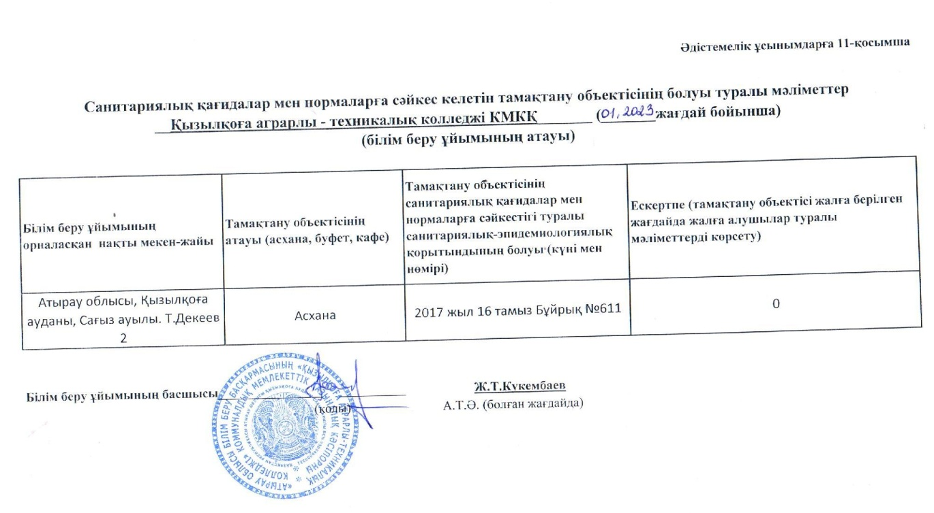
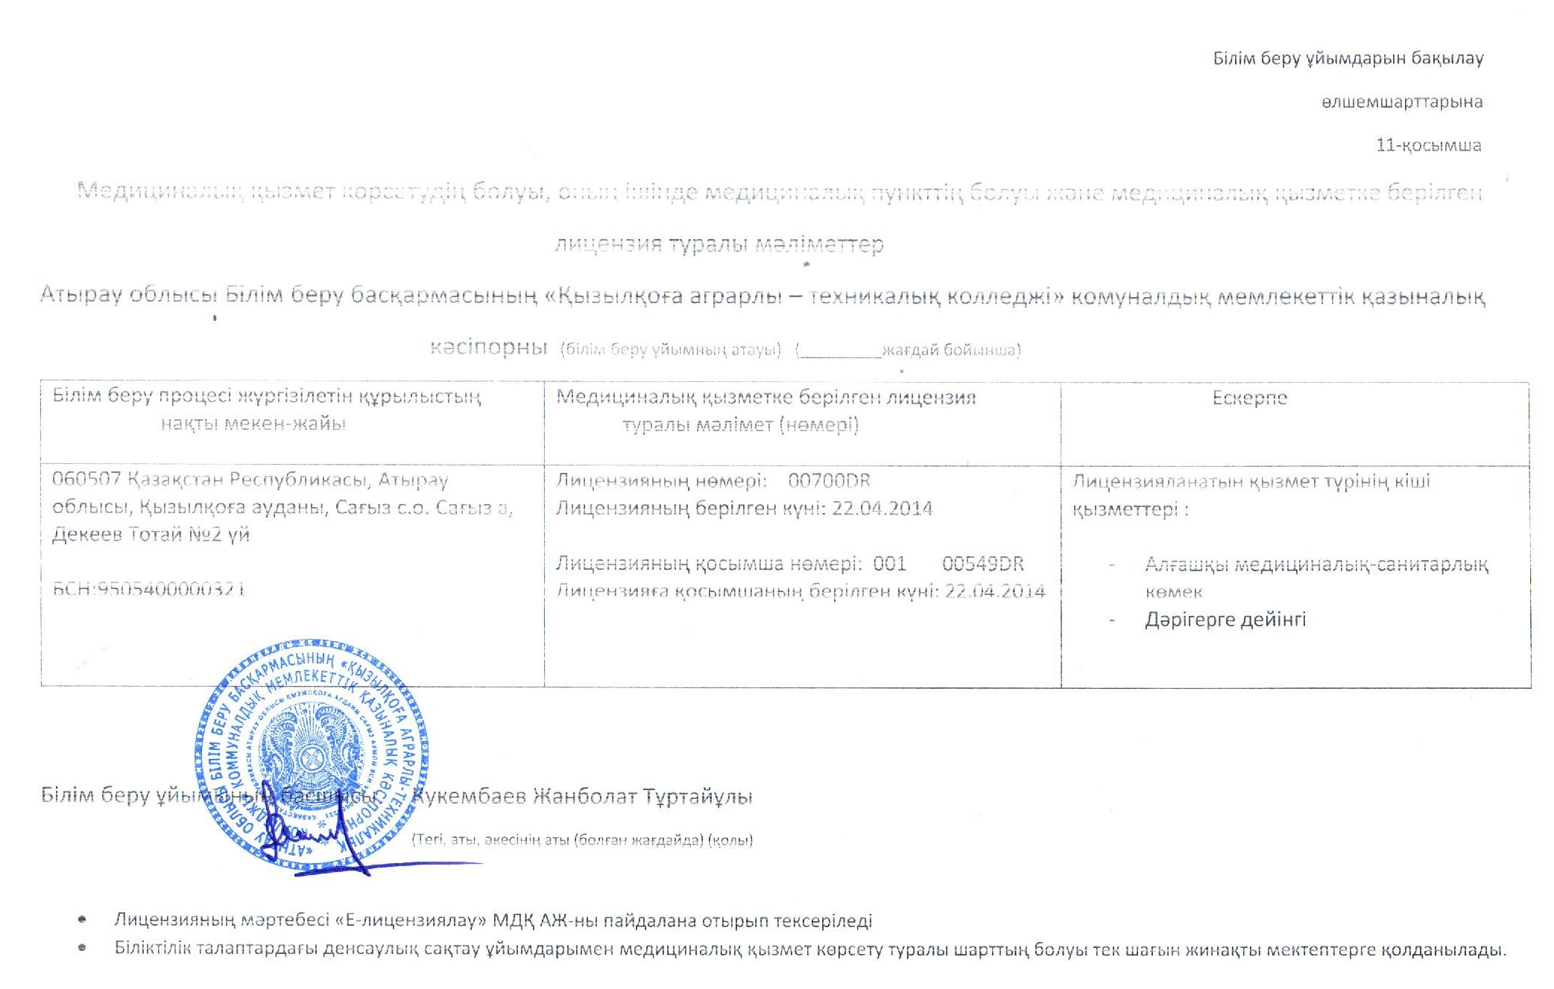
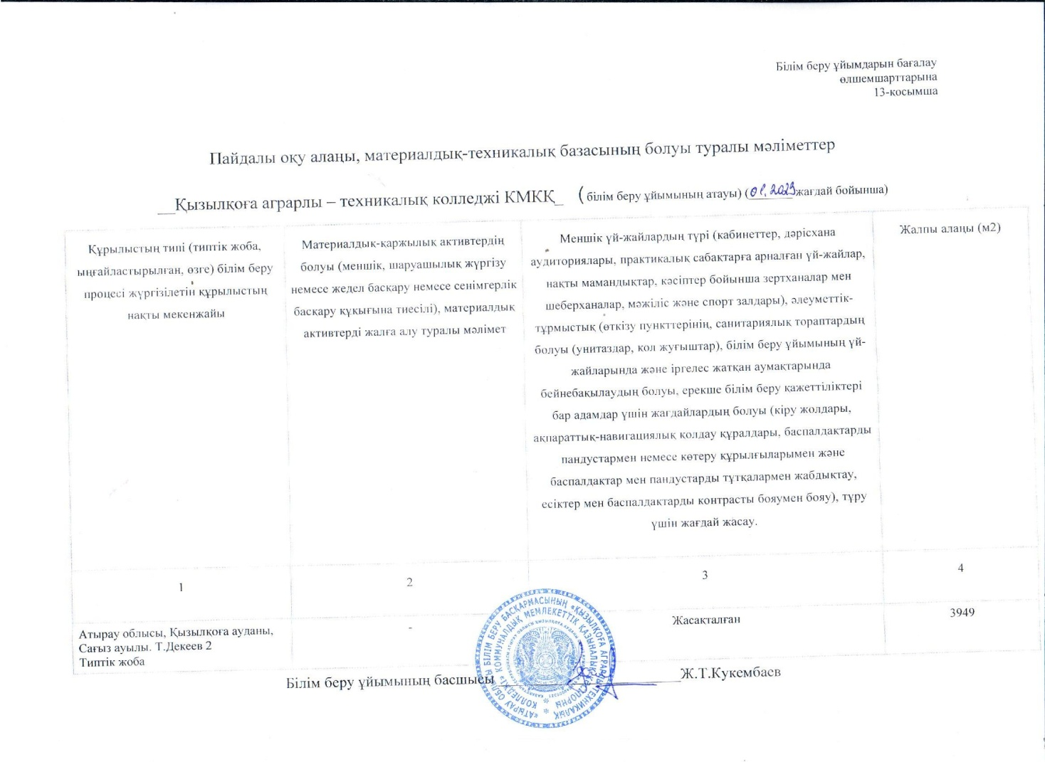
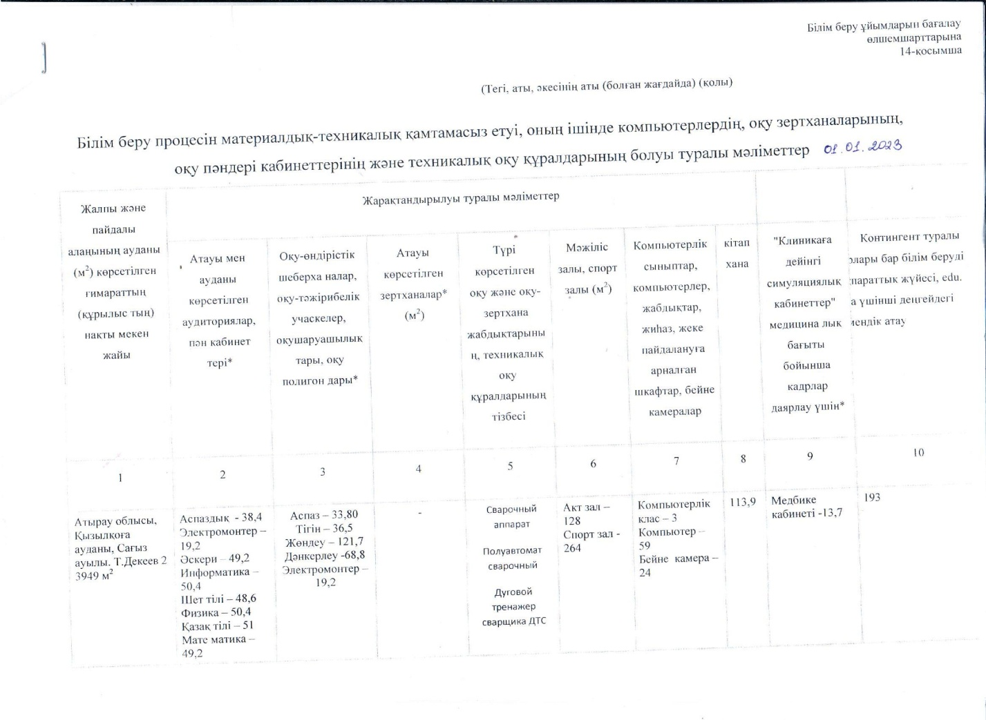

Жалғасы:
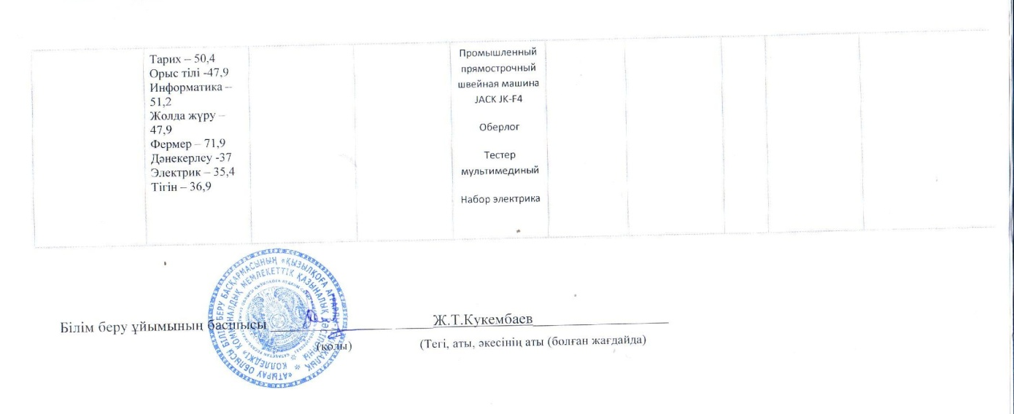

ІХ. Ақпараттық ресурстар және кітапханалық қор:
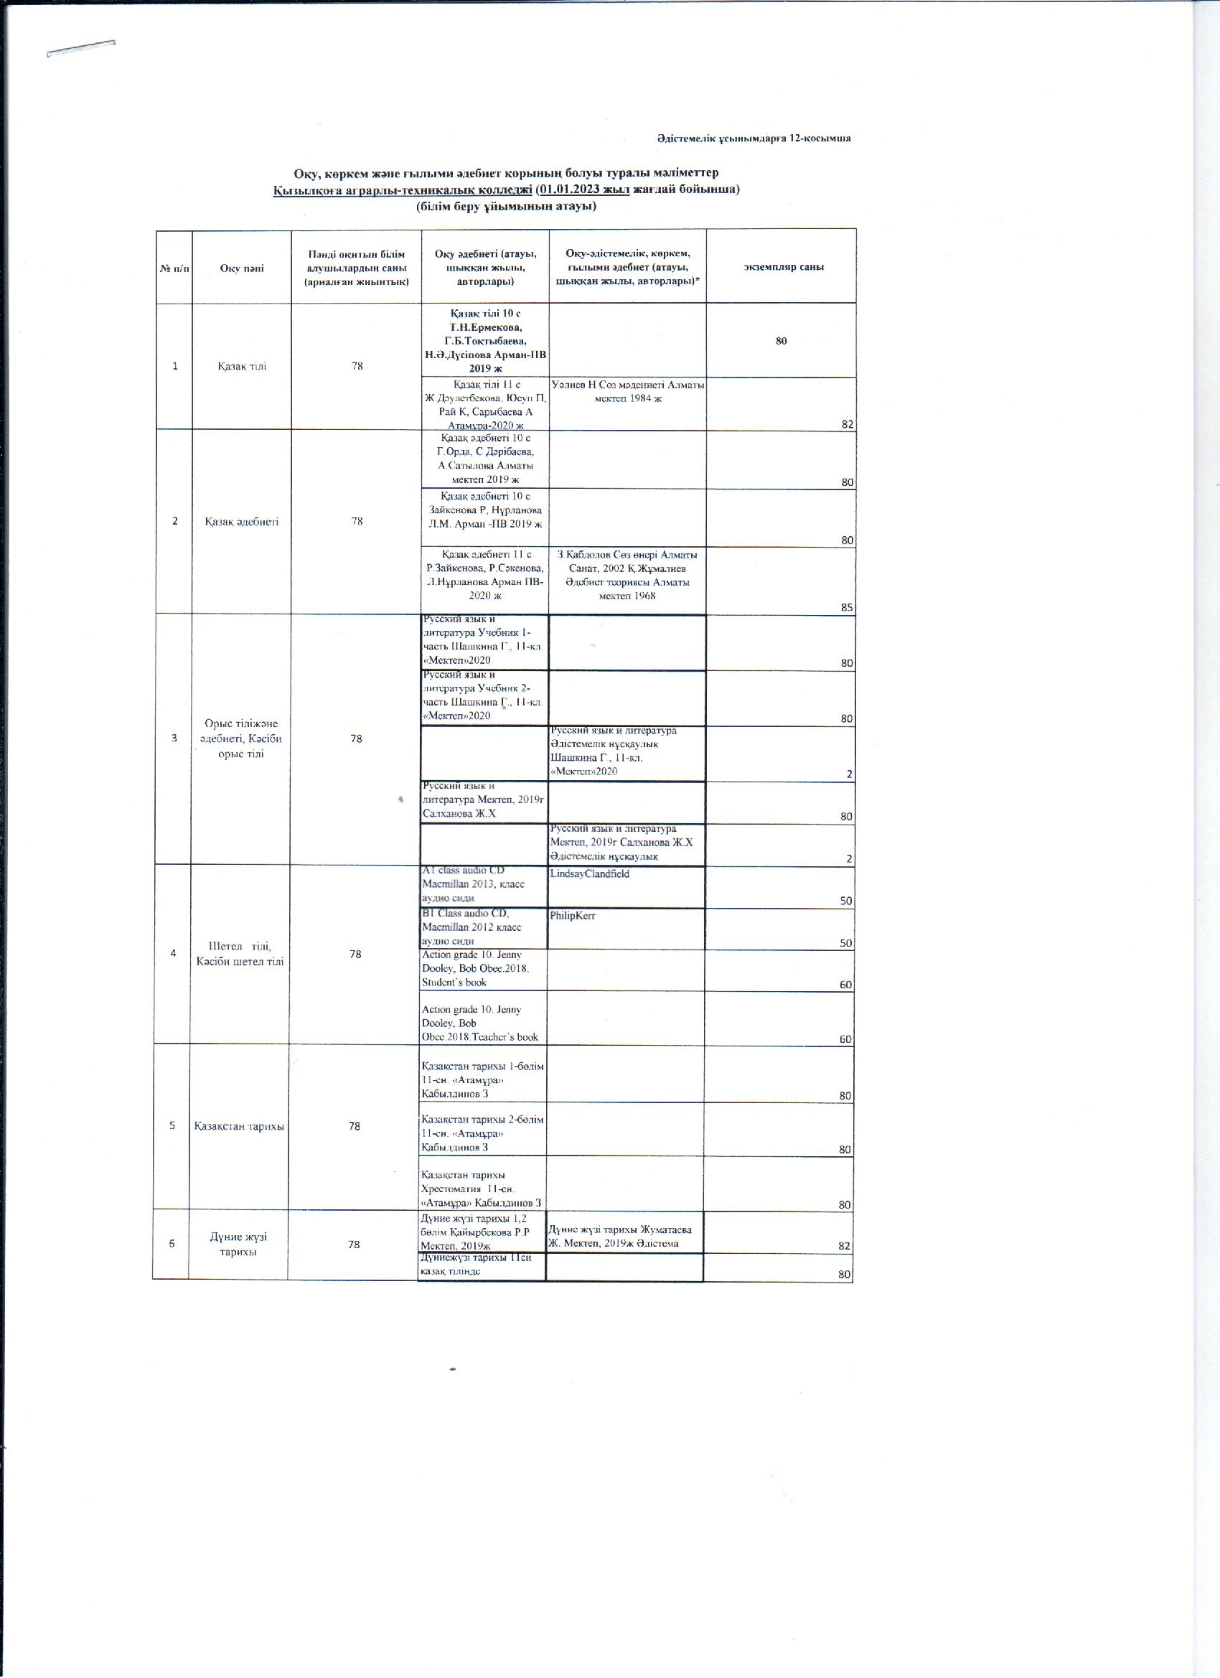
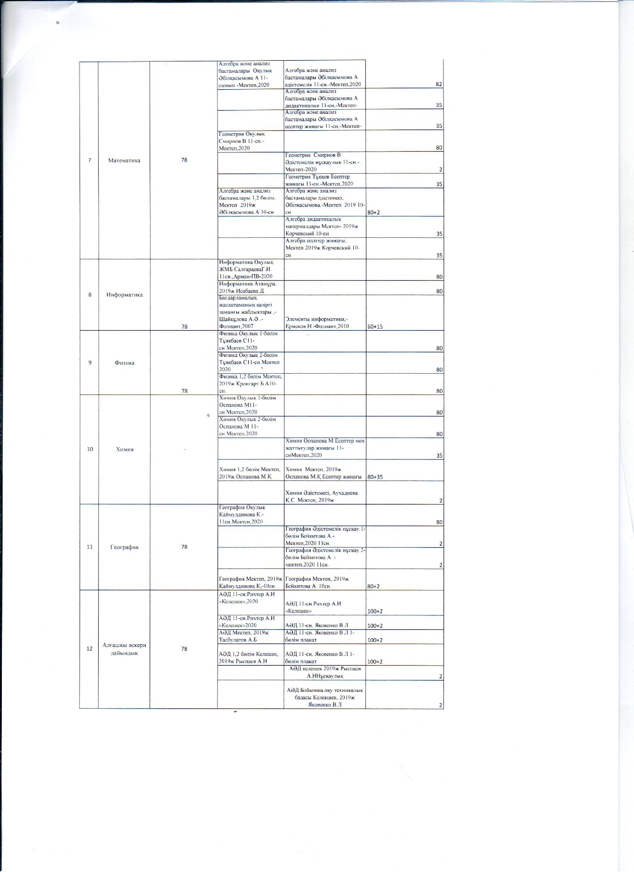
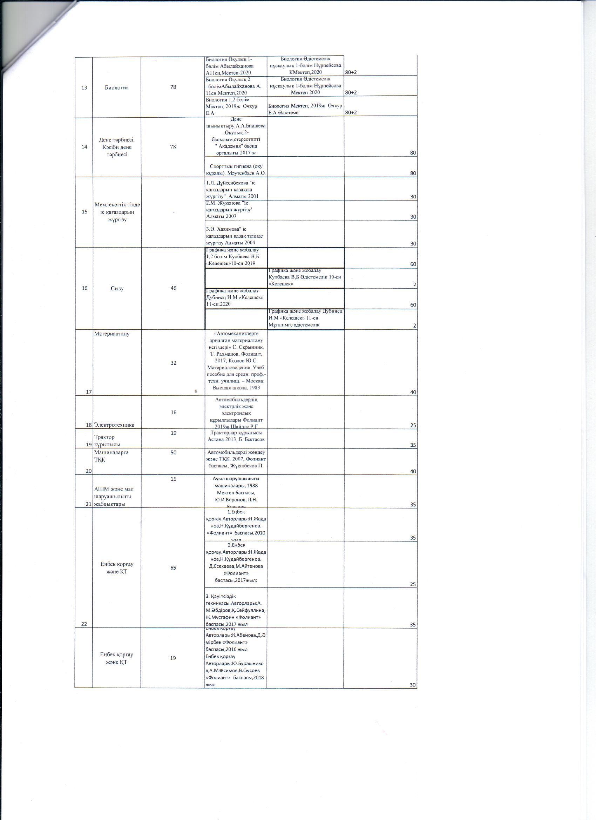
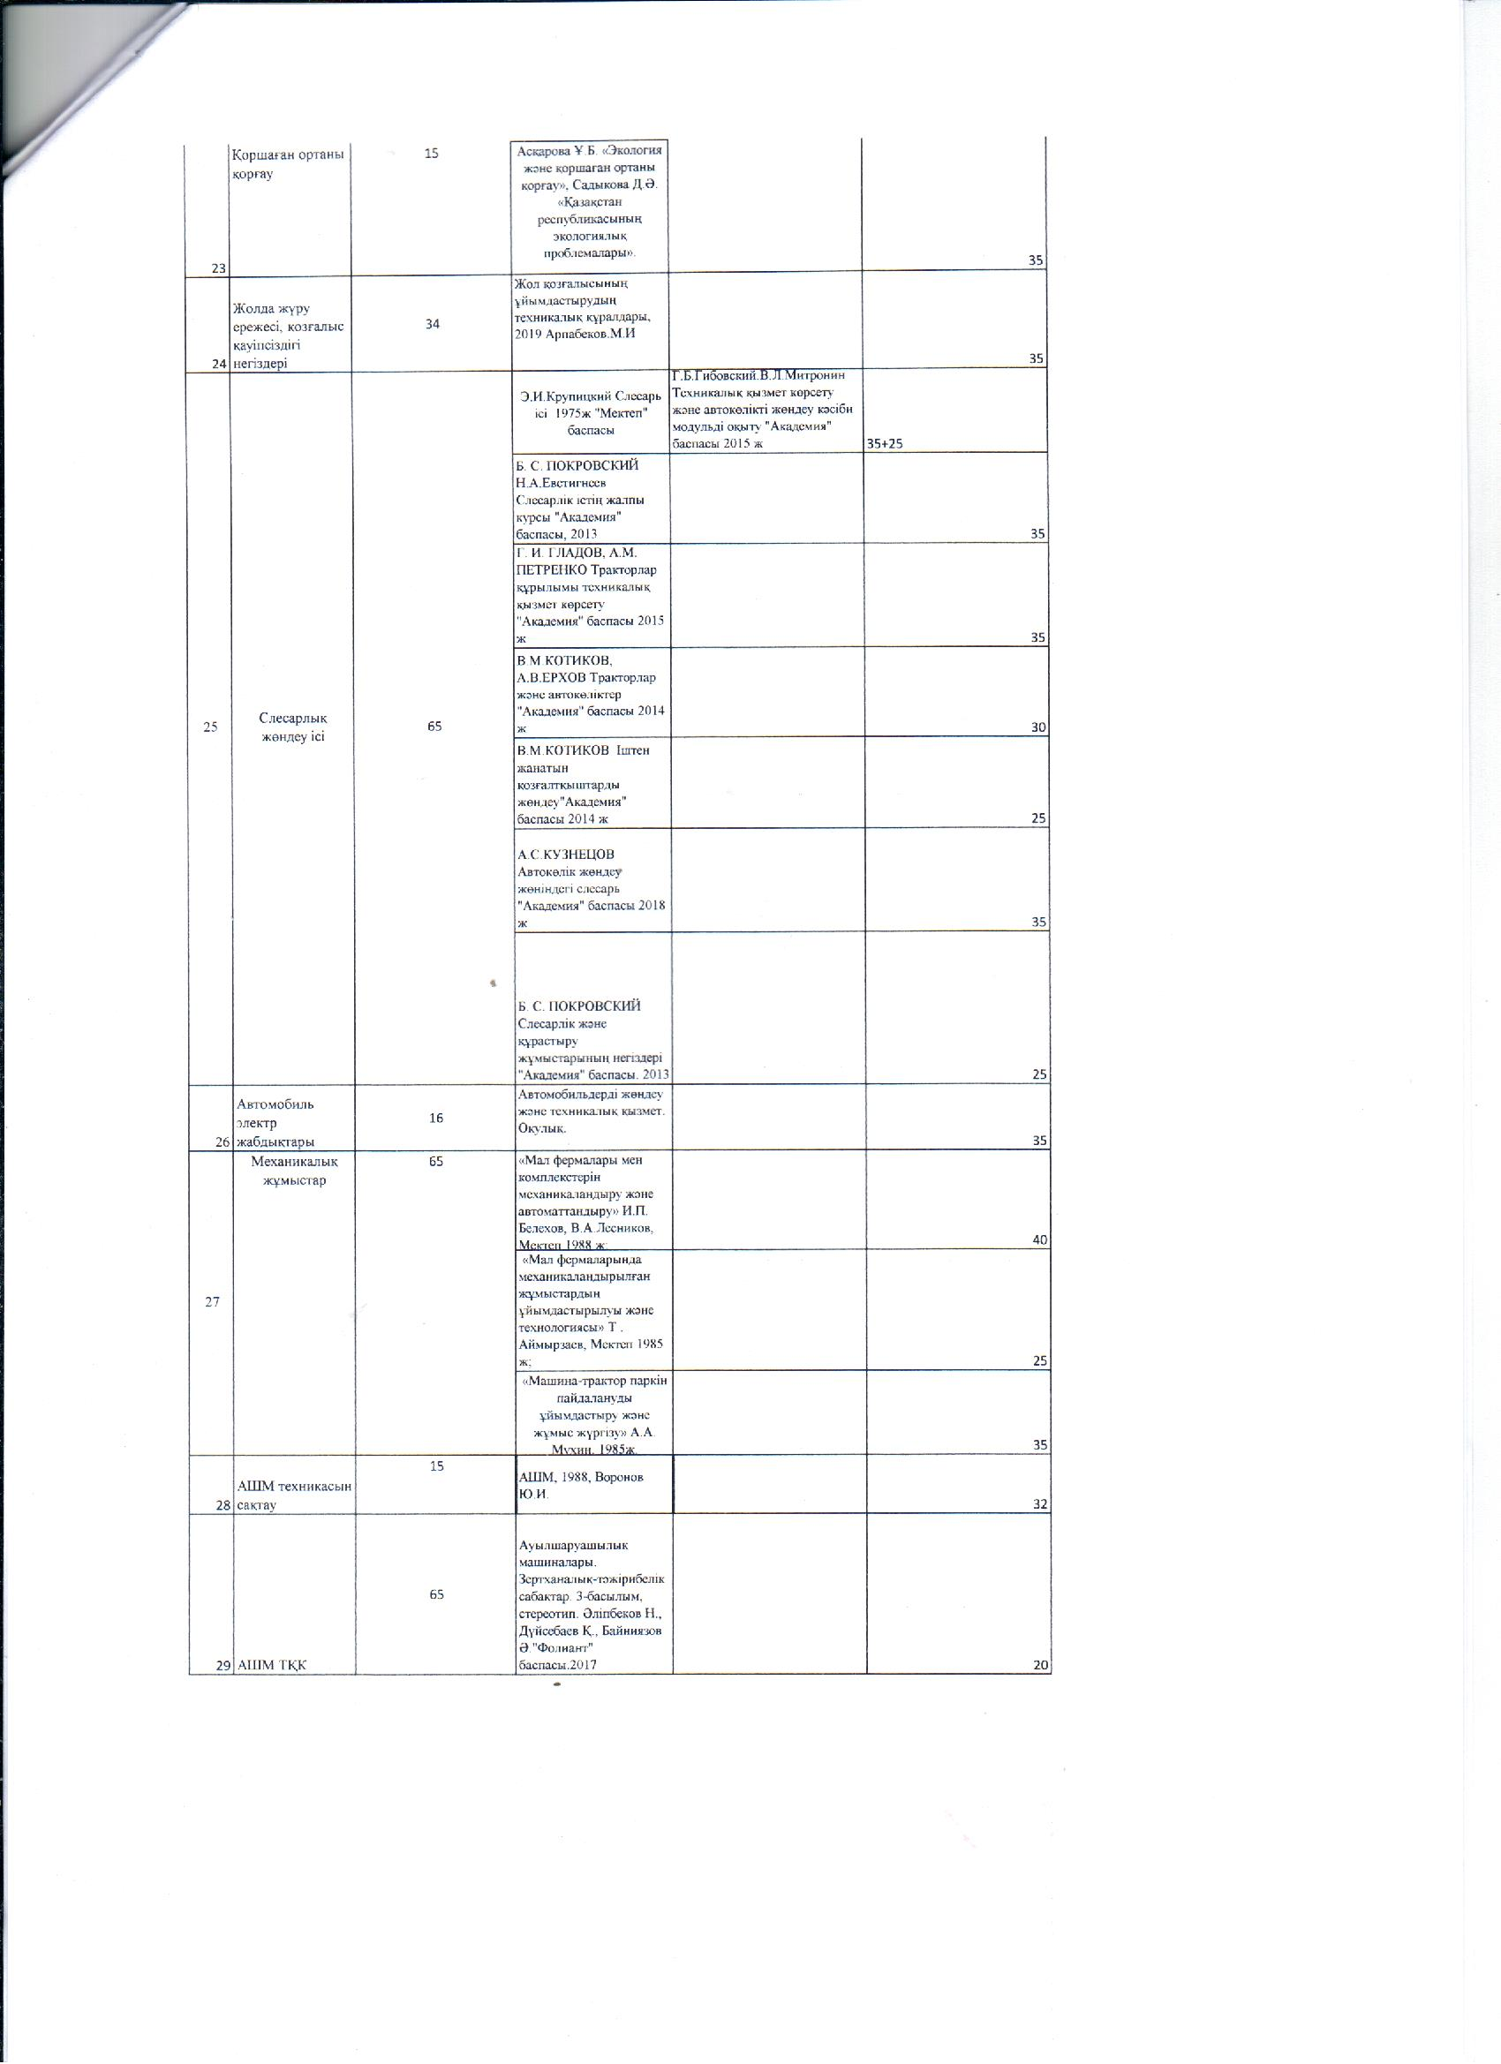
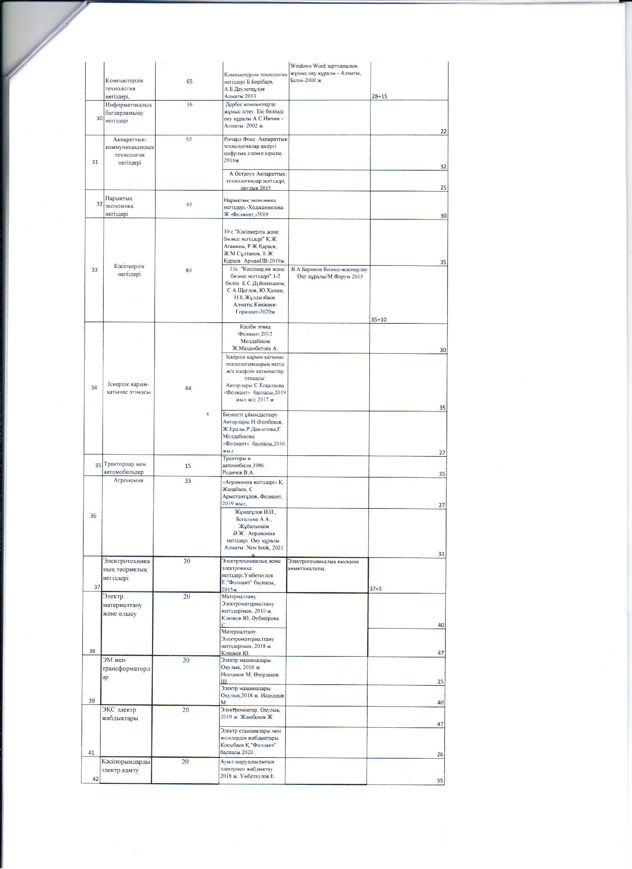
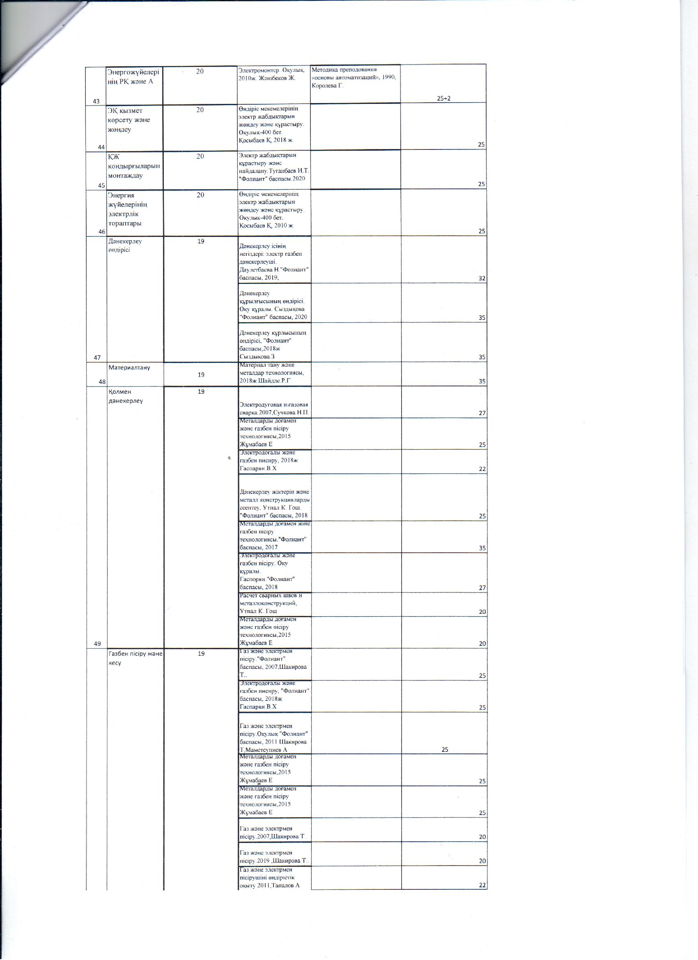
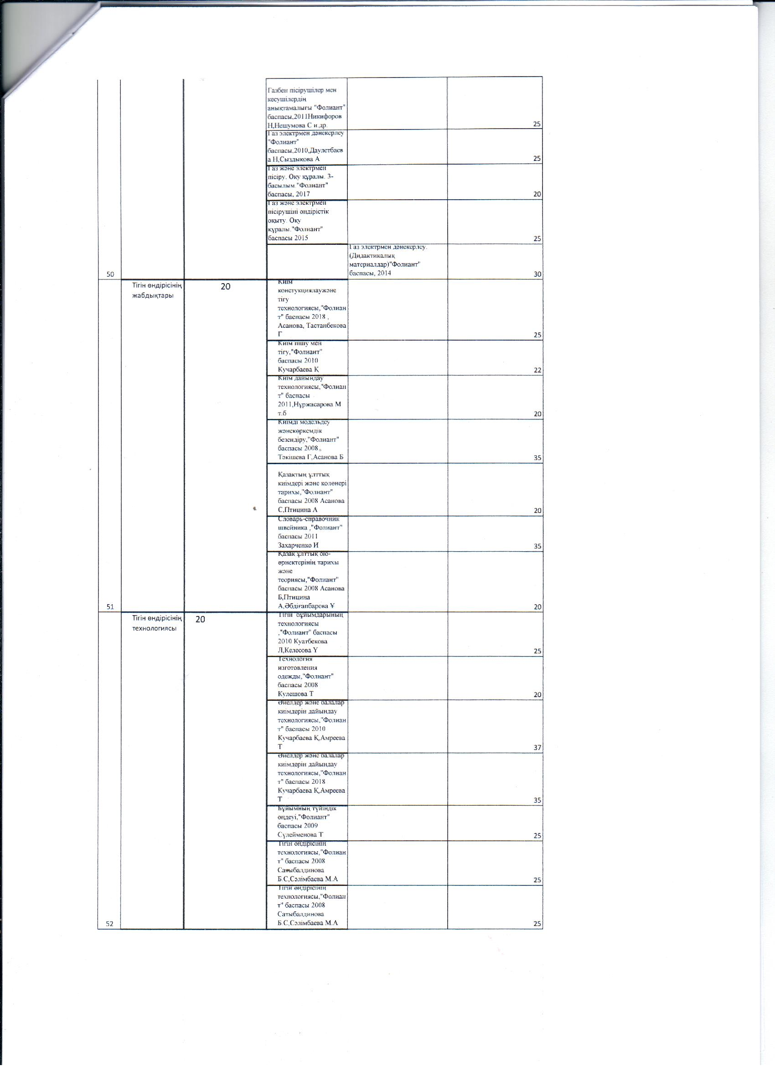
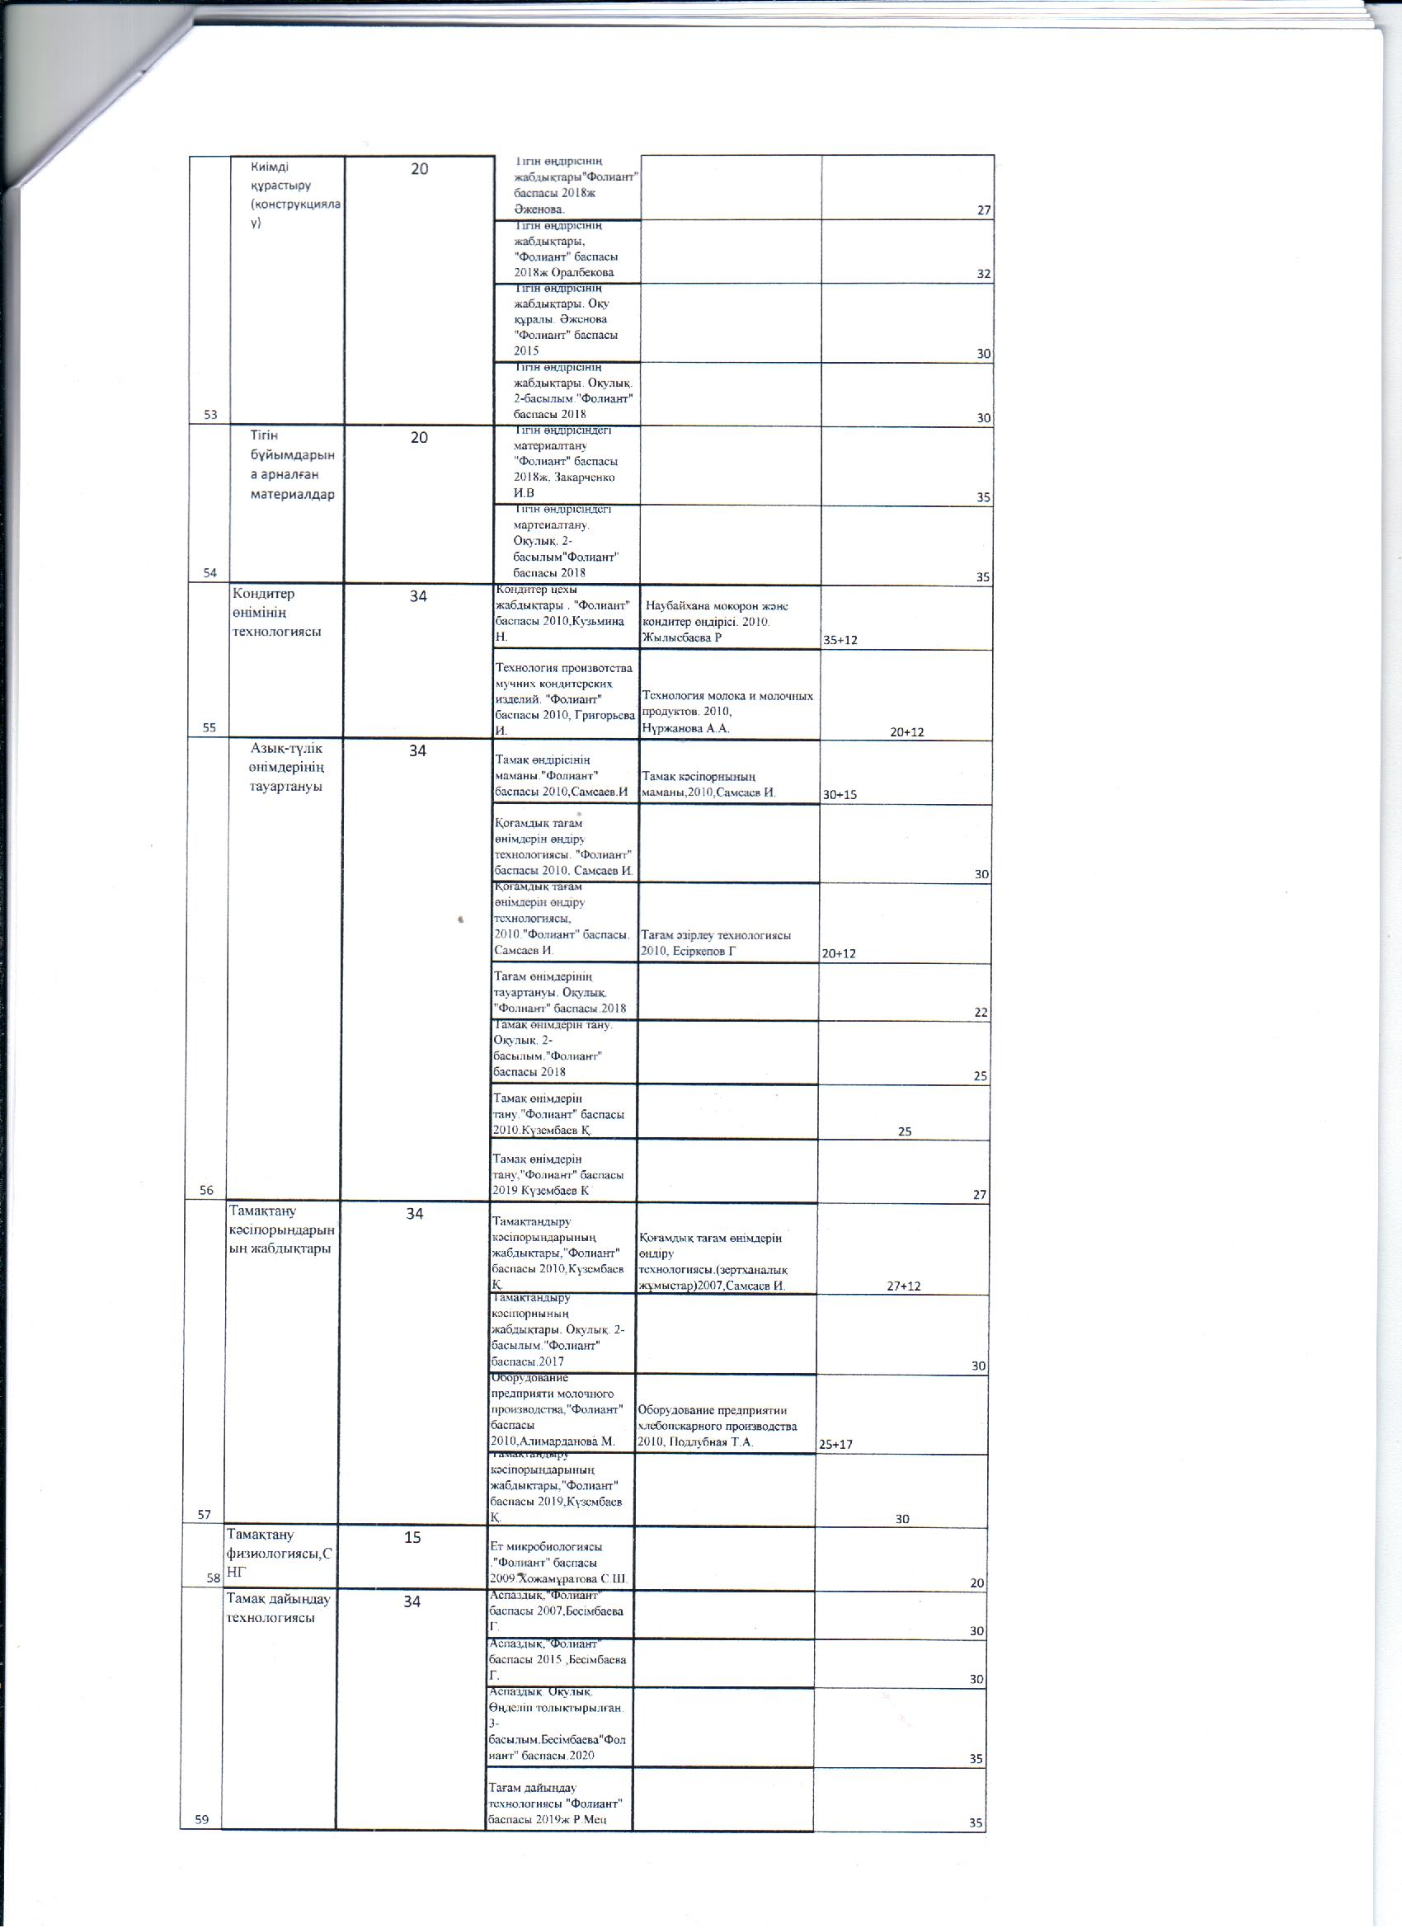
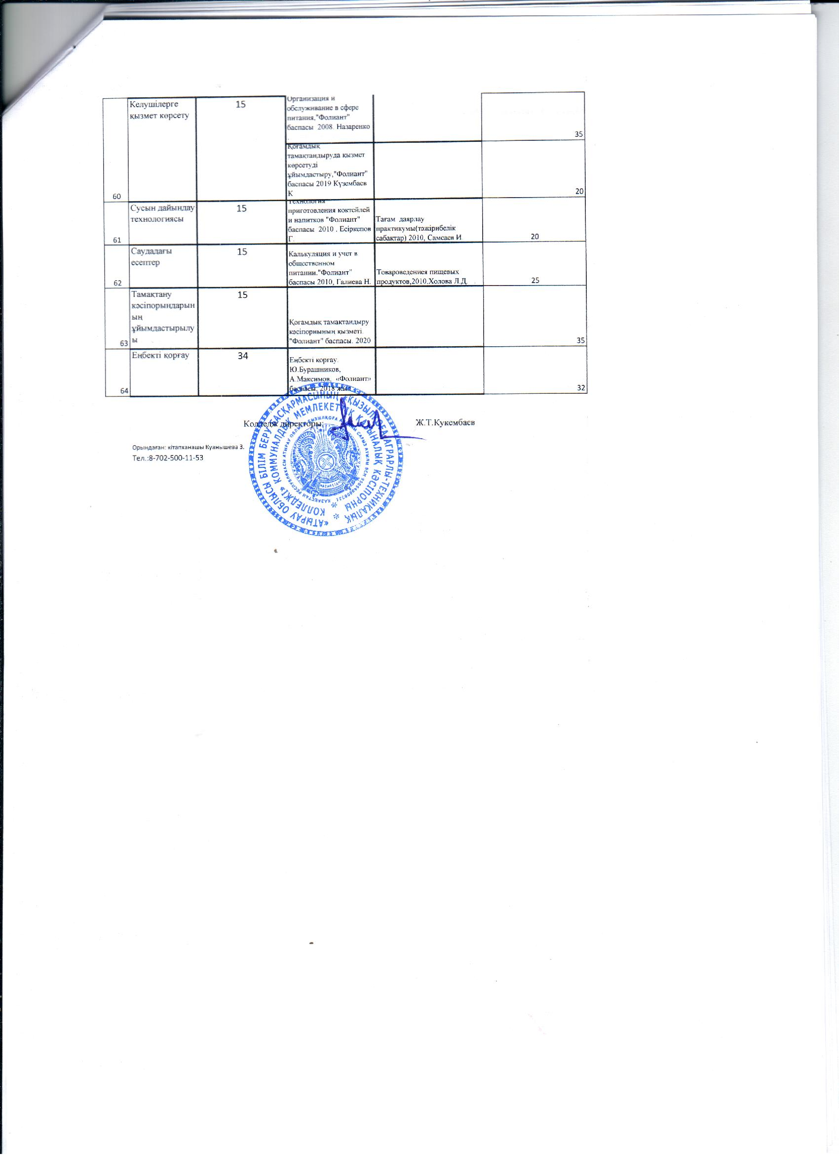
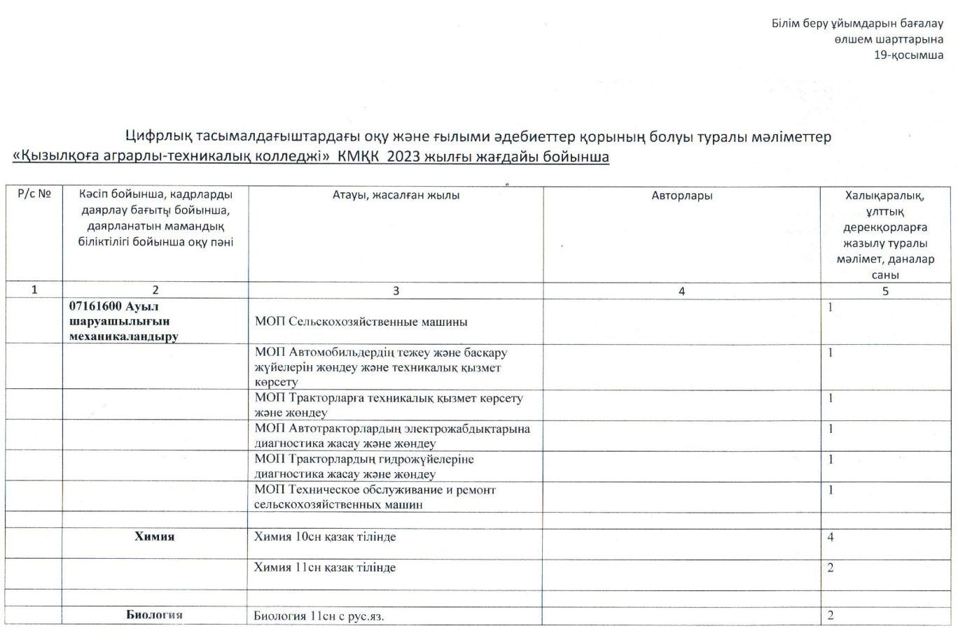
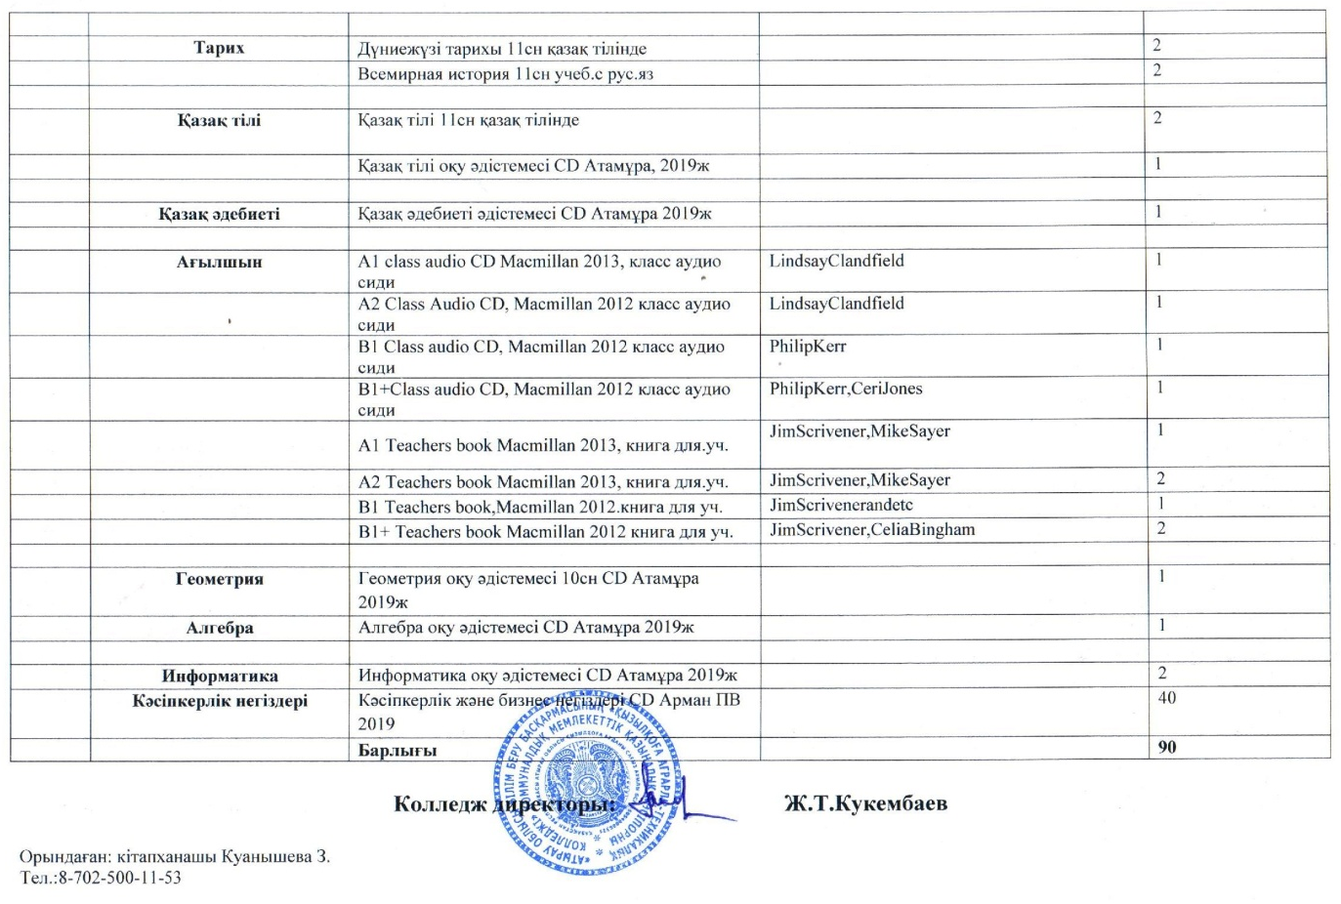
Электронды нұсқалары колледж сайтына орналастырылды.
Х. Тәрбиелеу жүйесін жетілдіру бойынша атқарылған жұмыстар туралы өзін- өзі бағалау есебі
2020-2021 оқу жылы
«Қызылқоға аграрлы-техникалық колледжі» КМҚК-і бойынша тәрбие жұмысының жоспары ҚР Білім және Ғылым министрлігінің 15.04.2019 жылғы №145 бұйрығымен бекітілген 2019-2024 жылдарға арналған «Рухани жаңғыру» бағдарламасы негізіндегі «Тәрбиенің тұжырымдамалық негіздері» бойынша жасақталып, жүзеге асырылуда, ол колледждің тәрбие жұмысын ұйымдастырудың мақсаты мен міндеттерін, негізгі бағыттарын анықтайды.ҚР білім және ғылым Министрінің 13.08.2020ж. №345 бұйрығын басшылыққа ала отырып,2020-2021 оқу жылында тәрбие жұмысы жоспары бойынша тәрбие жұмысы қашықтықтан ұйымдастырылды.
Колледждің тәрбие жұмысының мақсаты - жас ұрпаққа патриоттық, рухани- имандылық, отбасылық тәрбие беру, ұлттық сананы бойына сіңірген,өз бетімен шешім қабылдай алатын, дамуға, жетілуге қабілетті, өзіндік сыни көзқарасы бар тұлға қалыптастыру.
Міндеттері: әр білім алушыны келесі міндеттер арқылы тәрбиелеу үдерісіне тарту:
1) Білім алушылардың азаматтық жауапкершіліктерін, қазақстандық патриотизмді, адамның еркіндігі мен құқықтарына, белсенді өмірлік ұстанымдарды қалыптастыру;
2) сауықтыру жұмыстарын жетілдіру және салауатты өмір салтын қалыптастыру;
3) тұлғаның маңызды кәсіби қасиеттерін, қоғам алдында, әлеуметтік ортада өз қызметінің нәтижелері үшін болашақ буын алдындағы жауапкершілігін қалыптастыру;
4) барлық қызмет салаларында білім алушының шығармашылық белсенділігін қолдау , білім алушылардың өзін-өзі басқаруын жандандыру, жалпы ұжымды дамыту үшін жағдай жасау;
5) отбасылық тәрбие жүйесін жетілдіру, жасөспірімдерді тәрбиелеу мен оқытуға ата-аналардың жауапкершілігін арттыру, жеке тұлғаны құқықтық қорғау.
Студенттермен кері байланыс олардың колледж басшылығына, өндірістік оқу,оқу,тәрбие істері жөніндегі орынбасарларға жеке өтініштері арқылы, топ жетекшілер арқылы, студенттер кеңесі арқылы жүзеге асырылады.
Тәрбие жұмысының жоспарымен тәрбиелік шаралар ұйымдастырылды. Колледж студенттері жоспарлы ұйымдастырылған шараларға белсенділікпен қатысты, әр оқу тобында топ жетекшілерінің ұйымдастыруымен кестеге сай тәрбие жұмыстары ұйымдастырылды. Мерекелік шаралар, тақырыптық дөңгелек үстелдер, пікір таластар, тренигтер ZOOM платформасы арқылы мақсаттарына сай нәтижеге бағышталып өткізілді.
Тәрбие жұмысының құрылымы колледждің жалпы ұйымдастыру құрылымының бір бөлігі және педагогикалық ұжым мен студенттер кеңесімен байланыстыратын бірыңғай жүйе болып табылады:
- Әлеуметтік-психологиялық қызмет;
- Топ жетекшілер кеңесі;
- Студенттік және қоғамдық ұйымдар: студенттер кеңесі, ата- аналар кеңесі;
- Құқық бұзушылықтың алдын алу жөніндегі кеңес;
- Спорттық секциялар: волейбол, баскетбол.
Жастардың бос уақытты ұйымдастыру үшін үйірмелер мен клубтар:
Көркемөнерпаздар үйірмесі, «Шебер қолдар» үйірмесі, «Жас сарбаз» әскери-патриоттық клубы , «Көзайым» қыздар клубы, «Саналы ұрпақ» клубы, "Парасат» дебат клубы,колледж жаңалықтарын әлеуметтік парақшаларға орналастыруға,терроризм мен экстремизмге қарсы күрес және «Мемлекеттік көрсетілетін қызмет бұрышы»(e-gov порталы арқылы) жұмыстарына жауаптылар тағайындалған.
Оқу жылы басында тәрбие жұмысының жоспары, топ жетекшілердің жұмыс жоспарлары, қоғамдық негізде құрылған клуб,үйірме жоспарлары, әлеуметтік-педагогтың,педагог-психолог қызметінің, медбикенің,жастар ұйымының жетекшісінің, кітапханашының жұмыс жоспарлары бекітілді. 2020-2021 оқу жылындағы пандемияға байланысты студенттердің бос уақытын ұйымдастыру қашықтықтан жүргізілді.
Колледждің тәрбие процесі тәрбиенің тұжырымдамалық негіздері бағыттары бойынша өтеді:
- Жаңа қазақстандық патриотизм мен азаматтықты тәрбиелеу, құқықтық тәрбие;
- Ұлттық тәрбие;
- Рухани-адамгершілік тәрбие;
- Еңбек экономикалық және экологиялық тәрбие;
- Отбасы тәрбиесі;
- Көпмәдениеттік және көркем эстетикалық тәрбие;
- Интелектуалды тәрбие, мәдениетті тәрбиелеу;
- Зияткерлік тәрбие;ақпараттық мәдениет тәрбиесі
- Дене тәрбиесі, салауатты өмір салты;
- «Мәңгілік ел»;
- «Рухани жаңғыру» бағдарламалық мақаланың «Тәрбие және білім» кіші бағдарламасы;
- «Ұлы даланың жеті қыры».
Тәрбие жұмысының барлық бағыттары бойынша тәрбиелік іс-шаралар қашықтықтан өткізілді: топ сағаттар, конкурстар, апталықтар, конференциялар, дөңгелек үстелдер, кездесулер,адалдық сағаттары, көрмелер, акциялар, экскурсиялар, атаулы мерекелерге арналған шаралар, ұйымдастырылады.
І жарты жылдықта өткізілген шаралар:
-Білім күніне арналған видеоконференция,
- Қарттар күніне орай «Қарттарын қадірлеген ел ардақты» атты колледждің зейнеткерлеріне қайырымдылық акциясы ұйымдастырылып, Алғыс хатпен азық-түлік себеттері тапсырылды;
-Отбасы күніне арналған «Отбасым-бақытым» тақырыбында көрме;
- Ұстаздар күніне арналған «Ұстаз аты-биік әрі мәңгілік» атты онлайн шара;
-Облыстық «Жас қоғам» Жастар Орталығының ұйымдастыруымен «Заңды бұзбайтын азамат» тақырыбында онлайн кездесу;
- Кәмелетке толмағандар ісі жөніндегі инспектор А.Сүйіновамен «Өз құқығыңды білесің бе?» тақырыбында ZOOM платформасымен дөңгелек стол;
-І курс студенттерімен «Таланттарды анықтаймыз» ән,би,көркемсөз оқудан сайыстар;
-«Саналы ұрпақ» жобалық кеңсе мүшелерінің «Адалдық – адамдықтың белгісі» атты дөңгелек үстел;
-Ұлы Абайдың 175 жылдығына орай «Абай әлемі » шеңберінде 3 тілде қашықтықтан іс-шара өтті;
-«Рухани жаңғыру» бағдарламасы аясында «Дәстүр мен ғұрып» бағытында «Қыз- ұлт келбеті» тақырыбымен апталық шаралары;
-«Рухани жаңғыру» бағдарламасы аясында «Дәстүр мен ғұрып» бағытында «Ұл –шаңырақ иесі» тақырыбымен апталық шаралары;
-«Тәуелсіздіктің жеті қыры:Болашаққа бастар жол» деректі фильмін топтарда студенттерге насихаттау мақсатында,№77 топ кураторы Г.Есенованың «Елдіктің бастауы» кураторлық сағаты өтті;
- Студенттер күні қарсаңында «Студенттік кездер-ай!» түлектермен кездесушарасы;
- «Болашақ – бүгіннен басталады» атты қашықтықтан ата-аналар жиналысы;
Оқу жылының ІІ жарты жылдығында өткізілген шаралар:
- І жарты жылдықтың қорытындылау - ZOOM платформасыменвидеоконференция;
- COVID-19 короновирустық инфекцияның жол бермеу мақсатында «денсаулығым – қорғаным» тақырыбында колледж медбикесі Ш.Егізбаеваның бейнебаяндамасы;
- «Оқуға құштар колледж» жобасы аясында 1 курс №75 топ студенттері мен кураторы Р.Мусинаның ұлы тұлғаның есімін,өнегелі өмірін өскелең ұрпаққа насихаттау,тарихи санасын жаңғыртуға тәрбиелеу мақсатында «Әлем таныған – ұлы Абай» онлайн ашық тәрбие сағаты;
-«Шәкәрім өсиеті – адалдық айнасы» тақырыбында сыбайлас жемқорлықтың алдын-алу және жастардың бойына ақын өлеңдеріндегі өнегені,адалдық рухын дарыту мақсатында онлайн адалдық сағаты өтті.Онлайн кездесу соңында студенттермен пікір алмасып,рухани тұрғыдан алған әсерлерімен бөлісті;
- Танымал тұлғалардың өмірі мен еңбек жолы арқылы өскелең ұрпақтың бойына парасаттылық құндылықтарын сіңіру және адалдық,әділдік,инабаттылық,сенім сияқты ең маңызды адамгершілік құндылықтарды дарыту мақсатында Қалқаман Сариннің адалдық сағаты өткізілді;
-Сыбайлас жемқорлыққа қарсы іс-қимыл агенттігінің «Мұқағали Мақатаев-мәңгілік ғұмыр» тақырыбында ақынның шығармаларымен зерттей отырып,студенттер Отанды сүюге және қорғауға,табиғатты аялауға,адамдарды сүюге,аналарымыз бен жақындарымызды бағалау мақсатында Мұқағали Мақатаевтың адалдық сағатымен танысты;
- Жасөспірімдердің арасында белең алып бара жатырған зорлық-зомбылық және зиянды заттарды пайдаланудың,құқық бұзушылықтың алдын-алу,қатыгездікке жол бермей,өскелең ұрпақтың жүректеріне имандылық пен мейірімділік қасиеттерін ұялата отырып,шынайылыққа,адамгершілікке,қарпайым болуға тәрбиелеу мақсатында округтік «Аналар кеңесінің» төрайымы,жастар жетекшісі,жасөспірімдер инспекторы,психолог,әлеуметтік педагог және студенттер,ата-аналардың қатынасуымен «Тәрбие – тал бесіктен басталады» тақырыбында ZOOM платформасымен дөңгелек үстел өткізілді
-«ОTANLife» жобасын іске мақсатында Тәуелсіздіктің 30 жылдығына байланысты «Қазақстанның жаһандық бастамалары.Халықаралық қауіпсіздікке үлес» тақырыбында кураторлық сағат;
-«ОTANLife» жобасы аясында «Дәуірлер толғауы» bookwiII кітаптардың бейнеблогі;
-Ауған соғысының ардагерлерін құрметтеу,жас ұрпақтың патриоттық сезімдерін оятып,Отан үшін отқа түсіп,қыршынынан қиылып жат жерде көз жұмған азаматтарды еске алу және Отансүйгіштікке,елжандылыққа тәрбиелеу мақсатында «Ауғанның отты жылдары» атты бейнебаян дайындалып студенттерге ұсынылды;
-«ОTANLife» жобасы аясында студенттер арасында «Біз салауатты өмір салтын қолдаймыз» атты волейболдан сайыс өтті.
- Өз Отанына шексіз берілген,патироттық рухы жоғары,жауынгер ағалардың ерлігін үлгі ете отырып,жастардың бойына патриоттық сезімді ояту мақсатында «Ауған асуында от кешкендер» тақырыбында АӘД – пәнінің жетекшісі Қ.Сақтағановтың онлайн тәрбие сағаты;
«Ризашылық- мейірімділік бұлағы» жобасы аясында тақырыптық тәрбиелік шаралар ұйымдастырылды:
-Алғыс айту күніне орай ризашылық күні адамдар бір-біріне қуаныш,шаттық сыйлап алғысын білдіреді. Осыған орай колледж студенттері мерекеге орай өздерінің ата-анасына,достарына,ұстаздарына алғыстарын онлайн түрде видеоролик арқылы жолдады;
-Колледждің волонтерлері мекеменің зейнеткерлеріне қаңтар, ақпан, наурыз айларында аула қарын күреп,жинастырып қайырымдылық жұмыстарын ұйымдастырды;
- «Эко SANA» жобасы аясында таза аула жоспарын іске асыру мақсатында студенттер колледж аумағына тазалық жұмыстарын жүргізіп, көшеттер отырғызды.
- Оқуға құштар колледж жобасы аясында «Алғашқы ұстаз-алғашқы дана бабам» атты Ы.Алтынсариннің 180 жылдық мерейтойына арналған кітапханашы З.Қуанышеваның онлайн іс-шарасы өтті.
- «Жастар сыбайлас жемқорлыққа қарсы!Елдің болашағы жас ұрпақтың қолында» тақырыбында Сыбайлас жемқорлыққа қарсы колледж студенттерімен ZOOM платформасымен онлайн шара өтті.Мақсаты: студенттерге сыбайлас жемқорлық деген ұғымды түсіндіріп,оның пайда болуы туралы түсінік қалыптастыру;
- Қызылқоға аудандық емханасының бас дәрігер-гинекологі Сақтағанова Светлана Амангелдіқызымен кездесу өтті.Кездесудің мақсаты:колледжде білім алушы қыз балалардың ерте жастан тұрмыс құруы және оның кері салдары,ерте жүктілік мәселесінің алдын-алу бағытында кәмелетке толмағандардың сауаттылығын арттыру;
- 8 Наурыз Халықаралық әйелдер күнімен құттықтау мақсатында студенттердің ұстаздарды құттықтаған онлайн бейнебаяны дайындалып, ұсынылды;
-ҚР Тәуелсіздігінің 30 жылдығына орай Наурыз мерекесін тойлау тұжырымдамасы іс-шараларына сәйкес «Дәстүр мен ғұрып» жобасын іске асыру мақсатында колледжде «Наурыз-жаңа күн жаршысы» атты 15-20 наурыз аралығында студенттер арасында апталық ұйымдастырылып,өткізілді.Шараның мақсаты:ұлттық салт-дәстүрлерімізді,ұлттық спорт ойындарды,ұлттық тағамдарды насихаттау.Наурыз мерекесінің ерекшелігін ұғындыру;
-12 сәуір Ғарышкерлер күніне және адамның ғарышқа ұшуына 60 жыл толуына орай кітапханашы З:Қуанышеваның ұйымдастыруымен «Ғарышкері қазақтың» тақырыбында онлайн форматта ақпараттық сағат ұйымдастырылды. Мақсаты: студенттеді өз Отанын сүюге,құрметтеуге,білімділікке,патриоттық сезімге тәрбиелеу;
- Ғарышкерлер күніне арналған «Ғажайып - ғарыш әлемі» тақырыбында №76 топ кураторы Г.Матжанованың онлайн форматта кураторлық сағаты өтті;
- 2021-2022 жаңа оқу жылына тарту мақсатында Қызылқоға ауданының 14 мектебінің оқушылары мен ата-аналарының қатысуымен «Жақсы маман-жарқын болашақ» атты ZOOM платформасы арқылы Ашық есік күні өтті.Ашық есік күніне қатынасушыларға «Колледждің қазіргі тынысы» туралы дайындалған бейнебаян ұсынылды.
- 1 мамыр Халықаралық бірлік күніне орай «Бірлігі жарасқан – ел тату» онлайн іс-шара өткізілді;
-7 мамыр ҚР қарулы күштері күніне және 9 мамыр Жеңіс күніне байланысты «Ер есімі-ел есінде» тақырыбында іс-шара ұйымдастырылып, өткізілді;
- 31 мамыр Саяси қуғын – сүргін құрбандарын еске алу күніне байланысты қазақ елінің егемендігін, еркіндігін аңсаған боздақтардың ерліктерін еске алып,оларды құрметтеуді жас ұрпақтың бойына сана-сезіміне сіңіру мақсатында кітапханашы З.Қуанышева тарихи круиз ұйымдастырды;
- «ОTANLife» жобасы аясы іс-шаралар жоспарына сәйкес «Туым-намысым,ұраным-бірлігім,рәміздерім-мақтанышым» атты студенттер арасында челлендж ұйымдастырылды.Мақсаты: студенттерді Отансүйгіштікке,адамгершілікке,халқына адал қызмет етуге,еліміздің туын,елтаңбасн,әнұранын қастерлеп құрметтеуге тәрбиелеу;
- «Ақ жол саған,жас маман!» атты студенттердің диплом алу кеші ұйымдастырылып өткізілді;
Колледж бойынша құқық бұзушылықтың алдын алып, оны болдырмау, шараларын ұйымдастыруда кәмелетке толмағандардың арасында құқық бұзушылықтың, зорлық-зомбылық фактілерін алдын-алу және болдырмау бойынша бірлескен іс-шаралар жоспарын, 2017-2022 жылдарға арналған құқықтық ағарту саласын жетілдіру жөніндегі тұжырымдаманы іске асыру бойынша іс –шаралар жоспарын, ҚР 2004жылғы 9 шілдедегі №591 «Кәмелетке толмағандар арасындағы құқық бұзушылықтардың профилактикасы мен балалардың қадағалаусыз және панасыз қалуының алдын алу туралы» Заңын басшылыққа алып, жұмыс жоспарын жасақталды. Оқу жылы басында колледж бойынша құқық бұзушылықтың алдын алу кеңесі құрылып, құқық бұзушылықтың алдын алу бойынша іс-шаралар жоспары жасақталып,жоспарлы жұмыстар ұйымдастырылды.
Колледж бойынша құқық бұзушылықтың алдын алу мақсатында студенттердің тәртібі мен сабаққа қатысы үнемі бақылауда ұсталды,сабаққа қатыс жөнінде журнал жасақталды. Әр аптаның дүйсенбі күні қашықтықтан оқу жағдайында да колледжішілік ереженің орындалуы, студенттердің сабаққа қатысы, олардың тәртібі туралы талдау жасалды. Тәртіп бұзуға бейім студенттердің ата-аналарымен тығыз байланыс жасай отырып, топ жетекшілер мен психолог студенттермен кері байланыс жасады.Тәртіп бұзылған жағдайда онлайн топ жиналыстарында талқыланып,құқық бұзушылықтың алдын алу кеңес отырысында ата-аналарының қатысумен тәртіптері қаралды. Жасөспірімдер арасында тәртіп бұзуға бейім студенттер анықталса, колледждің ішкі есебіне алынып,ол студенттің мінез-құлқына талдау жүргізіліп, отбасы жағдайлары зерделеніп, ата-аналарымен байланыста болып, студенттің қызығушылығына қарай спорттық секцияларға, қоғамдық жұмыстарға қатыстырып, бақылауда болады.
Колледж студенттерінің азаматтық қалыптасуы төменде көрсетілгендей жүзеге асырылады:
- құқық бұзушылықтың алдын алу жөніндегі Кеңестің жұмысы;
- кәмелетке толмағандардың істері жөніндегі Ювеналды полиция тобы инспекторымен саптүзеулерде,оқу топтары кездесулері ,жеке кездесулер;
- жеке профилактикалық әңгімелер;
- студенттердің сабақтан тыс уақытта қоғамдық жұмыстарға тарту, іс-шараларға, үйірмелерге, секцияларға, қоғамдық-пайдалы қызметке тарту
- наркологиялық диспансермен және т. б. бірлескен жұмыс.
Әлеуметтік-психологиялық қызмет бейімделу кезеңінде көмек көрсету үшін психологиялық қызмет ережесінің жобасын,«Bilim Foundation» қоғамдық қорының «Жасөспірімдер арасындағы суицидтің алдын алу» бағдарламасын басшылыққа алып жұмыс жүргізілді, топтың әлеуметтік-психологиялық ахуалы, әр студенттің жеке басының ерекшеліктері зерделенді, ата-аналармен консультациялар жүргізіледі, құқықтық қорғау органдарымен, денсаулық сақтау органдарымен, қоғамдық ұйымдармен байланыс арқылы құқықтық мәдениет саласында студенттердің қорғалуын ұйымдастыру бойынша жұмыстар жүргізілді.
Жетім және ата-анасының қамқорлығынсыз қалған балаларға әлеуметтік көмектер, өмірлік қиын жағдайларға тап болған студенттерге материалдық қолдау көрсетілді. Мемлекеттік тапсырыс бойынша оқитын «Білім беру ұйымдарында білім алушыларға мемлекеттік стипендияларды тағайындау, төлеу қағидаларын және олардың мөлшерлерін бекіту туралы» Қазақстан Республикасы Үкіметінің 2008 жылғы 7 ақпандағы № 116 Қаулысы бойынша білім беру кезеңінде білім алушылардың білім көрсеткіштеріне қарай стипендиямен қамтылған, жақсы оқитын екпінді студенттерге-21787 теңге, үздік студенттерге 25055 теңге көлемінде стипендия төленді.

Қызылқоға аграрлы-техникалық колледж бойынша
2020-2021 оқу жылында стипендиямен қамтылған студенттер туралы мәлімет

Р/с | Стипендия алатындар саны | Курсы | ЖБ | Үздік | Жетім | Мүгедек
1 | І жарты жылдық бойынша - 126 | І,ІІ,ІІІ – курстар және 10 айлық оқу топтары бойынша | 126 | 8 | - | -
2 | ІІ жарты жылдық бойынша - 71 | І,ІІ,ІІІ – курстар және 10 оқу топтары бойынша | 71 | 7 | - | -

Тәрбие жұмысын әр оқу тобына колледж директорының бұйрығымен бөлінген педагогтер жүзеге асырады және топ жетекшілік қызметін ұйымдастырады. Қолдау қызметі оқытушылар мен студенттермен тығыз байланыста жұмыс істейді, ата-аналармен белсенді қарым-қатынас жасайды, кез келген жағдайда өз іс-әрекеттерін әріптестермен үйлестіреді. Студенттермен қарым-қатынас сенім, құрмет, талап және әділдік негізінде құрылады. Психологиялық бейімделуді, әлеуметтік қорғауды, білім алушылардың тұлғалық, кәсіби және шығармашылық дамуына жәрдемдесуді қамтамасыз ету үшін қолдау жүйесі құрылды.
Топ жетекші: топтағы студенттердің қызметін ұйымдастырады және оқытушылардың білім беру әсерін үйлестіреді. Студенттер мен инженер-педагогтардың тікелей қарым-қатынас жасағанда, топ жетекші қашықтықтан оқу жағдайында, бүкіл оқу кезеңінде қосымша сабақтарды таңдауда үнемі көмек көрсетеді.
Топ жетекшілердің әлеуметтік көмекті қажет ететін студенттердің және сабақтан көп қалатын студенттердің ата-аналарымен байланысы қадағаланып отырады. Сабақты көп қалдыратын студенттердің үйлеріне уақытылы рейд жасалып, әлеуметтік жағдайын зерттеу актілері толтырылды
Қызылқоға аграрлы-техникалық колледжінде Қазақстан Республикасы Үкіметінің 2012 жылғы 12 наурыздағы «Әлеуметтік көмек көрсетілетін азаматтарға әлеуметтік көмектің мөлшерін, көздерін, түрлерін және оны беру қағидаларын бекіту туралы» № 320 қаулысы басшылыққа алынып әлеуметтік көмек көрсетілуде.
- мемлекеттік атаулы әлеуметтік көмек алмайтын, жан басына шаққандағы орташа табысы ең төменгі күнкөріс деңгейінен төмен отбасылардан шыққан балалар үшін – алған табысы туралы анықтама (жұмыс істейтін ата-аналарының немесе оларды алмастыратын тұлғалардың жалақысы, кәсіпкерлік қызметтен және басқа қызмет түрлерінен түсетін кірісі, балаларға және басқа да асырауындағыларға арналған алимент түріндегі кірістер); Жан басына шаққандағы орташа табысты есептеу кезінде отбасының құрамында ата-аналары (өзге заңды өкiлдерi) және олардың асырауындағы 18 жасқа толмаған балалар ескеріледі.
Колледж әлеуметтік педагогы:студенттерінің тұлғалық немесе интеллектуалдық дамуындағы құндылықтарды, жаңа ортаға бейімделуін анықтау мақсатында оқу жылының басында әлеуметтік жағдайларын анықтап, студенттердің әлеуметтік жағдайын зерттеп, топтардың әлеуметтік картасын жасақтады. Студенттер құжаттарын жинап, ыстық тамақпен қамтылуға өтініштері қабылданып, директор жанындағы отырыста құжаттары қаралып, Қазақстан Республикасы Үкіметінің 2012 жылғы 12 наурыздағы №320 қаулысына сәйкес әлеуметтік көмек көрсетілетін азаматтарға әлеуметтік көмек беру қағидалары негізінде жан басына шаққандағы орташа табысы ең төменгі күнкөріс деңгейінен төмен отбасынан шыққан, жетім, бала кезінен мүгедек, көп балалы отбасынан шыққан 82 студент бір мезгіл ыстық тамақпен қамтамасыз ету тізіміне енді.
Білім алушылардың, педагогтердің, білім беру ұйымдарының басқа да қызметкерлерінің өмірі мен денсаулығының сақталуын қамтамасыз ету мақсатында , дүниежүзілік денсаулық сақтау ұйымы жариялаған пандемия кезінде короновирустық инфекцияның таралуының алдын алу үшін ҚР Бас мемлекеттік санитарлық дәрігерінің 2020 жылғы 12 наурыздағы №320 қаулысына сәйкес колледж студенттерінің қашықтан оқуына байланысты бір мезгіл ыстық тамақпен қамтылған студенттерге азық-түліктер нормаға сәйкес құжатнама бойынша берілді.
Ыстық тамақтың берілуін әлеуметтік педагог бақылап отырады.
2020-2021 оқу жылында білім алушы тегін ыссы тамақпен қамтылғандар:
- Аз қамтылған - 82, мүгедек - 2, көп балалы отбасынан - 22,
- ата-ана қамқорлығынсыз қалған (жетім) - білім алушы жоқ

Қызылқоға аграрлы-техникалық колледжі бойынша
2020-2021 оқу жылында ыссы тамақпен қамтылу деңгейі

№ | Оқу орынының атауы | Ыссы тамақпен қамтылғандар (жергілікті бюджеттен ) | Барлығы
1 | «Қызылқоға аграрлы-техникалық колледжі»КМҚК | 82 | 82

№ | Оқу орынының атауы | Аз қамтылған | Көп балалы отбасынан шыққан | Мүмкіндігі шектеулі  (мүгедектігі бар) | Ата-ана қамқорлығынсыз қалған, жетім
1 | «Қызылқоға аграрлы-техникалық колледжі»КМҚК | 82 | 22 | 2 | -

Денсаулық жағдайы бойынша мүгедектігі бар студенттерге және әлеуметтік аз қамтылған студенттерге оқу кезеңінде әлеуметтік қолдау көрсету жүйесі жұмыс істейді.
Осы оқу жылында аз қамтылған отбасынан шыққан 5 студентке қашықтықтан оқытуға байланысты интеренет жүйесіне қосылуға мүмкіндігі жоқ болғандықтан,осы 5 студентке колледжден 5 компьютер бөлінді.
Басқа облыс, аудандардан, ауылдық елді -мекендерден келіп оқитын білім алушы саны - 55
Білім алушыларға қазіргі уақытта қашықтықтан білім алуына байланысты жолақы ақшалай өтемақы төлену тоқтатылып тұр.
Қазақстан Республикасының 2018 жылғы 18 қазандағы №578 қаулысы негізінде, сондай-ақ «Білім туралы» 2007 жылғы 27 шілдедегі Қазақстан Республикасы Заңына және «Мемлекеттік көрсетілетін қызметтер туралы» 2013 жылғы 15 сәуірдегі Қазақстан Республикасы Заңына сәйкес «Оқуға қабылдау» ережесі жасақталды.
Кәсіптік бағдар беру жұмысының мақсаты: Қоғамның қажеттілігіне қарай әрбір оқушының болашақ мамандықтарын дұрыс таңдауға бағыт бере отырып, колледжде оқытылатын мамандықтар және олардың ерекшеліктері туралы дүние танымын кеңейту, қазіргі таңдағы еңбек нарығындағы болашағы бар мамандықтар туралы ақпарат беру.

Кәсіптік бағдар беру жұмысының міндеттері:
- Кәсіптік бағдар беруші топ мүшелерінің қызметтік міндеттерінің орындалуын қамтамасыз етуге және кәсіптік бағдар беру жұмыстарын жүйелі жүргізілуіне керекті жағдайларды жасау.
- Мектеп оқушыларының колледжде оқытылатын мамандықтарды таңдауына және мамандық таңдаудағы қызығушылығын арттыру
- Кәсіби бағдарлау жұмысының үрдісіне колледж білім алушыларын тарту.
- Кәсіптік бағдарлау жұмысын ұйымдастырушылық жақтан жандандырып дамыту;
- Кәсіптік бағдар беру жұмысына ата-аналар құрамынан, серіктес мекемелер мен колледж түлектерін тарту.

Жұмыс бағыттары:
- Ұйымдастыру жұмыстарын жүргізу. (Кәсіптік бағдар беруші үгіт-насихат жүргізу тобын құру, жоспарларын жасақтау, кәсіптік бағдар беру кабинетін және бұрыш жасақтау).
- Кәсіптік ақыл-кеңес беру (оқушыларының назарына колледжде оқытылатын мамандықтарды ұсыну, колледждің өндірістік цехтарын көрсету, материалдық-базамен таныстыру . Кәсіптік ақыл-кеңес жұмысына ата-аналар кеңесі құрамын қатыстыру)
- Ақпараттық жұмыстар (Кәсіптік ақпарат беру арқылы оқушылар әр түрлі мамандықтардың маңызы мен мәні туралы түсініктер беру. Мамандықтың ерекшелігі, оның қоғамда алатын орны туралы түсініктер бер отырып мамандықтар туралы жарнамалар, нұсқаулықтармен таныстыру).
- Оқуға қабылдау жұмыстарын ұйымдастыру.
- Есеп беру жұмыстары (Оқуға қабыданған талапкелер тізімін нақтылайды, қабылдау бұйрықтарын шығарады)
Кәсіптік бағдар беру комиссиясын құру және кәсіптік бағдар беру мақсатында үгіт-насихат жүргізу тобы туралы жыл сайын бұйрық шығарылып, құрамы бекітіледі және осы ережені басшылыққа алып жоспар жасақталады. 2021-2022 оқу жылына оқуға қабылдау коронавирустық инфекцияның таралуына жол бермеу мақсатында Қазақстан Республикасы Білім және ғылым министрлігінің www. Edus. Gov. Kz интернет-ресурсында қабылданды. Талапкерлер мен ата-аналарға құжаттарды онлайн түрде тапсыру бойынша алдын-ала түсінік жұмыстары жүргізілді. Колледждің тарихы, мамандықтар, колледж тынысы туралы видеороликтер, бүктеме, презентациялар жасалып әлеуметтік желілерге жарияланды. Санитарлық-эпидемологиялық талаптарды сақтай отырып Қызылқоға ауданының барлық орта мектептерінің 9-11 сынып бітіруші түлектерімен кәсіптік бағдар беру мақсатында онлайн кездесулер және «Жақсы маман-жарқын болашақ» атты ZOOM платформасы арқылы Ашық есік күні өтті. Ашық есік күніне қатынасушыларға «Колледждің қазіргі тынысы» туралы дайындалған бейнебаян ұсынылды.

Кәмелет жасына толмағандар арасында құқық бұзушылықтың алдын алу бойынша жүргізілген жұмыстар

Құқық бұзушылық профилактикасы туралы Қазақстан Республикасының 2010 жылғы 29 сәуiрдегi № 271-IV Заңын және ҚР 2004жылғы 9 шілдедегі №591 «Кәмелетке толмағандар арасындағы құқық бұзушылықтардың профилактикасы мен балалардың қадағалаусыз және панасыз қалуының алдын алу туралы» Заңын, Қазақстан Республикасындағы баланың құқықтары туралы 2002жылғы 8 тамыздағы №345 Заңын басшылыққа алып білім алушылар мен ата-аналар арасында көптеген жұмыстар жүргізілді.
Құқық бұзушылықтың алдын- алу мақсатында білім алушылардың тәртібі мен сабаққа қатысы үнемі бақыланып, тәртіп бұзуға бейім білім алушылардың ата-аналарымен тығыз байланыс жасай отырып, сабаққа қатыс жөнінде журнал жасақталды. Топ жетекшілері мен психолог студенттермен жұмыс жасайды.
Колледжстуденттерінің тұлғалық немесе интеллектуалдық дамуындағы құндылықтарды, олардың психологиялық сипаттамаларын анықтау мақсатында диагностикалық зерделеу жұмыстары жүргізіліп, әр студентке мінездеме толтырылды. «Темпераментті анықтау» және «Социометрия» әдістемелері жүргізілді. Қорытындысы бойынша топ жетекшілеріне ұсыныстар айтылды.
Колледж бойынша құқық бұзушылықтың алу мақсатында ІІБ есебінде тұрған студент жоқ.
Ата-аналар жиналысы қашықтықтан өткізілді.Облыстық «Жас қоғам» Жастар Орталығының ұйымдастыруымен «Заң бұзбайтын азамат» тақырыбында онлайн кездесу ұйымдастырылды.
Құқық бұзушылық профилактикасы туралы Қазақстан Республикасының 2010 жылғы 29 сәуiрдегi № 271-IV Заңының23 -бап «Құқық бұзушылықтың жеке профилактикасы шараларын» түсіндіру мақсатында Ювеналды полиция тобының аға инспекторы А.Сүйінованың қатысуымен «Өз құқығыңды білесіңба?» тақырыбында ZOOM платформасы дөңгелек стол т.б шаралар ұйымдастырылды.

Сыбайлас жемқорлыққа қарсы күрес жүргізу шараларының ұйымдастырылуы

Қазақстан Республикасының «Сыбайлас жемқорлыққа қарсы іс-қимыл туралы» 2015 жылғы 18 қарашадағы №410 Заңын және Қазақстан Республикасы Мемлекеттік қызмет істері және сыбайлас жемқорлыққа қарсы іс-қимыл агенттігінің 2015-2025 жылдарға арналған бағдарламасын іске асыру мақсатында колледжде жылдық жоспар жасақталып, шаралар ұйымдастырылды. «Саналы ұрпақ» клубы құрылып, «Адалдық дүкені», «Парасаттылық мектебі» ашылып, жоспарлары жасақталып жұмыстар жүргізілуде. Колледжде "Сенім жәшігі" және "Сенім телефоны"жұмыс істейді. «Сыбайлас жемқорлыққа қарсы күрес заңын жүзеге асыру мақсатында оқу топтарында қашықтықтан топ сағаттары, сауалнамалар, ата-аналар жиналыстарында түсінік жұмыстары жүргізілді.
Сыбайлас жемқорлыққа қарсы мәдениетті қалыптастыру мақсатында аудан әкімі аппаратының мемлекеттік құқық, төтенше жағдайлар және мемлекеттік қызмет көрсету сапасын бақылау бөлімі басшысының қатысуымен онлайн семинар өткізіліп, заңгер сыбайлас жемқорлықтың алдын алу, сыбайлас жемқорлыққа жол бермеу туралы кеңестер берді.Сыбайлас жемқорлықа қарсы іс-қимыл Агенттігінің Атырау облысы бойынша департаменттің бірінші басшысымен онлайн кездесу өтіп,сыбайлас жемқорлыққа жол бермеудің жолдары туралы түсіндірді.
«Саналы ұрпақ» жобалық кеңсе мүшелерінің «Адалық – адамдықтың белгісі»атты тәрбиелік шара ZOOM платформасында өтті.

Колледжде асхана жұмысы

Қазақстан Республикасы Денсаулық сақтау Министрі 2021 жылғы 5тамыздағы № ҚР ДСМ-76 бұйрығымен бекітілген «Білім беру обьектілеріне қойылатын санитариялық-эпидемологиялық талаптар» санитариялық қағидалар талаптарына сай жұмыс жүргізіледі 2020-2021 оқу жылында колледжде оқитын мүгедек, аз қамтылған студенттерге берілуге тиісті ыстық тамақпен қамтылды. Мәзірде көрсетілген тағамдар мен аспаздық өнімдердің атаулары пайдаланылған рецептуралар жинақтарында көрсетілген атауларға сәйкес келеді. Асханада берілетін ыссы тамақ сапасы мен қауіпсіздігін медбике тексеріп,бракераж журналына тіркейді.Ас блогының жұмыскерлері арнайы киіммен қамтамасыз етілген. Колледж асханасында 1 аспазшы және 1 көмекші, 1 ыдыс жуушы қызметкерлері жұмыс істейді. Персоналдар жұмысқа медициналық тексерістен өткізілгеннен кейін қызметке қосылады. Тамақ дайындауда қызметкерлердің санитарлық гигиеналық талаптары қатаң сақталады. . Асхана «Білім беру обьектілеріне қойылатын санитариялық-эпидемологиялық талаптар» санитариялық талаптарына сай жабдықталған. Күнделікті тәуліктік сынамалар алынады.
Асхана залы- 150 орындық. Ауданы – 297,4 м². Асханаға оқытушылардан күнделікті кезекшілік бекітіліп, кестесі жасақталады. Білім алушылардың уақытымен тамақтануы бақыланады және кезекшілік журналға жазылады.

Колледжде медициналық қызмет көрсету пункт жұмысы

Колледжде медициналық қызмет көрсету пункті бар.Медициналық қызмет көрсету жұмысы («Лицензиялау туралы»ҚР Заңына сәйкес) Атырау облысының әкімшілігі, Атырау облысының Денсаулық сақтау басқармасының) 24.04.2014 жылы №00700DR (тұрақты) Лицензиясы бойынша ұйымдастырылады. Медициналық қызметкер саны-1 медбике.
Медбике ҚР Денсаулық сақтау Министрінің № KZ88VBM01090577 тіркеу номерімен 11.06.2020 ж. берілген сертификатымен жұмыс жасайды.
Колледждегі білім алушыларға медициналық қызмет көрсету Қазақстан Республикасы Денсаулық сақтау министрінің 2017 жылғы 7 сәуірдегі №141 «Білім беру ұйымдарындағы білім алушылары және тәрбиеленушілеріне медициналық қызмет көрсету қағидаларын бекіту туралы» бұйрығы және Қазақстан Республикасы Денсаулық сақтау министрі 2021 жылғы
5тамыздағы № ҚР ДСМ-76 бұйрығымен бекітілген «Білім беру обьектілеріне қойылатын санитариялық-эпидемиологиялық талаптар» санитариялық қағидалар талаптарына сай жұмыс жоспары жасақталды.

Мақсаты:Тұлғаның дамуына, тәрбиесіне, денсаулығын сақтауға қолайлы болатын білім беру ортасын құру. Білім алушылардың өміріне және денсаулығына қауіпті жағдайдың алдын алатын мінез-құлық қалыптастыру,алғашқы медициналық көмек беру.Салауатты өмір салтын насихаттай отырып келеңсіз жағдайлардың алдын алу
Міндеттері:
- Білім алушыларды медициналық профилактикалық байқаудан өткізу
- Инфекциялық аурулар тіркелген жағдайда эпидемияға қарсы шараларды жүргізу.
- Санитарлық ережелерді орындалуын ұйымдастыру және қадағалау
- Салауатты өмір салтын ұстануда білім алушыларға үйрету
- Тамақтанудың санитарлық гигиеналық қауіпсіздігін қамтамасыз ету
Білім алушылардың дәрігерлік тексеруден өту қорытындысы

№ | Дерт анықтамасы | 2020-2021г
1 | Миопия дәрежесі | -
2 | Созылмалы тонзилит | -
3 | Созылмалы отит | -
4 | Кариес | -
5 | Қаназдық дерті | 1
6 | ДЖВЖ | -
7 | Холецистит | -
8 | БЦП | -
9 | Ақыл ой кемістігі | -
10 | Оң қол табынуы | -
11 | Варикозды тамырлар | -
12 | Жарақаттан кейінгі энцефалопатия | -
13 | ДПО | -
14 | НСД | -
15 | Остеохондроз омыртқа жотасы | -
16 | Радикулит | -
17 | Салмақ тапшылығы | -
18 | Салмақ артықшылығы | -
19 | Май табан | -
20 | Есту қабілетінің жоғалуы | -
 | Барлығы | 1

Колледж жатақханасы

Қызылқоға аграрлы-техникалық колледжінде 50 орындық жатақхана білім алушыларға қызмет көрсетеді.
«Білім беру ұйымдарының жатақханаларындағы орындарды бөлу қағидаларын бекіту туралы» Қазақстан Республикасы Білім және ғылым министрінің 2016 жылғы 22 қаңтардағы №66 бұйрығы басшылыққа алынып ,жатақханаға орындарды бөлу тәртібімен елді мекендерден келген студенттердің өтініштері бойынша жолдама беріліп, жатақханамен қамтылады.2020-2021 оқу жылында студенттердің пандемиядақашықтықтан оқуына байланысты жатақханаға студенттер қабылданған жоқ. Жалпы 21 студент өтініш берген.
Қазақстан Республикасы Денсаулық сақтау министрі 2021 жылғы 5тамыздағы № ҚР ДСМ-76 бұйрығымен бекітілген «Білім беру обьектілеріне қойылатын санитариялық-эпидемологиялық талаптар» санитариялық қағидалар талаптарына сай жабдықталған. Жатақханаға білім алушыларды орналастыру тәртібін бақылау үшін комиссия құрылған. «Білім беру ұйымдарының жатақханаларындағы орындарды бөлу қағидаларын бекіту туралы» Қазақстан Республикасы Білім және ғылым министрінің 2016 жылғы 22 қаңтардағы №66 бұйрығы басшылыққа алып,орындарды бөлу мынадай тәртіппен жүзеге асырылады.
1) даму мүмкіндіктері шектеулі адамдар, мүгедектер және бала кезінен мүгедектер, мүгедек балалар, жетім балалар және ата-аналарының қамқорлығынсыз қалған балалар, ата-анасының біреуі немесе екеуі де мүгедек болып табылатын адамдар;
2) кәмелеттік жасқа жеткенге дейін ата-аналарынан қамқорлығынсыз қалған жастар, ауылдың әлеуметтік-экономикалық дамуын айқындайтын білім беру бағдарламалары бойынша оқуға түскен жастарға,
3) әлеуметтік аз қамтылған отбасынан шыққан білім алушыларға
4) көп балалы отбасынан шыққан білім алушыларға
5 ) әлеуметтік атаулы көмек алатын отбасы балаларына
Студенттерді жатақханаларға орналастыру белгіленген санитарлық нормаларды сақтаумен, жатақханада тұру ережелеріне сәйкес жүргізіледі. Жатақхана студенттер тұруына қажетті барлық қолайлығы, қауіпсіздігімен ерекшеленеді. Жатақханаларда тұруға, оқуға және демалуға барлық жағдай жасалған. Жатақханаларда демалыс бөлмесі, сабақ қарауға көп жағдай жасалуда. Жатақханада тамақ әзірлейтін, жуынатын бөлмелер, әжетханалар орналасқан. Кір жуатын бөлме және жуынатын жер (душ) орналасқан. Білім алушыларға қажет (үстел, орындық, кітап және аяқ-киім жинайтын шкафтарды) және төсек-орын жабдықтарын колледж қамтамасыз етеді. Жатақхана білім алушыларымен жүргізілетін тәрбие жоспары жасақталған.
Мақсаты: Білім алушылардың колледж жатақханасында тұруына әлеуметтік-тұрмыстық жағдай жасау және жақсарту. Білім сапасын арттыруға, білім алушылардың адамгершілік және эстетикалық тәрбиесін жетілдіруге бағытталған жағдайлар жасау.
Міндеттері:
1.Жатақханада тұратын білім алушылардың жеке ерекшіліктерін зерттеу;
2.Білім алушылардың өзін-өзі басқаруды дамыту;
3.Жатақханада жоғары адамгершілік мәдениет атмосферасын құру,білім алушылар ұжымында адамгершілік принциптер мен идеалдарды тәрбиелеу;
4.Білім алушылар ұжымында қолайлы психологиялық климатты қалыптастыру;
5.Білім алушылардың өз денсаулығын сақтау және жетілдіру мәдениетін нығайту;
Студенттерге арналған жатын бөлмелерінде терезелері үлкен,перделерімен,жатын бөлмелері орындарына қарай жиһаздармен (шкаф,кровать,стол,стулья),төсек орынмен толықтай қамтамасыз етілген.Жуынатын орын, асхана бөлмелері бар, тамақ ішуге арналған стол орындығымен,электрплитасы,холодильнигі,ыдыс жууға арналған орындары жасақталған және арнайы кір жууға арналған бөлме бөлінген,бөлмеде кір жуатын автомат машина,кір кептіретін,кір үтіктеуге арналған орындар орналасқан.Бөлмелер жарық,өте ыңғайлы,талапқа сай. Студенттер үшін демалыс бөлмесі телевизорымен,жұмсақ диван,стол орындықтармен жабдықталған.Дәліздерде кілем төселген,таза ауыз су ішу құрылғысы орнатылған.Өртке қарсы дабылқаққыш ,құрылғылар комплектісі орнатылған.Жатақхана қызметкерлері: жатақхана меңгерушісі-1, тәрбиеші-1, кезекші вахтер - 2 Тех. қызметкер-1
Жатақханада студенттер кеңесі жұмыс атқарады. Ай сайын колледж әкімшілігінің өкілі мен медицина қызметкерінен құралған рейд өткізіледі.
Жоспарға сай тәрбиелік шаралар, кездесулер, спорттық жарыстар өткізіліп отырады. Сабақ мезгілінде жүрген кезде жатақхананың барлық бөлмелері залалсыздандырылып отырады. Өрт қауіпсіздігін сақтау ережелері мен Жатақханадағы ішкі тәртіп ережелері білім алушыларға таныстырылады. Жатақхана тәртібі ерекше бақылауда. Ата-аналармен үнемі байланыс жасалады. Жатақхана дәлізінде дезинфекциялық ерітіндісі бар. Білім алушылардың жатақханадан шығуы мен кіруі журналға тіркеліп отырады.

«Қазақстан Республикасында діни экстремизм мен терроризмге қарсы іс-қимыл жөніндегі 2018-2022 жылдарға арналған мемлекеттік бағдарламасы» ҚР Үкіметінің 2018 жылғы 15 наурыздағы №124 қаулысы бойынша Діни экстремизмнің алдын алу мақсатында теріс діни идеологияны қабылдамауын қалыптастыруға арналған бейнероликтер, кинофильмдер whatsapp желісімен,әлеуметтік желілер арқылы көрсетілді, хабарламалар жіберілді.«Дін және қоғам» тақырыбында ішкі саясат бөлімі маманымен, мешіт имамымен онлайн кездесу ұйымдастырылды. Білім алушының психикасының және жеке дамуына психологиялық қолдау көрсетуге бағытталған жаңа ортаға бейімделуіне арналған жаттығулар мен тренинг сабақтар 1-3 курс студенттері арасында өткізілді. Білім алушылар мен ата- аналарға жеке кеңес беріліп жасалған жұмыстар журналға тіркелді.
Ата-аналармен жұмыс
Дені сау, ұлттық сана сезімі жоғары, рухани ойлау дәрежесі биік, еңбекқор, іскер, бойында басқада игі қасиеттер қалыптасқан тұлғаны тәрбиелеуде тек ата-аналармен колледж арасындағы ынтымақтастықты нығайту арқылы жүзеге асады. Сондықтан ата-аналар комитетімен бірлесе отырып жұмыс жүргізгенде ғана тәрбиенің бағыттарын жүзеге асырылады.Қыркүйек айының басында жалпы колледжішілік ата-аналар жиналыстары өткізіліп, онлайн жиналыста колледждің ішкі тәртіп ережелері айтылып, өзгеріс енгізілген әкімшілік құқықтық кодекстер таныстырылып, ата-аналар комитетін сайлауға ұсыныстар берілді. Ұсыныстар бойынша ата-аналар комитетінің төрағасы, мүшелері тағайындалды. Сонымен қатар топ жетекшілер тарапынан ата-аналармен үнемі бірлесе жұмыстар атқарылды Топ жетекшісі күнделікті ата-анасымен хабарласып, сабаққа келген келмегендігін, үлгерімдерін, тәртіптерін хабарлап тұрады.
Ата-аналар жиналыстарының хаттамалары толтырылып, папкаларға тігілді.

Колледждің студенттік кеңесі
Мемлекеттік жастар саясатын жүзеге асыру аясында жастардың рухани, мәдени, білім беру, кәсіби қалыптасуы мен дене бітімінің дамуы үшін әлеуметтік-экономикалық, құқықтық, ұйымдастырушылық жағдайлар мен кепілдіктер жасау, оның шығармашылық әлеуетін бүкіл қоғам мүддесінде ашу мақсатында колледжде студенттік кеңес құрылған.
Студенттік кеңес өз қызметін Қазақстан Республикасының Конститутциясы, «ҚР Азаматтық туралы кодексі», «ҚР Жастарының мемлекеттік саясаты туралы» ҚР Заңы және Ереже бойынша жүзеге асырады.
Студенттік өзін-өзі басқаруды және педагогтармен бірлесіп басқаруды, колледжде болып жатқан оқиғалар үшін білім алушылардың жауапкершілігін, білім алушылар ұжымның тіршілік әрекетін жетілдіруде бастамалар мен шығармашылық танытуды жүзеге асырып отырады.
Колледждің студенттік кеңесі- білім алушылардың қызығушылықтары, оқу –тәрбие жұмыстары жайында туатын сұрақтармен айналысатын студенттердің өкілдері. Осы өзін-өзі басқару тобының ұйымдастыруымен «Таланттарды анықтайық!», «Студенттік кездер-ай!», «Ақ жол саған, жас маман» және түрлі шаралар мен флешмобтар өткізілді.

2021-2022 оқу жылы

«Қызылқоға аграрлы-техникалық колледжі» КМҚК - ы бойынша тәрбие жұмысының жоспары ҚР Білім және Ғылым министрлігінің 15.04.2019 жылғы №145 бұйрығымен бекітілген 2019-2024 жылдарға арналған «Рухани жаңғыру» бағдарламасы негізіндегі «Тәрбиенің тұжырымдамалық негіздері» бойынша жасақталып, жүзеге асырылуда, ол колледждің тәрбие жұмысын ұйымдастырудың мақсаты мен міндеттерін, негізгі бағыттарын анықтайды.ҚР білім және ғылым Министрінің 13.08.2020ж. №345 бұйрығын басшылыққа ала отырып, 2021-2022 оқу жылында тәрбие жұмысы жоспарлы ұйымдастырылды.
Колледждің тәрбие жұмысының мақсаты - жас ұрпаққа патриоттық, рухани- имандылық, ұлттық сананы бойына сіңірген,өз бетімен шешім алып, дамуға, жетілуге қабілетті, өзіндік сыни көзқарасы бар тұлға қалыптастыру. Тәрбие жұмысы жаңа идеялар мен бағдарламаларды жүзеге асыруға бағышталған. Тәрбие жұмысының кешенді бағдарламасын басшылыққа ала отырып, әр бағыты бойынша тәрбиелік шаралар ұйымдастырылды. Колледж студенттері жоспарлы ұйымдастырылған шараларға белсенділікпен қатысты, әр оқу тобында топ жетекшілерінің ұйымдастыруымен кестеге сай тәрбие жұмыстары ұйымдастырылды. Мерекелік шаралар, тақырыптық дөңгелек үстелдер, пікір таластар, тренигтер мақсаттарына сай, нәтижеге бағышталып өткізілді.
Міндеттері:
1) Білім алушылардың азаматтық жауапкершіліктерін, қазақстандық патриотизмді, адамның еркіндігі мен құқықтарына, мемлекеттік рәміздерге деген сыйластықты тәрбиелеу, белсенді өмірлік ұстанымдарды қалыптастыру;
2) сауықтыру жұмыстарын жетілдіру және салауатты өмір салтын қалыптастыру;
3) тұлғаның маңызды кәсіби қасиеттерін, қоғам алдында және өзі үшін жауапкершілікті, әлеуметтік, табиғи және әлеуметтік ортада өз қызметінің нәтижелері үшін болашақ буын алдындағы жауапкершілігін қалыптастыру;
4) барлық қызмет салаларында білім алушының шығармашылық белсенділігін қолдау , білім алушылардың өзін-өзі басқаруын жандандыру, жалпы ұжымды дамыту үшін жағдай жасау;
5) отбасылық тәрбие жүйесін жетілдіру, жасөспірімдерді тәрбиелеу мен оқытуға ата-аналардың жауапкершілігін арттыру, жеке тұлғаны құқықтық қорғау.

Тәрбие жұмысының құрылымы колледждің жалпы ұйымдастыру құрылымының бір бөлігі және педагогикалық ұжым мен студенттер кеңесімен байланыстыратын бірыңғай жүйе болып табылады:
- Әлеуметтік-психологиялық қызмет;
- Топ жетекшілер кеңесі;
- Студенттік және қоғамдық ұйымдар: студенттер парламенті, ата аналар комитеті;
- Құқық бұзушылықтың алдын алу жөніндегі кеңес;
- Спорттық секциялар: волейбол, баскетбол;
Жастардың бос уақытын ұйымдастыру үшін үйірмелер мен клубтар:
Көркемөнерпаздар үйірмесі, «Шебер қолдар» үйірмесі, «Жас сарбаз» әскери-патриоттық клубы , «Көзайым» қыздар клубы, «Саналы ұрпақ» клубы, «Парасат» дебат клубы,колледж жаңалықтарын әлеуметтік парақшаларға орналастыруға,терроризм мен экстремизмге қарсы күрес және «Мемлекеттік көрсетілетін қызмет бұрышы»(e-gov порталы арқылы) жұмыстарына жауаптылар тағайындалған.
Оқу жылы басында тәрбие жұмысының жоспары, топ жетекшілердің жұмыс жоспарлары, қоғамдық негізде құрылған клуб,үйірме жоспарлары, әлеуметтік-педагогтың,педагог-психолог қызметінің, медбикенің, кітапханашының жұмыс жоспарлары бекітілді.
Колледждің тәрбие процесі тәрбиенің тұжырымдамалық негіздері бағыттары бойынша ұйымдастырылды:
- Жаңа қазақстандық патриотизм мен азаматтықты тәрбиелеу, құқықтық тәрбие;
- Ұлттық тәрбие;
- Рухани-адамгершілік тәрбие;
- Еңбек экономикалық және экологиялық тәрбие;
- Отбасы тәрбиесі;
- Көпмәдениеттік және көркем эстетикалық тәрбие;
- Интелектуалды тәрбие, мәдениетті тәрбиелеу;
- Зияткерлік тәрбие;ақпараттық мәдениет тәрбиесі
- Дене тәрбиесі, салауатты өмір салты;
- «Мәңгілік ел»;
- «Рухани жаңғыру» бағдарламалық мақаланың «Тәрбие және білім» кіші бағдарламасы;
- «Ұлы даланың жеті қыры».

Тәрбие жұмысының барлық бағыттары бойынша тәрбиелік іс-шаралар өткізілді: топ сағаттар, сайыстар, апталықтар, конференциялар, дөңгелек үстелдер, кездесулер,Адалдық сағаттары, көрмелер, акциялар, экскурсиялар, атаулы мерекелерге арналған шаралар ұйымдастырылады:
-Білім күніне арналған І курс студенттерінің қатыстырылуымен салтатанатты шара және барлық оқу топтарында «Тәуелсіздік жетістіктері» тақырыбында алғашқы сабақ өткізілді;
- Конституция күніне арналған «Ата заңым - Айбыным» тақырыбында көрме;
- Тілдер күніне орай Қазақстан халқының тұтастығын сақтау,елімізде тұратын басқа да ұлт өкілдерінің мәлениеті мен дәстүріне құрметпен қарау,қазақ тілінің мәртебесін көтеру мақсатында колледжде «Тіл – ел байлығы» тақырыбында кураторлық сағаттар мен ашық тәрбие сағаттары өткізілді.
- 8 қыркүйек Қазақстанның Отбасы күні болып бекітілуіне байланысты кітапханада «Отбасы-шабыт көзі» тақырыбында көрме ұйымдастырылды;
- Қарттар күніне «Көп жасаған қария,ақылы теңіз дария» колледждің зейнеткері А.Молдашевпен кездесу өткізілді;
- Жастар ұйымы мен Дене шынықтыру пәнінің оқытушылары,Студекнттік парламенттің бастамасымен Қазақстан Республикасының 30 жылдығына орай орталық саябақта «Тимбилдинг» өткізілді;
-Ұстаздар күніне «Ұстаз – мәңгі нұрдың қызметшісі» атты ашық тәрбиелік шара;
- Аудандық жастар ресурстық орталығының директоры Н.С.Бижановтың қатыстырылуымен «Жастардың тұлғалық және әлеуметтік дамуы» тақырыбында трнинг өткізілді;
-Жастар ісі комитеті мен Студенттік парламенттің ұйымдастыруымен «Студенттік шақ-ұмытылмас ғажап сәт» студенттер күніне арналған шара өтті;
- Жастар ресурстық орталығының жетекшісімен бірлескен жасөспірімдердің достығын нығайту мақсатында Сағыз ауылында орналасқа 3 мектептің оқушыларымен «Достықта жоқ шекара» тақырыбында кездесу өткізілді;
-Колледж студенттерімен «Зорлық зомбылықсыз 16 күн» акциясы аясында ішкі істер қызметкерлерімен кедесу өтті;
- «Елбасы – ел тірегі» атты Тұңғыш елбасы күніне арналған І курс №80 топ кураторы Р.Мусинаның кураторлық сағаты өтті;
-Атырау облысы Білім беру басқармасы ҚР Сыбайлас жемқорлыққа қарсы іс-қимыл аганттігінің Атырау облысы бойынша департаментінің бірыңғай сауалнамасына колледж студенттері қатынасты;
-Жастардың діни сауаттылығын арттыру,экстремизм мен терроризмнің алдын-алу шаралары,ауқымды да өзекті мәселелер жөнінде Қызылқоға ауданының теолог-маманы З.Алтынбекұлымен студенттер арасында кездесу өткізіді;
- «Бала тәрбиесі-ортақ міндет» тақырыбында ата-аналар жиналысы өтті;
- «Балаларды отбасылық зорлық-зомбылықтан қорғау» тақырыбында жасөспірімдер арасында құқық бұзушылық және оның алдын-алу мақсатында колледж студенттерімен және олардың ата-аналарымен ішкі істер қызметкерлерімен кездесу өткізілді;
- Колледж медбикесі Ш.Егізбаеваның COVID -19 короновирустық инфекциясының таралуына жол бермеу мақсатында «Вакцинаның пайдасы» тақырыбында бейнебаяны дайындалып,студенттерге түсіндірме жұмыстары жүргізілді;
-Колледж студенттері Сағынбай Ақнұр,Еркінқызы Аяжан,Асанәліұыл Али,Нұрболұлы Данияр облыстық білім беру басқармасымен бірлескен жаңа маусымда зияткерлік-танымдық «Миталас» бағдарламасына қатынасып,Сағынбай Ақнұр екінші кезеңге жолдама алды;
- ҚР Тәуелсіздігінің 30 жылдығына орай колледж студенттері «Тәуелсіз елім-тірегім,самғауыңды тіледім!» атты флешмобқа қатынасты.Флешмобтың мақсаты:жасұрпақтың бойындағы еліне,Отанына деген сүйіспеншілігін арттыру;
- ҚР Тәуелсіздігінің 30 жылдығына орай студенттерге 30 жылда жеткен жетістіктер мен Тәуелсіздігіміздің құндылықтары ,елдегі бейбітшілік пен келісімнің және ұлт өкілдерінің татулығы туралы түсінік беру мақсатында колледждің кітапханасында «Әлем таныған-Тәуелсіз Қазақстан!» тақырыбында көрме ұйымдастырылып,студенттерге таныстырылды,
- ҚР Тәуелсіздігінің 30 жылдығына орай «OTANLife» жобасын іске асыру мақсатында колледж студентері арасында «Тәуелсіз елдің ұланымыз» тақырыбында эссе жазудан сайыс өткізілді;
- Сағыз ауылындағы мектептер және колледж студенттері арасында «Еріктілердің пайдасы елге тиіп жүр ме?» тақырыбында дебат өтті. Студентіміз Сағынбай Ақнұр «Үздік спикер» атағын иеленді;
- ҚР Тәуелсіздігінің 30 жылдығына орай «Жас сарбаз» әскери-патриоттық интеллектуалдық клубының жетекшісі АӘД пәнінің оқытушысы Қ.Сақтағановтың,дене шынықтыру пәнінің оқытушылары,Жастар ісі инспекторы,Студенттік парламенттің ұйымдастыруымен студенттер арасында әскери-патриоттық интеллектуалдық эстафеталық ойын ұйымдастырылып,өткізілді.Мақсаты:жас ұрпақтың Отанына деген сүйіспеншілігін арттыру,елін,жерін қорғайтын азаматтарды тәрбиелеу;
- Қызылқоға аудандық емханасы бас дәрігерінің орынбасары М.Е.Қанатқалиева мен Сағыз ауылдық емханасының бас дәрігері И.Қосжанның қатыстырылуымен студенттер мен ата-аналарға 18 жасқа дейінгі жасөспірімдерге арналған Pfizer вакцинасы туралы түсінік жұмыстарын жүргізу мақсатында кездесу ұйымдастырылды;
- ҚР Тәуелсіздігінің 3 жылдығына орай «Тәуелсіз елім-кең байтақ жерім» тақырыбында іс-шаралар аясында әлеуметтік педагог және психологтің бастамасымен интеллектуалды-зияткерлік «IQ дода» өткізілді;
- Колледждің студенттері Тәуелсіздіктің 30 жылдығына байланысты «Шұғыла» мәдениет үйінде ұйымдастырылған «Тәуелсіздік – мәңгілік елдің тұғыры» атты фестивальге қатынасып, «Алғыс хатпен» марапатталды;
- «Оқуға құштар колледж» жобасы аясында Халықаралық кітап сыйлау күніне орай «Бір-біріңе кітап сыйла» акциясы ұйымдастырып,өткізілді;
-Колледж кітапханасында «Өз құқығыңды білесің бе?» атты бұрыш ұйымдастырылып студенттерге таныстырылды.Мақсаты: жасөспірімдердің құқықтық сауаттылығын арттыру және оларға қауіпсіз орта қалыптастыру;
- Жастар ісі инспекторының бастамасымен ерікті жасақшылар тобы зейнеткер С.Әбдірашева апайға көмектесіп,ауласының қарын аршып, үй ішіндегі бірқатар шаруаларына көмектесті;
- Сағыз ауылдық жастар ұйымының және Жастар ісі инспекторының ұйымдастыруымен Сағыз ауылында орналасқан 3 мектеп пен колледж студенттері арасында «Кім жылдам?» эстафеталық жарысы ұйымдастырылап өткізілді;
- Атырау облыстық Білім беру басқармасының Әдістемелік кабинетінің ұйымдастыруымен «Кретивті куратор-2022» байқауы кәсіптік білім беру ұйымдарындағы студенттер тобына жетекшілік ететін кураторлардың қызметін жандандыру мақсатында өткізілген сайысқа колледжден Сайфолла Гүлназ Бердібекқызы қатынасып «Топтағы өзін-өзі басқаруды белсенді ұйымдастырғаны үшін» номинациясын иеленді;
- Жас ұрпақты Отансүйгіштікке баулу,ерліктің өнегесін келер ұрпаққа насихаттау мақсатында және Кеңес әскерінің Ауған жерінен шығарылғанына 33 жыл толуына орай «Сіздің ерлігіңіз-бізге үлгі» атты Студенттік парламент пен АӘД пәнінің оқытушысы Қ.Сақтағановтың ұйымдастыруымен патриоттық танымдық шара өткізілді;
- Ризашылық күніне орай колледждің Студенттік парламенті,психолог,әлеуметтік педагог,Жастар ісі инспекторының ұйымдастыруымен студенттер Республикалық «Алтын жүрек» челленджіне қатынасып, білім беру ұйымының басшысына,дәрігерлерге,өрт сөндірушілерге,ішкі істер бөлімінің қызметкерлеріне өз алғыстарын білдірді;
- Сағыз ауылының жастар ұйымының жетекшісі А.Жетібаеваның және колледж психологі Г.Оспанованың ұйымдастыруымен «Жасөспірімдер тәрбиесі ортақ» тақырыбында ашық алаң өткізілді.Мақсаты: жастарды ашық сөйлеуге,өз ойын еркін жеткізуге тәрбиелеу және қоғамдағы құқық бұзушылықтың алдын-алу;
-Ұлттық құндылықтарды дәріптеу арқылы ауылымыздың жасөспірімдерінің бірлігін өзара татулығын нығайту мақсатында ауылымыздың 3 мектебі мен колледж студенттері арасында «Ұлттық құндылық – қазынамыз» атты дөңгелек үстел өткізілді.Дөңгелек үстелге ақсақалдар алқасының төрағасы С.Тұрыш, аналар кеңесінің төрайымы Г.Жанбосынова,Абдолла Хазірет мешітінің бас имамы А.Есқабылұлы,Кенбай орта мектебінің тәрбие жұмыстары жөніндегі орынбасары А.Қарабалина,округ тәкімі аппаратының бас маманы Б.Қияқбай шақырылды;
- 1 – Наурыз Ризашылық күнінің маңыздылығын насихаттау,алғыс айту арқылы бірін-бірі сыйлау құрметтеуге тәрбиелеу мақсатында Алғыс айту күніне арналған «Жүректен шыққан жылы сөз» атты колледж психологі,әлеуметтік педагог,Жастар ісі инспекторының,Студенттік парламенттің ұйымдастыруымен шара өтті;
- Рухани жаңғыру бағдарламасы аясында ұсынылған «Дәстүр мен ғұрып» жобасын іске асыру, ұмыт болып бара жатырған дәстүрлерімізді жаңғырту және Қазақстандағы ұлт пен ұлыстың татулығы мен біртұтастығын насихаттау мақсатында «Бақ берекем,құт берекем ӘЗ-Наурыз» тақырыбында этнографиялық-танымдық шара өткізілді;
- Колледж студенттері «Таза қала» акциясына қатынасты.Акцияның мақсаты: қоршаған ортаны таза ұстау,оған жауапкершілік пен қамқорлықпен қарау;
- Сыбайлас жемқорлықтың алдын-алуға бағытталған «Antikor ortalygy» туралы бейнебаян студенттердің назарына ұсынылды;
- Кәсіптік бағдар беру жұмыстарының жоспарына сәйкес колледждің оқытушыларымен студенттері ауданның 14 мектебінде оқушылармен кездесіп,2022-2023 оқу жылында ашылатын мамандықтар туралы кәсіби бағдар жұмыстарын жүргізді;
- Жанұядағы әке мен бала арасындағы қарым-қатынасты нығайту,жасөспірімдерге әке орнының ерекше екенін ұғындыру,ата-ананың бала өміріндегі рөлін түсіндіру және сыйлау,құрметтей білуге тәрбиелеу мақсатында «Әке - отбасы тірегі» атты білім алушы ер балалар және олардың әкелерімен колледжішілік семинар өткізілді;
- 2022-2023 оқу жылына арналған кәсіптік бағдар беру ашылатын мамандықтар бойынша талапкерлерге бағыт көрсету мақсатында «Табысты өмірдің кілті-дұрыс таңдалған мамандық» атты АШЫҚ ЕСІК күні өткізілді.Ашық есікке ауданның барлық мектептерінен 9-11 сынып бітіруші талапкерлер қатынасып,колледждің материалдық-техникалық базаларымен,оқу ғимараттарымен және колледждің қазіргі тыныс-тіршілігімен танысты.Оларға мамандықтар бойынша шеберлік сағаттары көрсетіліп және оқу-жаттығу жұмыстары ұйымдастырылып,колледж студенттерінің дайындаған концерттік бағдарламасы көрсетілді;
- «Мәдени мұра» ұлттық бағдарламасын жүзеге асыру мақсатында «Ұлы дала керуені» атты Алтын адам шеруі колледж мұражайында ұйымдастырылды.
- Атырау облысы Білім беру басқармасының Әдістемелік орталығының ұйымдастыруымен өткізілген «Үздік Студенттік парламент-2022» байқауына колледждің Студенттік парламенті қатынасып жүлделі І орынды иеленді;
- Құқық бұзушылықтың алдын-алу және беймезгіл уақытта ата-ананың қадағалауынсыз жүруін бақылау мақсатында түнгі рейд жұмыстары жүргізілді;
- 1 Мамыр Халықаралық бірлік күніне орай «Бірлік-бақ берекем» атты ашық тәрбиелік шара;
- 7 - Мамыр ҚР Отан қорғаушылар күні және 9-Мамыр Жеңіс күніне орай «Елін қорғау –елге серт» мерекелік салтанатты жиын өткізілді;
- «Гүл ек,тал ек,туған елді түлет» деген ұранмен колледж студенттері туған жердің экологиялық жағдайын жақсарту көгалдандыру мақсатында орталық саябаққа ағаш көшеттерін отырғызды;
- Хиуаз Доспанованың туғанына 100 жыл толуына байланысты «Әуедегі қазақтың батыр қызы-Хиуаз» тақырыбында облыстық эссе жазу байқауына ІІІ курс №74 топ студенті Еркінқызы Аяжан қатынасып жүлделі ІІІ орынды иеленді;
- «Тазалық,сұлулық,табиғилық-қыз бала өмірінің негізі» тақырыбында колледж медбикесі студент қыздармен және дәрігер гинекологтің, «Көзайым» қыздар ұйымының жетекшісі А.Мейрамбекқызының қатысуымен дөңгелек үстел ұйымдастырылды. Мақсаты: білім алушы қыз балаларға репродуктивті денсаулық,жеке бас гигиенасы,ерте жүктілік жөнінде мағлұмат беріп түсініктерін кеңейту;
- Колледждің еріктілер жасағы Жастар ісі инспекторының бастамасымен «Еріктіде ерліктің үлгісі бар» акциясы аясында ауылымыздаға жалғыз басты қарт зейнеткер ана З.Салықованың үйіне барып үй шаруасына көмектесіп,ауласын қора-жайын тазалады.Осындай игілікті істер үнемі жалғасын тауып келеді;
- Жасөспірімдердің құқық бұзушылығының алдын - алу мақсатында «Бүгінгі бала –ел болашағы» атты кездесу ұйымдастырылып, оған Сағыз поселкелік полиция бөлімшесінің бастығы полиция капитаны А.Жұмабеков,жергілікті полиция қызметі бөлімшесінің Ювеналды полиция тобының кәмелетке толмағандардың ісі жөніндегі учаскелік полиция инспекторы полиция капитаны А.Сүйінова қатынастырылды;
- Нұрсұлтан қаласында өткен ДЖИУ-ДЖИТСУдан өткен халықаралық турнирда колледж студенті Т.Сералы жүлделі І орынға ие болды.
- 31-мамырСаяси қуғын-сүргін және ашаршылық құрбандарын еске алу күніне байланысты саяси қуғын-сүргіннің құрбаны жерлесіміз З.Сағындықұлын еске алу мақсатында колледж студенттерімен ұжымы Былқылдақты елді мекенінде орналасқан тарихи ескерткішке барып,З.Сағындықұлының ұрпақтарымен кездесті;
- 4-маусым ҚР Рәміздер күніне байланысты «Елдіктің ерен рухы» атты Студенттік парламенттің ұйымдастыруымен ашық тәрбиелік шара өткізілді.Шараның мақсаты: өскелең ұрпақтың мемлекеттік рәміздерге құрметпен қарауын нығайту,жастарды адамгершілікке,халқына адал қызмет етуге тәрбиелеу.Шараға колледждің ардагер ұстазы тарихшы Қ.Мадияров қатынасып білім алушыларға мемлекеттік рәміздер туралы айтып,өз ойыымен бөлісті;
- «Қош бол,студенттік кездер-ай!» атты бітіруші түлектердің салтанатты түрде диплом алу кеші өткізілді;
- Оқу жылы аяғында білім алушыларға психологиялық,әлеуметтік педагогикалық тұрғыдан қолдау көрсету,проблемаларды шешу,колледж бен студент арасында берік байланыс орнату мақсатында жасақталған «Сенім жәшігіне» келіп түскен өтінімдерді арнайы жасақталған комиссия мүшелері орыс жасап,түскен арыз-щағымдарды талдады;

Колледж бойынша құқық бұзушылықтың алдын алып, оны болдырмау, шараларын ұйымдастыруда кәмелетке толмағандардың арасында құқық бұзушылықтың, зорлық-зомбылық фактілерін алдын-алу және болдырмау бойынша бірлескен іс-шаралар жоспарын, 2017-2022 жылдарға арналған құқықтық ағарту саласын жетілдіру жөніндегі тұжырымдаманы іске асыру бойынша іс –шаралар жоспарын, ҚР 2004жылғы 9 шілдедегі №591 «Кәмелетке толмағандар арасындағы құқық бұзушылықтардың профилактикасы мен балалардың қадағалаусыз және панасыз қалуының алдын алу туралы» Заңын басшылыққа алып, жұмыс жоспарын жасақталды. Колледж бойынша құқық бұзушылықтың алдын алу кеңесі құрылып, құқық бұзушылықты алдын алу бойынша іс-шаралар жоспары жасақталып ,жоспарлы жұмыстар ұйымдастырылды.ІІБ есебіне алынған студент тіркелмеді.
Колледж бойынша құқық бұзушылықтың алдын алу мақсатында студенттердің тәртібі мен сабаққа қатысы үнемі бақылауда ұсталды,сабаққа қатыс жөнінде журнал жасақталды. Әр оқу тобында колледжішілік ереженің орындалуы, студенттердің сабаққа қатысы, олардың тәртібі туралы талдау жасалды. Тәртіп бұзуға бейім студенттердің ата-аналарымен топ жетекшілер мен психолог үнемі байланыс жасайды.Тәртіп бұзылған жағдайда топ жиналыстарында талқыланып,құқық бұзушылықтың алдын алу кеңес отырысында ата-аналарының қатысуымен тәртіптері қаралды. Жасөспірімдер арасында тәртіп бұзуға бейім студенттер анықталса, колледждің ішкі есебіне алынып,ол студенттің мінез-құлқына талдау жүргізіліп, отбасы жағдайлары зерделеніп, ата-аналарымен байланыста болып, студенттің қызығушылығына қарай спорттық секцияларға, қоғамдық жұмыстарға қатыстырылып, бақылауда болады.
Колледж студенттерінің азаматтық қалыптасуы төмендегі жұмыс арқылы жүзеге асырылады:
- құқық бұзушылықтың алдын алу жөніндегі Кеңестің жұмысы;
- кәмелетке толмағандардың істері жөніндегі Ювеналды полиция тобы инспекторымен саптүзеулерде,оқу топтарымен және студентпен жеке кездесулер;
- жеке профилактикалық әңгімелер;
- студенттердің сабақтан тыс уақытта қоғамдық жұмыстарға тарту, іс-шараларға, үйірмелерге, секцияларға, қоғамдық-пайдалы қызметке тарту
- наркологиялық диспансермен және т. б. бірлескен жұмыс;
Студенттің бейімделу кезеңінде көмек көрсету үшін психологиялық қызмет ережесі, топтың әлеуметтік-психологиялық ахуалы, әр студенттің жеке басының ерекшеліктері зерделенеді, ата-аналармен консультациялар жүргізіледі, құқықтық қорғау органдарымен, денсаулық сақтау органдарымен, қоғамдық ұйымдармен байланыс арқылы құқықтық мәдениет саласында студенттердің қорғалуы ұйымдастырылады.
Колледжде "Сенім жәшігі" және "Сенім телефоны"жұмыс істейді.
Жетім және ата-анасының қамқорлығынсыз қалған балаларға әлеуметтік көмектер көрсетіледі. Мемлекеттік тапсырыс бойынша оқитын «Білім беру ұйымдарында білім алушыларға мемлекеттік стипендияларды тағайындау, төлеу қағидаларын және олардың мөлшерлерін бекіту туралы» Қазақстан Республикасы Үкіметінің 2008 жылғы 7 ақпандағы № 116 Қаулысы бойынша білім беру кезеңінде білім алушылардың білім көрсеткіштеріне қарай (кестеде көрсетілгендей) төленді.

Қызылқоға аграрлы-техникалық колледж бойынша
2021 - 2022 оқу жылында стипендиямен қамтылған студенттер туралы мәлімет

Р/с | Стипендия алатындар саны | Курсы | ЖБ | Үздік | Жетім | Мүгедек
1 | І жарты жылдық бойынша - 124 | І,ІІ,ІІІ – курстар және 10 оқу топтары бойынша | 124 | 1 | - | -
2 | ІІ жарты жылдық бойынша-89 | І,ІІ,ІІІ – курстар және 10 айлық оқу топтары бойынша | 71 | - | - | -

Тәрбие жұмысын әр оқу тобына колледж директорының бұйрығымен бөлінген 9 топқатоп жетекшісі бұйрықпен бекітілді. Топ жетекшілері студенттермен тығыз байланыста жұмыс істейді, ата-аналармен белсенді қарым-қатынас жасайды, кез келген жағдайда өз іс-әрекеттерін әріптестермен үйлестіреді. Білім алушыларды психологиялық және әлеуметтік қорғау және олардың тұлғалық кәсіби шығармашылық дамуы үшін колледж тарапынан көмектер беріліп,қолдау көрсетіледі.

Қызылқоға аграрлы-техникалық колледжінде Қазақстан Республикасы Үкіметінің 2012 жылғы 12 наурыздағы«Әлеуметтік көмек көрсетілетін азаматтарға әлеуметтік көмектің мөлшерін, көздерін, түрлерін және оны беру қағидаларын бекіту туралы»№ 320 қаулысы басшылыққа алынып әлеуметтік көмек көрсетіледі.
Қазақстан Республикасы Үкіметінің 2012 жылғы 12 наурыздағы №320 қаулысына сәйкес әлеуметтік көмек көрсетілетін азаматтарға әлеуметтік көмек беру қағидалары негізінде жан басына шаққандағы орташа табысы ең төменгі күнкөріс деңгейінен төмен және көп балалы отбасынан шыққан 48 студент осы оқу жылында бір мезгіл ыстық тамақпен қамтылды..
Топ жетекшілері әлеуметтік көмекті қажет ететін және сабақтан көп қалатын студенттердің ата-аналарымен байланыс жасап отырады. Сабақты көп қалдыратын студенттердің үйлеріне уақытылы рейд жасалып, әлеуметтік жағдайын зерттеу актілері толтырылды.
Колледжде өзге облыс, басқа елді -мекендерден келіп оқитын білім алушылар саны - 60

Колледждегі кәсіптік бағдар беру жұмысының ұйымдастырылуы

Қазақстан Республикасының 2018 жылғы 18 қазандағы №578 қаулысы негізінде, «Білім туралы» 2007 жылғы 27 шілдедегі Қазақстан Республикасы Заңына және «Мемлекеттік көрсетілетін қызметтер туралы» 2013 жылғы 15 сәуірдегі Қазақстан Республикасы Заңына сәйкес «Оқуға қабылдау» ережесі жасақталды.
Кәсіптік бағдар беру жұмысының мақсаты: Қоғамның қажеттілігіне қарай әрбір оқушының болашақ мамандықтарын дұрыс таңдауға бағыт бере отырып, колледжде оқытылатын мамандықтар және олардың ерекшеліктері туралы дүниетанымын кеңейту, қазіргі таңдағы еңбек нарығындағы болашағы бар мамандықтар туралы ақпарат беру.

Кәсіптік бағдар беру жұмысының міндеттері:
- Кәсіптік бағдар беруші топ мүшелерінің қызметтік міндеттерінің орындалуын қамтамасыз етуге және кәсіптік бағдар беру жұмыстарын жүйелі жүргізілуіне керекті жағдайларды жасау.
- мектеп оқушыларының колледжде оқытылатын мамандықтарды таңдауына және мамандық таңдаудағы қызығушылығын арттыру;
- кәсіби бағдарлау жұмысының үрдісіне колледж білім алушыларын тарту;
- кәсіптік бағдарлау жұмысын ұйымдастыру және жандандырып дамыту;
- Кәсіптік бағдар беру жұмысына ата-аналар құрамынан, серіктес мекемелер мен колледж түлектерін тарту.
Жұмыс бағыттары.
  - Ұйымдастыру жұмыстарын жүргізу. (Кәсіптік бағдар беруші үгіт-насихат жүргізу тобын құру, жоспарларын жасақтау, кәсіптік бағдар беру кабинетін және бұрыш жасақтау).
  - Кәсіптік ақыл-кеңес беру (талапкерлердің назарына колледжде оқытылатын мамандықтарды ұсыну, колледждің өндірістік цехтарын көрсету, материалдық-базамен таныстыру . Кәсіптік ақыл-кеңес жұмысына ата-аналар кеңесінің құрамын қатыстыру)
  - Ақпараттық жұмыстар (Кәсіптік ақпарат беру арқылы талапкерлерге әр түрлі мамандықтардың маңызы мен мәні туралы түсініктер беру. Мамандықтың ерекшелігі, оның қоғамда алатын орны туралы түсініктер бере отырып мамандықтар туралы жарнамалар, нұсқаулықтармен таныстыру).
  - Оқуға қабылдау жұмыстарын ұйымдастыру
  - Есеп беру жұмыстары (Оқуға қабылданған талапкерлер тізімін нақтылайды, қабылдау бұйрықтарын шығарады)

Кәсіптік бағдар беру комиссиясын құру және кәсіптік бағдар беру мақсатында үгіт-насихат жүргізу тобы туралы жыл сайын бұйрық шығарылып, құрамы бекітіледі және осы ережені басшылыққа алып жоспар жасақталады. 2022-2023 оқу жылына оқуға қабылдау Қазақстан Республикасы Білім және ғылым министрлігінің www. Edus. Gov. Kz интернет-ресурсында қабылданды. Талапкерлер мен ата-аналарға құжаттарды тапсыру бойынша ақпараттар әлеуметтік желіге жарияланды,яғни колледждің тарихы, мамандықтар, колледж тынысы туралы видеороликтер, бүктеме, презентациялар жасалып әлеуметтік желілерге жарияланды.Аудан мектептерінің оқушыларымен кездесу өткізіліп,колледж материалдық-техникалық базасы туралы бейнероликтер көрсетіліп, ақпарат берілді. Аудан мектептерінің 9-11 сынып оқушыларының қатысуымен колледжде «Ашық есік» күні өткізілді. Оған оқушылар белсенді қатынасты, мамандықтар туралы толық мәлімет беріліп,оқу шеберханасына,оқу корпусына экскурсия жасады.

Кәмелет жасына толмағандар арасында құқық бұзушылықтың алдын алу
бойынша жүргізілген жұмыстар

Құқық бұзушылық профилактикасы туралы Қазақстан Республикасының 2010 жылғы 29 сәуiрдегi № 271-IV Заңын және ҚР 2004жылғы 9 шілдедегі №591 «Кәмелетке толмағандар арасындағы құқық бұзушылықтардың профилактикасы мен балалардың қадағалаусыз және панасыз қалуының алдын алу туралы» Заңын, Қазақстан Республикасындағы баланың құқықтары туралы 2002жылғы 8 тамыздағы №345 Заңын басшылыққа алып білім алушылар мен ата-аналар арасында жұмыстар жүргізілді.
Құқық бұзушылықтың алдын алу мақсатында құқық бұзушылықтың алдын алу кеңесі жұмыс жасап,білім алушылардың тәртібі мен сабаққа қатысы үнемі бақыланды . Тәртіп бұзуға бейім білім алушылардың ата-аналарымен тығыз байланыс жасай отырып, топ жетекшілер мен психолог студенттермен жұмыс жасайды.Тәртіп бұзылған жағдайда топ жиналыстарында талқыланып отырады. Есепке алынған білім алушылар психологтың бақылауында болып, есепке алу картасы толтырылып, жеке жұмыстар жүргізіледі.Колледж психологы білім алушылардың жеке тұлға ретіндегі қалыптасуына, олардың шығармашылық мүмкіндіктерінің ашылуына, қабілеттері мен бейімділіктерінің дамуына көмектесіп, олардың психологиялық ерекшеліктерін терең зерттеп, білім алушылардың психикалық дамуындағы ауытқушылықты, кешеуілдеуді болдырмаудың жолдарын іздестіріп, колледж ұжымында психологиялық ахуалды қалыптастырып, ата-аналар үшін психологиялық сауаттандыру, білім беру сабақтарын ұйымдастырды.
Жасөспірімдердің құқық бұзушылығының алдын - алу мақсатында «Бүгінгі бала –ел болашағы» атты кездесу ұйымдастырылып, оған Сағыз поселкелік полиция бөлімшесінің бастығы полиция капитаны А.Жұмабеков,жергілікті полиция қызметі бөлімшесінің Ювеналды полиция тобының кәмелетке толмағандардың ісі жөніндегі учаскелік полиция инспекторы полиция капитаны А.Сүйінова қатынастырылды.

Сыбайлас жемқорлыққа қарсы күрес жүргізу шараларының ұйымдастырылуы

Қазақстан Республикасының «Сыбайлас жемқорлыққа қарсы іс-қимыл туралы» 2015 жылғы 18 қарашадағы №410 Заңын және Қазақстан Республикасы Мемлекеттік қызмет істері және сыбайлас жемқорлыққа қарсы іс-қимыл агенттігінің 2015-2025 жылдарға арналған бағдарламасын іске асыру мақсатында колледжде жылдық жоспар жасақталып, көптеген шаралар ұйымдастырылуда, «Саналы ұрпақ» клубы, «Адалдық дүкені», «Парасаттылық мектебі» жоспарлы жұмыстар жүргізді. Колледжде "Сенім жәшігі" және "Сенім телефоны"жұмыс істейді.
«Сыбайлас жемқорлыққа қарсы күрес заңын жүзеге асыру мақсатында оқу топтарында топ сағаттары, сауалнамалар, ата-аналар жиналыстарында түсінік жұмыстары жүргізілді. «Жастар сыбайлас жемқорлыққа қарсы!Елдің болашағы жас ұрпақтың қолында» тақырыбында Сыбайлас жемқорлыққа қарсы колледж студенттерімен ZOOM платформасымен онлайн шара өтті.Мақсаты: студенттерге сыбайлас жемқорлық деген ұғымды түсіндіріп,оның пайда болуы туралы түсінік қалыптастыру.Сыбайлас жемқорлық бойынша өткізілген барлық шара жоғарыда көрсетілді және колледждің әлеуметтік парақшаларына салынды.

Колледж асхана жұмысы

Қазақстан Республикасы Денсаулық сақтау министрі 2021 жылғы 5тамыздағы № ҚР ДСМ-76 бұйрығымен бекітілген «Білім беру обьектілеріне қойылатын санитариялық-эпидемологиялық талаптар» санитариялық қағидалар талаптарына сай жұмыс жүргізіледі 2021-2022 оқу жылында колледжде оқитын мүгедек, көп балалы отбасынан шыққан, атаулы көмек алатын отбасынан шыққан, аз қамтылған студенттерге берілуге тиісті ыстық тамақпен қамтылды. Мәзірде көрсетілген тағамдар мен аспаздық өнімдердің атаулары пайдаланылған рецептуралар жинақтарында көрсетілген атауларға сәйкес келеді. Асханада берілетін ыссы тамақ сапасы мен қауіпсіздігін медбике тексеріп,бракераж журналына тіркейді.. Ас блогының жұмыскерлері арнайы киіммен қамтамасыз етілген. Колледж асханасында 1 аспазшы және 1 көмекші,1 ыдыс жуушы қызметкерлер жұмыс істейді. Персоналдар жұмысқа медициналық тексерістен өткізілгеннен кейін қосылады. Тамақ дайындауда қызметкерлердің санитарлық гигиеналық талаптары қатаң сақталады.
Асхана «Білім беру обьектілеріне қойылатын санитариялық-эпидемологиялық талаптар» санитариялық талаптарына сай жабдықталған.
Асхана залы - 150 орындық. Ауданы – 297,4 м². Асханаға оқытушылардан күнделікті кезекшілік бекітіліп, кестесі жасақталады. Білім алушылардың уақытымен тамақтануы бақыланады және кезекшілік журналға жазылады.

Колледжде медициналық қызмет көрсету пункт жұмысы

Колледжде медициналық қызмет көрсету пункті бар.. Медициналық қызмет көрсету жұмысы («Лицензиялау туралы»ҚР Заңына сәйкес) Атырау облысының әкімшілігі, Атырау облысының Денсаулық сақтау басқармасының) 22.04.2014 жылы №00700 DR (тұрақты) Лицензиясы бойынша ұйымдастырылады. Медициналық қызметкер саны-1 медбике.Медбике ҚР Денсаулық сақтау Министрінің № KZ88VBM01090577 тіркеу номерімен 11.07.2020 ж. берілген сертификатымен жұмыс жасайды.
Колледждегі білім алушыларға медициналық қызмет көрсету Қазақстан Республикасы Денсаулық сақтау министрінің 2017 жылғы 7 сәуірдегі №141 «Білім беру ұйымдарындағы білім алушылары және тәрбиеленушілеріне медициналық қызмет көрсету қағидаларын бекіту туралы» бұйрығы және Қазақстан Республикасы Денсаулық сақтау министрі 2021 жылғы
5 тамыздағы № ҚР ДСМ-76 бұйрығымен бекітілген «Білім беру обьектілеріне қойылатын санитариялық-эпидемологиялық талаптар» санитариялық қағидалар талаптарына сай жұмыс жоспары жасақталды.
Мақсаты:Тұлғаның дамуына, тәрбиесіне, денсаулығын сақтауға қолайлы болатын білім беру ортасын құру. Білім алушылардың өміріне және денсаулығына қауіпті жағдайдың алдын алатын мінез-құлық қалыптастыру,алғашқы мдициналық көмек беру. Білім алушылар арасында аурушаңдықты азайту. Салауатты өмір салтын насихаттай отырып келеңсіз жағдайлардың алдын алу
Міндеттері:
1.Білім алушыларды медициналық профилактикалық байқаудан өткізу
2.Инфекциялық аурулар тіркелген жағдайда эпидемияға қарсы шараларды жүргізу.
3.Санитарлық ережелерді орындалуын ұйымдастыру және қадағалау
4.Салауатты өмір салтын ұстануда білім алушыларға үйрету
5.Тамақтанудың санитарлық гигиеналық қауіпсіздігін қамтамасыз ету
6.Білім алушылардың дәрігерлік тексеруден өту қорытындысы

№ | Дерт анықтамасы | 2021-2022 оқу жылы
1 | Миопия дәрежесі | -
2 | Созылмалы тонзилит | -
3 | Созылмалы отит | -
4 | Кариес | -
5 | Қаназдық дерті | 1
6 | ДЖВЖ | -
7 | Холецистит | -
8 | БЦП | -
9 | Ақыл ой кемістігі | -
10 | Оң қол табынуы | -
11 | Варикозды тамырлар | -
12 | Жарақаттан кейінгі энцефалопатия | -
13 | ДПО | -
14 | НСД | -
15 | Остеохондроз омыртқа жотасы | -
16 | Радикулит | -
17 | Салмақ тапшылығы | -
18 | Салмақ артықшылығы | -
19 | Май табан | -
20 | Есту қабілетінің жоғалуы | -
 | Барлығы | 1

Колледж жатақханасы

Қызылқоға аграрлы-техникалық колледжінде 50 орындық жатақхана білім алушыларға қызмет көрсетеді.
2021-2022 оқу жылында «Білім беру ұйымдарының жатақханаларындағы орындарды бөлу қағидаларын бекіту туралы» Қазақстан Республикасы Білім және ғылым министрінің 2016 жылғы 22 қаңтардағы №66 бұйрығы басшылыққа алынып ,жатақханаға орындарды бөлу тәртібімен елді мекендерден келген 25 студенттің өтініштері бойынша жолдама беріліп, жатақханамен қамтылды.
Қазақстан Республикасы Денсаулық сақтау министрі 2021 жылғы 5тамыздағы № ҚР ДСМ-76 бұйрығымен бекітілген «Білім беру обьектілеріне қойылатын санитариялық-эпидемологиялық талаптар» санитариялық қағидалар талаптарына сай жабдықталған. Жатақханаға білім алушыларды орналастыру тәртібін бақылау үшін комиссия құрылаған. «Білім беру ұйымдарының жатақханаларындағы орындарды бөлу қағидаларын бекіту туралы» Қазақстан Республикасы Білім және ғылым министрінің 2016 жылғы 22 қаңтардағы №66 бұйрығы басшылыққа алып,орындарды бөлу мынадай тәртіппен жүзеге асырылады.
1) даму мүмкіндіктері шектеулі адамдар, мүгедектер және бала кезінен мүгедектер, мүгедек балалар, жетім балалар және ата-аналарының қамқорлығынсыз қалған балалар, ата-анасының біреуі немесе екеуі де мүгедек болып табылатын адамдар;
2) кәмелеттік жасқа жеткенге дейін ата-аналарынан қамқорлығынсыз қалған жастар , ауылдың әлеуметтік-экономикалық дамуын айқындайтын білім беру бағдарламалары бойынша оқуға түскен жастарға,
3) әлеуметтік аз қамтылған отбасынан шыққан білім алушыларға
4) көп балалы отбасынан шыққан білім алушыларға
5 ) әлеуметтік атаулы көмек алатын отбасы балаларына
Студенттерді жатақханаларға орналастыру белгіленген санитарлық нормаларды сақтаумен, жатақханада тұру ережелеріне сәйкес жүргізіледі. Жатақхана студенттер тұруына қажетті барлық қолайлығы, қауіпсіздігімен ерекшеленеді. Жатақханаларда тұруға, оқуға және демалуға барлық жағдай жасалған. Жатақханаларда демалыс бөлмесі, сабақ қарауға көп жағдай жасалуда. Жатақханада тамақ әзірлейтін, жуынатын бөлмелер, әжетханалар орналасқан. Кір жуатын бөлме және жуынатын жер (душ) орналасқан. Білім алушыларға қажет (үстел, орындық, кітап және аяқ-киім жинайтын шкафтарды) және төсек-орын жабдықтарын колледж қамтамасыз етеді. Жатақхана білім алушыларымен жүргізілетін тәрбие жоспары жасақталған.
Мақсаты: Білім алушылардың колледж жатақханасында тұруына әлеуметтік-тұрмыстық жағдай жасау және жақсарту. Білім сапасын арттыруға , білім алушылардың адамгершілік және эстетикалық тәрбиесін жетілдіруге бағытталған жағдайлар жасау.
Міндеттері:
1.Жатақханада тұратын білім алушылардың жеке ерекшіліктерін зерттеу;
2.Білім алушылардың өзін-өзі басқаруды дамыту;
3.Жатақханада жоғары адамгершілік мәдениет атмосферасын құру,білім алушылар ұжымында адамгершілік принциптер мен идеалдарды тәрбиелеу;
4.Білім алушылар ұжымында қолайлы психологиялық климатты қалыптастыру;
5.Білім алушылардың өз денсаулығын сақтау және жетілдіру мәдениетін нығайту;
Студенттерге арналған жатын бөлмелерінде терезелері үлкен,перделерімен,жатын бөлмелері орындарына қарай жиһаздармен (шкаф,кровать,стол,стулья),төсек орынмен толықтай қамтамасыз етілген.Жуынатын орын, асхана бөлмелері бар, тамақ ішуге арналған стол орындығымен,электрплитасы,холодильнигі,ыдыс жууға арналған орындары жасақталған және арнайы кір жууға арналған бөлме бөлінген,бөлмеде кір жуатын автомат машина,кір кептіретін,кір үтіктеуге арналған орындар орналасқан.Бөлмелер жарық,өте ыңғайлы,талапқа сай. Студенттер үшін демалыс бөлмесі телевизорымен,жұмсақ диван,стол орындықтармен жабдықталған.Дәліздерде кілем төселген,таза ауыз су ішу құрылғысы орнатылған.Өртке қарсы дабылқаққыш ,құрылғылар комплектісі орнатылған.
Жатақхана қызметкерлері: жатақхана меңгерушісі-1, тәрбиеші-1, кезекші вахтер – 2, тех. қызметкер-1.
Жатақханада студенттер кеңесі жұмыс атқарады. Ай сайын колледж әкімшілігінің өкілі мен медицина қызметкерінен құралған рейд өткізіледі.
Жоспарға сай тәрбиелік шаралар, кездесулер, спорттық жарыстар өткізіліп отырады. Сабақ мезгілінде жүрген кезде жатақхананың барлық бөлмелері залалсыздандырылып отырады. Өрт қауіпсіздігін сақтау ережелері мен Жатақханадағы ішкі тәртіп ережелері білім алушыларға таныстырылды. Жатақхана тәртібі ерекше бақылауда. Ата-аналармен үнемі байланыс жасалады. Жатақхана дәлізінде дезинфекциялық ерітіндісі бар. Білім алушылардың жатақханадан шығуы мен кіруі журналға тіркеліп отырады.

«Қазақстан Республикасында діни экстремизм мен терроризмге қарсы іс-қимыл жөніндегі 2018-2022 жылдарға арналған мемлекеттік бағдарламасы» ҚР Үкіметінің 2018 жылғы 15 наурыздағы №124 қаулысы бойынша Діни экстремизмнің алдын алу мақсатында теріс пиғылды діни идеологияны қабылдамауын қалыптастыруға арналған бейнероликтер, кинофильмдер көрсетілді, хабарламалар оқылды, Білім алушыларға , оқытушыларға, ата-аналарға күнделікті туындайтын қиындықтарды шешуге арналған психолог тарапынан кеңестер берілді.Жастардың діни сауаттылығын арттыру,экстремизм мен терроризмнің алдын-алу шаралары,ауқымды да өзекті мәселелер жөнінде Қызылқоға ауданының теолог-маманы З.Алтынбекұлымен студенттер арасында кездесу өткізілді.
Ата-аналармен жұмыс

Ата-аналар комитетімен бірлесе отырып, дені сау, ұлттық сана сезімі жоғары, рухани ойлау дәрежесі биік, еңбекқор, іскер, бойында басқада игі қасиеттер қалыптасқан тұлғаны тәрбиелеуде ата-аналармен колледж арасындағы ынтымақтастықты нығайту мақсатында жоспар құрылды. Ең алдымен қыркүйек айының басында жалпы колледжішілік ата-аналар жиналыстары өткізіліп, жиналыста колледждің ішкі тәртіп ережелері айтылып, өзгеріс енгізілген әкімшілік құқықтық кодекстер таныстырылып, ата-аналар комитетінің құрамы сайланды. Сонымен қатар топ жетекшілер ата-аналармен үнемі байланыс жасай отырып, баланың көңіл-күйін,мінезіндегі өзгерістерді бақылап отырады.Топ жетекшісі сабаққа келген келмегендігін, үлгерімдерін, тәртіптерін ата-аналарға хабарлап тұрады. Отбасының әлеуметтік жағдайын анықтау мақсатында үйлеріне барып,зерттеу жұмыстары жасалынды. Колледжде өткізілген тәрбиелік шараларға ата-аналар да шақырылады. Оқу топтарында топ ата-аналар жиналыстары өткізіліп,колледжішілік тәртіп ережесімен таныстырып,өз балаларын бақылаусыз қалдырмау жөнінде түсінік жұмыстары жүргізілді.Ата-аналармен өткізілген жалпы ата-аналар жиналысына ата-аналар комитеті мүшелері белсенілікпен қатысты.Ата-аналар жиналысының хаттамалары толтырылып,папкілерге тігілді.

Колледждің Студенттік парламенті құрылып, мемлекеттік жастар саясатын жүзеге асыру аясында жастардың рухани, мәдени, білім беру, кәсіби қалыптасуы мен дене бітімінің дамуы үшін әлеуметтік-экономикалық, құқықтық, ұйымдастырушылық жағдайлар мен кепілдіктер жасау, оның шығармашылық әлеуетін бүкіл қоғам мүддесінде жарату мақсатында жоспарларын жасақтады.
Студенттік парламент педагогтармен бірлесе отырып, колледжде болып жатқан жағдайларды талдап, әр білім алушылардың жауапкершілігін, білім алушылар ұжымның тіршілік әрекетін жетілдіруде бастамалар мен шығармашылық танытуды жүзеге асырып отырады.
Колледждің студенттік парламенті - білім алушылардың қызығушылықтары, оқу –тәрбие жұмыстары жайында туатын сұрақтармен айналысатын, студенттердің өкілдері. Осы өзін-өзі басқару тобының ұйымдастыруымен Жас ұрпақты Отансүйгіштікке баулу,ерліктің өнегесін келер ұрпаққа насихаттау мақсатында және Кеңес әскерінің Ауған жерінен шығарылғанына 33 жыл толуына орай «Сіздің ерлігіңіз-бізге үлгі» атты Студенттік парламент пен АӘД пәнінің оқытушысы Қ.Сақтағановтың ұйымдастыруымен патриоттық танымдық шара өткізілді, Ризашылық күніне орай колледждің Студенттік парламенті,психолог,әлеуметтік педагог,Жастар ісі инспекторының ұйымдастыруымен студенттер Республикалық «Алтын жүрек» челленджіне қатынасып, білім беру ұйымының басшысына, дәрігерлерге, өрт сөндірушілерге, ішкі істер бөлімінің қызметкерлеріне өз алғыстарын білдірді және т.б шаралардың өтуінде парламент мүшелері үнемі белсенді араласып отырды.
2022-2023 оқу жылы

«Қызылқоға аграрлы-техникалық колледжі» КМҚК - ы бойынша тәрбие жұмысының жоспары ҚР Білім және Ғылым министрлігінің 15.04.2019 жылғы №145 бұйрығымен бекітілген 2019-2024 жылдарға арналған «Рухани жаңғыру» бағдарламасы негізіндегі «Тәрбиенің тұжырымдамалық негіздері» бойынша жасақталып, жүзеге асырылуда, ол колледждің тәрбие жұмысын ұйымдастырудың мақсаты мен міндеттерін, негізгі бағыттарымен 2022-2023 оқу жылында тәрбие жұмысы жоспарлы ұйымдастырылды.
Колледждің тәрбие жұмысының мақсаты- жас ұрпаққа патриоттық, рухани- имандылық,ұлттық сананы бойына сіңірген,өз бетімен шешім алып, дамуға ,жетілуге қабілетті ,өзіндік сыни көзқарасы бар тұлға қалыптастыру. Тәрбие жұмысының кешенді бағдарламасын басшылыққа ала отырып, әр бағыты бойынша тәрбиелік шаралар ұйымдастырылды. Колледж студенттері жоспарлы ұйымдастырылған шараларға белсенділікпен қатысты, әр оқу тобында топ жетекшілерінің ұйымдастыруымен кестеге сай тәрбие жұмыстары ұйымдастырылды. Мерекелік шаралар, тақырыптық дөңгелек үстелдер, пікір таластар, тренигтер мақсаттарына сай нәтижеге бағышталып өткізілді.
Тәрбие жұмысының міндеттері:
1) Білім алушылардың азаматтық жауапкершіліктерін, қазақстандық патриотизмді, адамның еркіндігі мен құқықтарына, мемлекеттік рәміздерге деген сыйластықты тәрбиелеу, белсенді өмірлік ұстанымдарды қалыптастыру;
2) салауатты өмір салтын қалыптастыру;
3) тұлғаның маңызды кәсіи қасиеттерін, қоғам алдында және өзі үшін жауапкершілікті, әлеуметтік, табиғи және әлеуметтік ортада өз қызметінің нәтижелері үшін болашақ буын алдындағы жауапкершілігін қалыптастыру;
4) барлық қызмет салаларында білім алушының шығармашылық белсенділігін қолдау, білім алушылардың өзін-өзі басқаруын жандандыру, жалпы ұжымды дамыту үшін жағдай жасау;
5) отбасылық тәрбие жүйесін жетілдіру, жасөспірімдерді тәрбиелеу мен оқытуға ата-аналардың жауапкершілігін арттыру, жеке тұлғаны құқықтық қорғау.
Тәрбие жұмысының құрылымы колледждің жалпы ұйымдастыру құрылымының бір бөлігі және педагогикалық ұжым мен студенттер кеңесімен байланыстыратын бірыңғай жүйе болып табылады:
- Әлеуметтік-психологиялық қызмет;
- Топ жетекшілер кеңесі;
- Студенттік және қоғамдық ұйымдар: жастар ісі жөніндегі комитет, Студенттік парламент, ата аналар комитеті;
- Құқық бұзушылықтың алдын алу жөніндегі кеңес;
- Спорттық секциялар: волейбол, баскетбол.
Жастардың бос уақытын ұйымдастыру үшін үйірмелер мен клубтар:
Көркемөнерпаздар үйірмесі, «Шебер қолдар» үйірмесі, «Жас сарбаз» әскери-патриоттық клубы , «Көзайым» қыздар клубы, «Саналы ұрпақ» клубы, «Парасат» дебат клубы,колледж жаңалықтарын әлеуметтік парақшаларға орналастыруға,терроризм мен экстремизмге қарсы күрес және «Мемлекеттік көрсетілетін қызмет бұрышы»(e-gov порталы арқылы) жұмыстарына жауаптылар тағайындалған.
Оқу жылы басында тәрбие жұмысының жоспары, топ жетекшілердің жұмыс жоспарлары, қоғамдық негізде құрылған клуб,үйірме жоспарлары, әлеуметтік-педагогтың,педагог-психолог қызметінің, медбикенің, кітапханашының жұмыс жоспарлары бекітілді.

Колледждің тәрбие процесі тәрбиенің тұжырымдамалық негіздері бағыттары бойынша ұйымдастырылады:
- Жаңа қазақстандық патриотизм мен азаматтықты тәрбиелеу, құқықтық тәрбие;
- Ұлттық тәрбие;
- Рухани-адамгершілік тәрбие;
- Еңбек экономикалық және экологиялық тәрбие;
- Отбасы тәрбиесі;
- Көпмәдениеттік және көркем эстетикалық тәрбие;
- Интелектуалды тәрбие, мәдениетті тәрбиелеу;
- Зияткерлік тәрбие;ақпараттық мәдениет тәрбиесі
- Дене тәрбиесі, салауатты өмір салты;
Тәрбие жұмысының барлық бағыттары бойынша тәрбиелік іс-шаралар өткізілді: топ сағаттар, конкурстар, апталықтар, конференциялар, дөңгелек үстелдер, кездесулер. Адалдық сағаттары, көрмелер, акциялар, экскурсиялар, атаулы мерекелерге арналған шаралар, ұйымдастырылды:
-Білім күніне арналған І курс студенттерінің қатысуымен салтанатты шара және барлық оқу топтарында «Білімге ұмтылыс,еңбексүйгіштік және отаншылдық» тақырыбында алғашқы сабақ өткізілді.Алғашқы сабақтың мақсаты: ұлтымыздың рухани құндылықтарын негізге ала отырып,тілі мен мәдениетіне құрметпен қарайтын, дәстүрін сыйлайтын еңбексүйгіш жастарды тәрбиелеу;
-Конституция күніне арналған « Конституциям-Ата Заңым» тақырыбымен кураторлық сағат;
- ҚР Тілдері күніне орай«Қазақ тілі - ғажап тіл» атты дөңгелек үстел ұйымдастырылып,оған ауылымыздың тіл жанашырлары ардагер ұстаздар Н.Тоқтарова,Ж.Төлепов шақырылды.
- ҚР Тілдері күніне колледж кітапханасында «Ана тілім - ғажап тіл» тақырыбында көрме жасақталып,библиогрфиялық шолу жасалды;
- Колледж студенттері «Бірге таза» Қазақстан акциясына қатынасып,колледж аумағын тазалауға қатынасты.
- Талғар қаласында ДЖИУ-ДЖИТСУдан өткен жасөспірімдер арасындағы Қазақстан чемпионатында ІІ курс №79 топ студенті Мағзом Бекзат күміс медаль иеленіп,жеңіспен оралды;
- Қарттар күні мен ұстаздар күніне орай «Еңбектің көрген зейнетін....» атты мекеменің зейнеткер ұстаздарымен мерекелік кездесу өтті. Шараның мақсаты. Ұстаздарға деген құрметті арттыру және зейнеткерлерімізді ұлығылау.
- Жатақхана тәрбиеленушілерімен А.Байтұрсынұлының 150 жылдығына орай «Алаштың арысы-ұлт жанашыры» атты тәрбие сағаты өткізілді.Тәрбиелік шараның мақсаты: қазақ халқының әлеуметтік саяси,мәдени,тарихи өмірінде орны айрықша зор тұлға А.Байтұрсынұлының халықтық тәлім-тәрбиелік ойларының негізінде студенттер бойына адамгершілік ұлтжандылық,Отансүйгіштік қасиеттерді дарыту,мұраларын дәріптеп жас ұрпақты ұлттық рухта тәрбиелеу;
- Ұстаздардың кәсіби мерекесіне орай «Ұстаз деген-ұлы есім ұғынғанға» тақырыбында мерекелік салтанатты шара өткізілді;
- ҚР президенті Қ.К.Тоқаевтың қолдауымен «Табиғатта қоқыс жоқ» атты жалпыұлттық акциясына колледж студенттеріде бір кісідей атсалысты.
- Колледж кітапханасында «Рухани жаңғыру» бағдарламасын іске асыру мақсатында «Оқуға құштар колледж» жобасы аясында кітаптың айналыста жүруі «Буккроссинг» акциясы ұйымдастырылды.Акцияның мақсатыя. Кітапханадағы кітап қорын байыта отырып,өзара кітап алмасу,насихаттау,оқуға деген қызығушылық ояту;
- 25 қазан Қазақстан Республикасы күніне арналған студенттердің ұлтжандылық,патриотизм қасиеттерін ояту мақсатында «Патриотизм дауысы» атты жанды дауыста бір мезетте Мемлекеттік Гимн орындалды;
- Осы мерекеге орай колледж кітапханасында «Бірлігіміз жарасқан Қазақстан» тақырыбында кітап көрмесі ұйымдастырылды;
- «Бірлігіміз жарасқан – Қазақстан» тақырыбы бойынша студенттердің бойына патриотизм мен еңбексүйгіштік қасиеттерді қалыптастыру мақсатында Республика күніне орай ІІ курс №80 топ куратор Қ.Сақтағановтың кураторлық сағаты өткізілді;
- «Егемендік елдің баға жетпес игілігі» тақырыбында «Парасат» дебат клубының ұйымдастыруымен студенттер арасында дебат турнирі өтті.
- Қазақстан Республикасы күніне арналған «Байлығым байтақ елім» салтанатты шара өткізілді;
- Жасөспірімдердің құқықтық сауаттылығын арттыру және құқық бұзушылықтың алдын-алу мақсатында кәмелетке толмағандардың ісі жөніндегі инспектордың қатысуымен «Құқықтық сауаттылық – заман талабы» тақырыбында кездесу өткізілді;
- «Жанашыр жүрек» республикалық халықтық акциясы аясында облыстық ішкі саясат басқармасының «Жақсылық сабағы» Студенттік парламенттік ұйымдастыруымен өткізілді;
- «Ұрпақ болашағы – тәрбие мен білімде» атты колледжішілік жалпы ата-аналар жиналысы өтті;
- 17 қараша студенттеркүніне арналған «Студенттік өмір-көтеріңкі көңіл» атты ретро стильде студенттерге арналған шара өткізілді;
- М.Әуезовтің 125 жылдығына орай қазақ тілі және әдебиеті пәнінің оқытушысы Н.Елемесова мен Студенттік парламенттің мәдениет фракциясы ұйымдастырған «Асқар тау алыстаған сайын айқын көрінеді» тақырыбында жазушының өмір жолы мен шығармашылығына арналған әдеби кеш өткізілді;
- ҚР Тәуелсіздік күніне орай ұйымдастырылған іс-шаралар жоспарына сәйкес аса көрнекті мемлекет қайраткері және қоғам қайраткері,біртуар тұлға Д.А.Қонаевтың туғанына 110 жыл толуына байланысты ІІІ курс №75 топ кураторы Б.Сүйеуованың «Елін сүйген-Дінмұхаммед Қонаев» тақырыбында кураторлық сағаты өтті;Мақсаты: Д.Қонаевтың өмірі мен еңбек жолын студенттерге насихаттау;
- Колледж студенттері Қызылқоға аудандық полиция бөлімінің жергілікті полиция қызметі бөлімшесінің учаскелік полиция капитаны М.Амангелдиевпен және жасөспірімдер инспекторы А.Сүйіновамен кездесті.Кездесу «Жасөспірім және жауапкершілік» 30 қараша – 4 желтоқсан арасындағы акция аясында өтті;
- ҚР Тәуелсіздік күніне арналған іс-шаралар жоспарына сәйкес студенттер мен оқытушылардың арасында «Көңілді мәре» спортық-эстафеталық командалық сайысы өтті.Сайыстың мақсаты:Студентердің бойына Отансүйгіштік қасиеттер мен патриотизмді қалыптастыру,олардың спортқа деген қызығушылығын арттыру;
- 1 қарашадан -1 желтоқсанға дейінгі аралықта «Оқуға құштар колледжі» жоспарына сәйкес студенттер арасында «Менің сүйікті кітабым» атты шығармашылық байқауы өтті.Байқауға қатынасқан білім алушылардың шығармалары іріктеу отырысында қаралды.Мақсаты: студенттердің кітап оқуға деген құштарлығын ояту;
- ҚР Тәуелсіздік күніне арналған кітапханашы З.Қуанышеваның ұйымдастыруымен студенттерге «ХХІ ғасыр – Қазақстанның жұлдызды ғасыры» тақырыбында вертуалды көрме ұсынылды;
- ҚР Тәуелсіздік күні қарсаңында Қызылқоға ауданы бойынша ұйымдастырылған патриоттық әндерден сайыста ІІІ курс №75 топ студенті Ишан Бақдәулет жүлделі ІІІ орынды иеленіп,колледждің абыройын асқақтатты.
- ҚР Тәуелсіздік күніне орай «Тәуелсіздік – тұғырым» тақырыбында салтанатты шара өтті;
- Қызылқоға ауданының теолог маманы З.Алтынбекұлымен жасөспірімдердің діни тұрғыдағы сауаттылығын аттыру мақсатында кездесу өткізілді.Кездесуде студенттер маманға көкейтесті сұрақтарын қойып,жауабын алды;
- Колледжде 22 желтоқсан күні білім ордасында ұзақ жылдар еңбек еткен зейнеткер ұстаз,ауыл спортының майталманы Ақниет Жұмадінұлының атында дзюдо күресінен жасөспірімдер арасында аудандық біріншілік ұйымдастырылып,өткізілді.Турнирге аудандық мәдениет,тілдерді дамыту және спорт орталығының бөлім басшысы Г.Мәлікқызы , «Қызылқоға» газетінің редакторы Б.Сисенов,Қызылқоғаның құрметті азаматы,ҚР мәдениет қайраткері,жазушы Ә.Төлеуішов сынды белгілі тұлғалар мен колледждің зейнеткерлері қатынасты.Шараның мақсаты: жасөспірімдер арасында салауатты өмір салтын қалыптастыра отырып,олардың спортқа деген қызығушылығын арттыру;
- Колледждің кітапханасының кітап қоры Б.Жұмағұловтың «Сұрқия саясат сойқаны» және О.Қосайдың «Болашақ ойлан жүгіңді» атты саяси қуғын-сүргін құрбаны,ақын жерлесіміз З.Сағындықұлының өткен өмір жолы мен деректеріне толы тарихи кітаптармен толықтырылды.Оқырман жас ұрпаққа берері көп осындай кітапты атамыздың ұрпағы М.Көптілеуов пен кітаптың жарыққа шығуына демеушілік көрсеткен ағамыз С.Тастеміров тапсырды;
- Қазақстан Республикасының «Сыбайлас жемқорлыққа қарсы күрес» Заңын орындау мақсатында колледжде 25 желтоқсан -6 қаңтар аралығында «Парасыз сессия» акциясы өтті.Акция аясында студенттер мен ата-аналар,құқық қорғау органдарының қызметкерлерімен кездесу өткізіліп,Сыбайлас жемқорлыққа қарсы заңы туралы кеңінен талқыланып,түсінік жұмыстары жүргізілді және арыз-шағымдар жәшігі орнатылып,студенттердің арыздары мен өтініштері комиссия мүшелерінің қатыстырылуымен қаралды;
Колледж бойынша құқық бұзушылықтың алдын алып,құқық бұзушылықты болдырмау үшін ҚР 2004жылғы 9 шілдедегі №591 «Кәмелетке толмағандар арасындағы құқық бұзушылықтардың профилактикасы мен балалардың қадағалаусыз және панасыз қалуының алдын алу туралы» Заңын басшылыққа алып, жұмыс жоспары жасақталды. Колледж бойынша құқық бұзушылықтың алдын алу кеңесі құрылып, құқық бұзушылықты алдын алу бойынша іс-шаралар жоспары жасақталып, жоспарлы жұмыстар ұйымдастырылды.ІІБ есебіне алынған студент тіркелмеді.
Колледж бойынша құқық бұзушылықтың алдын алу мақсатында студенттердің тәртібі мен сабаққа қатысы үнемі бақылауда болып қадағаланып отырады,сабаққа қатыс жөнінде журнал жасақталды. Әр оқу тобында колледжішілік ереженің орындалуы, студенттердің сабаққа қатысы, олардың тәртібі туралы талдау жасалды. Тәртіп бұзуға бейім студенттердің ата-аналарымен тығыз байланыс жасай отырып, топ жетекшілер мен психолог студенттермен жеке жұмыс жасайды.Тәртіп бұзылған жағдайда топ жиналыстарында талқыланып,құқық бұзушылықтың алдын алу кеңес отырысында ата-аналарының қатысумен тәртіптері қаралды. Жасөспірімдер арасында тәртіп бұзуға бейім студенттер анықталса, колледждің ішкі есебіне алынып,ол студенттің мінез-құлқына талдау жүргізіліп, отбасы жағдайлары зерделеніп, ата-аналарымен байланыста болып, студенттің қызығушылығына қарай спорттық секцияларға, қоғамдық жұмыстарға қатыстырып, бақылауда болады.
Колледж студенттерінің азаматтық қалыптасуын төмендегі жұмыс арқылы жүзеге асырылады:
- құқық бұзушылықтың алдын алу жөніндегі Кеңестің жұмысы;
- кәмелетке толмағандардың істері жөніндегі Ювеналды полиция тобы инспекторымен сап түзеулерде хабарламалар оқу,топтарда және жеке кездесулер;
- жеке профилактикалық әңгімелер;
- студенттердің сабақтан тыс уақытта қоғамдық жұмыстарға тарту, іс-шараларға, үйірмелерге, секцияларға, қоғамдық-пайдалы қызметке тарту
- наркологиялық диспансермен және т. б. бірлескен жұмыс;
Студенттің бейімделу кезеңінде көмек көрсету үшін психологиялық қызмет ережесі, топтың әлеуметтік-психологиялық ахуалы, әр студенттің жеке басының ерекшеліктері зерделенеді, ата-аналармен консультациялар жүргізіледі, құқықтық қорғау органдарымен, денсаулық сақтау органдарымен, қоғамдық ұйымдармен байланыс арқылы құқықтық мәдениет саласында студенттердің қорғалуы ұйымдастырылады.
Жетім және ата-анасының қамқорлығынсыз қалған балаларға әлеуметтік көмектер көрсетілді. Мемлекеттік тапсырыс бойынша оқитын «Білім беру ұйымдарында білім алушыларға мемлекеттік стипендияларды тағайындау, төлеу қағидаларын және олардың мөлшерлерін бекіту туралы» Қазақстан Республикасы Үкіметінің 2008 жылғы 7 ақпандағы № 116 Қаулысы бойынша білім беру кезеңінде білім алушылардың білім көрсеткіштеріне қарай жақсы оқитын екпінді студенттер,үздік студенттерге,мүгедек студенттерге, жетім білім алушыларға стипендия төленді.

Қызылқоға аграрлы-техникалық колледж бойынша
2022 - 2023 оқу жылының І жарты жылдығында стипендиямен қамтылған студенттер туралы мәлімет

Р/с | Стипендия алатындар саны | Курсы | ЖБ | Үздік | Жетім | Мүгедек
1 | І жарты жылдық бойынша - | І,ІІ,ІІІ – курстар және 10 айлық топтар бойынша | 167 | - | - | -
Тәрбие жұмысын әр оқу тобына колледж директорының бұйрығымен бөлінген 11 топ жетекші қызметін ұйымдастырады. Қолдау қызметі оқытушылар мен студенттермен тығыз байланыста жұмыс істейді, ата-аналармен белсенді қарым-қатынас жасайды, кез келген жағдайда өз іс-әрекеттерін әріптестермен үйлестіреді. Студенттермен қарым-қатынас сенім, құрмет, талап және әділдік негізінде құрылады. Психологиялық бейімделуді, әлеуметтік қорғауды, білім алушылардың тұлғалық, кәсіби және шығармашылық дамуына жәрдемдесуді қамтамасыз ету үшін қолдау жүйесі құрылды.
Топ жетекші топтағы студенттердің қызметін ұйымдастырады. Студенттер мен инженер-педагогтардың тікелей қарым-қатынас жасағанда, топ жетекші оқу жағдайында ,бүкіл оқу кезеңінде қосымша сабақтарды таңдап,секция,үйірмеге қатысуын үйлестіріп отырады.
Қызылқоға аграрлы – техникалық колледжінде Қазақстан Республикасы Үкіметінің 2012 жылғы 12 наурыздағы «Әлеуметтік көмек көрсетілетін азаматтарға әлеуметтік көмектің мөлшерін, көздерін, түрлерін және оны беру қағидаларын бекіту туралы»№ 320 қаулысы басшылыққа алынып әлеуметтік көмек көрсетілуде.
Оқу жылының басында студенттердің әлеуметтік жағдайы зерттеліп, топтардың әлеуметтік картасы жасалды. Студенттердің құжаттары жиналып, ыстық тамақпен қамтылуға өтініштері қабылданып, директор жанындағы отырыста құжаттары қаралып, Қазақстан Республикасы Үкіметінің 2012 жылғы 12 наурыздағы №320 қаулысына сәйкес әлеуметтік көмек көрсетілетін азаматтарға әлеуметтік көмек беру қағидалары негізінде жан басына шаққандағы орташа табысы ең төменгі күнкөріс деңгейінен төмен отбасынан шыққан, жетім, бала кезінен мүгедек, көп балалы отбасынан шыққан 50 студент бір мезгіл ыстық тамақпен қамтылды. Ыстық тамақтың берілуін әлеуметтік педагог бақылап отырады.

2022 - 2023 оқу жылында білім алушы тегін ыссы тамақпен қамтылғандар:
- Аз қамтылған - 50, мүгедек - 9, көп балалы отбасынан - 26,
- ата-ана қамқорлығынсыз қалған (тұлдыр жетім) - білім алушы жоқ

Қызылқоға аграрлы-техникалық колледжі бойынша
2022-2023 оқу жылының І жарты жылдығында ыссы тамақпен қамтылу деңгейі
№ |  | Оқу орынының атауы |  | Ыссы тамақпен қамтылғандар (жергілікті бюджеттен ) |  |  | Барлығы
1 |  | «Қызылқоға аграрлы-техникалық колледжі»КМҚК |  | 50 |  |  | 50
№ | Оқу орынының атауы |  | Аз қамтылған |  | Көп балалы отбасынан шыққан | Мүмкіндігі шектеулі  (мүгедектігі бар) |  | Ата-ана қамқорлығынсыз қалған, жетім
1 | «Қызылқоға аграрлы-техникалық колледжі»КМҚК |  | 50 |  | 26 | 9 |  | -

Топ жетекшілердің әлеуметтік көмекті қажет ететін студенттердің және сабақтан көп қалатын студенттердің ата-аналарымен үнемі байланыс жасап қадағалап отырады. Сабақты көп қалдыратын студенттердің үйлеріне уақытылы рейд жасалып, әлеуметтік жағдайын зерттеу актілері толтырылды.

Колледждегі кәсіптік бағдар беру жұмысының ұйымдастырылуы
Қазақстан Республикасының 2018 жылғы 18 қазандағы №578 қаулысы негізінде, сондай-ақ «Білім туралы» 2007 жылғы 27 шілдедегі Қазақстан Республикасы Заңына және «Мемлекеттік көрсетілетін қызметтер туралы» 2013 жылғы 15 сәуірдегі Қазақстан Республикасы Заңына сәйкес «Оқуға қабылдау» ережесі жасақталды.
Кәсіптік бағдар беру жұмысының мақсаты: Қоғамның қажеттілігіне қарай әрбір оқушының болашақ мамандықтарын дұрыс таңдауға бағыт бере отырып, колледжде оқытылатын мамандықтар және олардың ерекшеліктері туралы дүние танымын кеңейту, қазіргі таңдағы еңбек нарығындағы болашағы бар мамандықтар туралы ақпарат беру.
Қызылқоға ауданының орта білім беретін мектептерінде оқушылар арасында кәсіптік бағдар беру мақсатында үгіт-насихат жұмыстарын жүргізу үшін колледждің оқутушыларынан арнайы топ құрылды. Топ құрамындағы колледж оқытушылары мен өндірістік оқыту шеберлері жоспар бойынша өздеріне бөлінген мектептерге барып, аудан мектептерінің 9 сынып оқушылары мен ата-аналары арасында, кәсіптік білімді насихаттап, колледж туралы мәліметтермен таныстырды,алдын-ала түсінік жұмыстары жүргізіліп,колледждің тарихы, мамандықтар, колледж тынысы туралы видеороликтер, бүктеме, презентациялар жасалып әлеуметтік желілерге жарияланды. Кәсіптік бағдар берушілер арасында колледждің беделді,белсенді студенттері бар.Оларда өздері білім алып жатырған оқу орны туралы мектеп оқушыларына түсінік жұмыстарын жүргізеді.
Колледжде өткен «Еңбек күніне» арналған шараға Қызылқоға аудандық кәсіпкерлер палатасының директоры Е.Олжабаев, «Атырау» жеке қожалығының иесі кәсіпкер,әлеуметтік серіктес Ғ.Жұмиев пен колледжбен меморандумға отырған «Жаңа арна» жауапкершілігі шектеулі серіктестігінің директоры Е.Абдрахманов қатынасып, кәсіптік бағдар беру мақсатында ауыл мектептерінің 9-11 сынып оқушылары шақырылды.

Сыбайлас жемқорлыққа қарсы күрес жүргізу шараларының ұйымдастырылуы

Қазақстан Республикасының «Сыбайлас жемқорлыққа қарсы іс-қимыл туралы» 2015 жылғы 18 қарашадағы №410 Заңын және Қазақстан Республикасы Мемлекеттік қызмет істері және сыбайлас жемқорлыққа қарсы іс-қимыл агенттігінің 2015-2025 жылдарға арналған бағдарламасын іске асыру мақсатында колледжде жылдық жоспар жасақталып, көптеген шаралар ұйымдастырылуда, «Саналы ұрпақ» клубы,«Адалдық дүкені», «Парасаттылық мектебі» жоспарлары жасақталып, жұмыстар жүргізілуде. Колледжде "Сенім жәшігі" және "Сенім телефоны"жұмыс істейді. «Сыбайлас жемқорлыққа қарсы күрес заңын жүзеге асыру мақсатында оқу топтарында топ сағаттары, сауалнамалар, ата-аналар жиналыстарында түсінік жұмыстары жүргізілді.. «Саналы ұрпақ» клубының кабинеті жасақталды.
Сыбайлас жемқорлыққа қарсы дүниетаным, құқықтық сана мен құқықтық мәдениет деңгейін арттыру және Қазақстан Республикасының «Сыбайлас жемқорлыққа қарсы күрес» Заңын орындау мақсатында колледжде 25 желтоқсан -6 қаңтар аралығында «Парасыз сессия» акциясы өтті.Акция аясында студенттер мен ата-аналар,құқық қорғау органдарының қызметкерлерімен кездесу өткізіліп,Сыбайлас жемқорлыққа қарсы заңы туралы кеңінен талқыланып,түсінік жұмыстары жүргізілді және арыз-шағымдар жәшігі орнатылып,студенттердің арыздары мен өтініштері комиссия мүшелерінің қатыстырылуымен қаралды.

Колледж асхана жұмысы

Қазақстан Республикасы Денсаулық сақтау министрі 2021 жылғы 5 тамыздағы № ҚР ДСМ-76 бұйрығымен бекітілген «Білім беру обьектілеріне қойылатын санитариялық-эпидемологиялық талаптар» санитариялық қағидалар талаптарына сай жұмыс жүргізіледі 2022-2023 оқу жылында колледжде оқитын мүгедек, көп балалы отбасынан шыққан, атаулы көмек алатын отбасынан шыққан, аз қамтылған студенттерге берілуге тиісті ыстық тамақпен қамтылды. Мәзірде көрсетілген тағамдар мен аспаздық өнімдердің атаулары пайдаланылған рецептуралар жинақтарында көрсетілген атауларға сәйкес келеді. Асханада берілетін ыссы тамақ сапасы мен қауіпсіздігін медбике тексеріп,бракераж журналына тіркейді.. Ас блогының жұмыскерлері арнайы киіммен қамтамасыз етілген. Колледж асханасында 1 аспазшы және 1 көмекші,1 ыдыс жуушы қызметкерлер жұмыс істейді. Персоналдар жұмысқа медициналық тексерістен өткізілгеннен кейін қосылады. Тамақ дайындауда қызметкерлердің санитарлық гигиеналық талаптары қатаң сақталады.
Асхана «Білім беру обьектілеріне қойылатын санитариялық-эпидемологиялық талаптар» санитариялық талаптарына сай жабдықталған.
Асхана залы - 150 орындық. Ауданы – 297,4 м². Асханаға оқытушылардан күнделікті кезекшілік бекітіліп, кестесі жасақталады. Білім алушылардың уақытымен тамақтануы бақыланады және кезекшілік журналға жазылады.

Колледжде медициналық қызмет көрсету пункт жұмысы

Колледжде медициналық қызмет көрсету пункті бар.. Медициналық қызмет көрсету жұмысы («Лицензиялау туралы»ҚР Заңына сәйкес) Атырау облысының әкімшілігі, Атырау облысының Денсаулық сақтау басқармасының) 22.04.2014 жылы №00700 DR (тұрақты) Лицензиясы бойынша ұйымдастырылады. Медициналық қызметкер саны-1 медбике.Медбике ҚР Денсаулық сақтау Министрінің № KZ88VBM01090577 тіркеу номерімен 11.07.2020 ж. берілген сертификатымен жұмыс жасайды.
Колледждегі білім алушыларға медициналық қызмет көрсету Қазақстан Республикасы Денсаулық сақтау министрінің 2017 жылғы 7 сәуірдегі №141 «Білім беру ұйымдарындағы білім алушылары және тәрбиеленушілеріне медициналық қызмет көрсету қағидаларын бекіту туралы» бұйрығы және Қазақстан Республикасы Денсаулық сақтау министрі 2021 жылғы
5 тамыздағы № ҚР ДСМ-76 бұйрығымен бекітілген «Білім беру обьектілеріне қойылатын санитариялық-эпидемологиялық талаптар» санитариялық қағидалар талаптарына сай жұмыс жоспары жасақталды.
Мақсаты:Тұлғаның дамуына, тәрбиесіне, денсаулығын сақтауға қолайлы болатын білім беру ортасын құру. Білім алушылардың өміріне және денсаулығына қауіпті жағдайдың алдын алатын мінез-құлық қалыптастыру,алғашқы мдициналық көмек беру. Білім алушылар арасында аурушаңдықты азайту. Салауатты өмір салтын насихаттай отырып келеңсіз жағдайлардың алдын алу
Міндеттері:
1.Білім алушыларды медициналық профилактикалық байқаудан өткізу
2.Инфекциялық аурулар тіркелген жағдайда эпидемияға қарсы шараларды жүргізу.
3.Санитарлық ережелерді орындалуын ұйымдастыру және қадағалау
4.Салауатты өмір салтын ұстануда білім алушыларға үйрету
5.Тамақтанудың санитарлық гигиеналық қауіпсіздігін қамтамасыз ету
6.Білім алушылардың дәрігерлік тексеруден өту қорытындысы

№ | Дерт анықтамасы | 2022-2023 ж
1 | Миопия дәрежесі | -
2 | Созылмалы тонзилит | -
3 | Созылмалы отит | -
4 | Кариес | -
5 | Қаназдық дерті | 1
6 | ДЖВЖ | -
7 | Холецистит | -
8 | БЦП | -
9 | Ақыл ой кемістігі | -
10 | Оң қол табынуы | -
11 | Варикозды тамырлар | -
12 | Жарақаттан кейінгі энцефалопатия | -
13 | ДПО | -
14 | НСД | -
15 | Остеохондроз омыртқа жотасы | -
16 | Радикулит | -
17 | Салмақ тапшылығы | -
18 | Салмақ артықшылығы | -
19 | Май табан | -
20 | Есту қабілетінің жоғалуы | -
 | Барлығы | 1

Колледж жатақханасы

Қызылқоға аграрлы-техникалық колледжінде 50 орындық жатақхана білім алушыларға қызмет көрсетеді.
2021-2022 оқу жылында «Білім беру ұйымдарының жатақханаларындағы орындарды бөлу қағидаларын бекіту туралы» Қазақстан Республикасы Білім және ғылым министрінің 2016 жылғы 22 қаңтардағы №66 бұйрығы басшылыққа алынып ,жатақханаға орындарды бөлу тәртібімен елді мекендерден келген 22 студенттің өтініштері бойынша жолдама беріліп, жатақханамен қамтылды.
Қазақстан Республикасы Денсаулық сақтау министрі 2021 жылғы 5 тамыздағы № ҚР ДСМ-76 бұйрығымен бекітілген «Білім беру обьектілеріне қойылатын санитариялық-эпидемологиялық талаптар» санитариялық қағидалар талаптарына сай жабдықталған. Жатақханаға білім алушыларды орналастыру тәртібін бақылау үшін комиссия құрылған. «Білім беру ұйымдарының жатақханаларындағы орындарды бөлу қағидаларын бекіту туралы» Қазақстан Республикасы Білім және ғылым министрінің 2016 жылғы 22 қаңтардағы №66 бұйрығы басшылыққа алып,орындарды бөлу мынадай тәртіппен жүзеге асырылады.
1) даму мүмкіндіктері шектеулі адамдар, мүгедектер және бала кезінен мүгедектер, мүгедек балалар, жетім балалар және ата-аналарының қамқорлығынсыз қалған балалар, ата-анасының біреуі немесе екеуі де мүгедек болып табылатын адамдар;
2) кәмелеттік жасқа жеткенге дейін ата-аналарынан қамқорлығынсыз қалған жастар , ауылдың әлеуметтік-экономикалық дамуын айқындайтын білім беру бағдарламалары бойынша оқуға түскен жастарға;
3) әлеуметтік аз қамтылған отбасынан шыққан білім алушыларға;
4) көп балалы отбасынан шыққан білім алушыларға;
5 ) әлеуметтік атаулы көмек алатын отбасы балаларына;
Студенттерді жатақханаларға орналастыру белгіленген санитарлық нормаларды сақтаумен, жатақханада тұру ережелеріне сәйкес жүргізіледі. Жатақхана студенттер тұруына қолайлы, қауіпсіздігімен ерекшеленеді. Жатақханаларда тұруға, оқуға және демалуға барлық жағдай жасалған. Жатақханаларда демалыс бөлмесі, сабақ қарауға көп жағдай жасалуда. Жатақханада тамақ әзірлейтін, жуынатын бөлмелер, әжетханалар орналасқан. Кір жуатын бөлме және жуынатын жер орналасқан. Білім алушыларға қажет (үстел, орындық, кітап және аяқ-киім жинайтын шкафтарды) және төсек-орын жабдықтарын колледж қамтамасыз етеді. Жатақхана білім алушыларымен жүргізілетін тәрбие жоспары жасақталған.
Мақсаты: Білім алушылардың колледж жатақханасында тұруына әлеуметтік-тұрмыстық жағдай жасау және жақсарту. Білім сапасын арттыруға , білім алушылардың адамгершілік және эстетикалық тәрбиесін жетілдіруге бағытталған жағдайлар жасау.
Міндеттері:
1.Жатақханада тұратын білім алушылардың жеке ерекшіліктерін зерттеу;
2.Білім алушылардың өзін-өзі басқаруды дамыту;
3.Жатақханада жоғары адамгершілік мәдениет атмосферасын құру,білім алушылар ұжымында адамгершілік принциптер мен идеалдарды тәрбиелеу;
4.Білім алушылар ұжымында қолайлы психологиялық климатты қалыптастыру;
5.Білім алушылардың өз денсаулығын сақтау және жетілдіру мәдениетін нығайту;
Студенттерге арналған жатын бөлмелерінде терезелері үлкен,перделерімен,жатын бөлмелері орындарына қарай жиһаздармен (шкаф,кровать,стол,стулья),төсек орынмен толықтай қамтамасыз етілген.Жуынатын орын, асхана бөлмелері бар, тамақ ішуге арналған стол орындығымен,электрплитасы,холодильнигі,ыдыс жууға арналған орындары жасақталған және арнайы кір жууға арналған бөлме бөлінген,бөлмеде кір жуатын автомат машина,кір кептіретін,кір үтіктеуге арналған орындар орналасқан.Бөлмелер жарық,өте ыңғайлы,талапқа сай. Студенттер үшін демалыс бөлмесі телевизорымен,жұмсақ диван,стол орындықтармен жабдықталған.Дәліздерде кілем төселген,таза ауыз су ішу құрылғысы орнатылған.Өртке қарсы дабылқаққыш ,құрылғылар комплектісі орнатылған.
Жатақхана қызметкерлері: жатақхана меңгерушісі-1, тәрбиеші-1, кезекші вахтер – 2, тех. қызметкер-1.
Жатақханада студенттер кеңесі жұмыс атқарады. Ай сайын колледж әкімшілігінің өкілі мен медицина қызметкерінен құрылған рейд өткізіледі.
Жоспарға сай тәрбиелік шаралар, кездесулер, спорттық жарыстар өткізіліп отырады. Сабақ мезгілінде жүрген кезде жатақхананың барлық бөлмелері залалсыздандырылып отырады. Өрт қауіпсіздігін сақтау ережелері мен Жатақханадағы ішкі тәртіп ережелері білім алушыларға таныстырылды. Жатақхана тәртібі ерекше бақылауда. Ата-аналармен үнемі байланыс жасалады. Жатақхана дәлізінде дезинфекциялық ерітіндісі бар. Білім алушылардың жатақханадан шығуы мен кіруі журналға тіркеліп отырады.

«Қазақстан Республикасында діни экстремизм мен терроризмге қарсы іс-қимыл жөніндегі 2018-2022 жылдарға арналған мемлекеттік бағдарламасы» ҚР Үкіметінің 2018 жылғы 15 наурыздағы №124 қаулысы бойынша Діни экстремизмнің алдын алу мақсатында теріс пиғылды діни идеологияны қабылдамауын қалыптастыруға арналған бейнероликтер, кинофильмдер көрсетілді, хабарламалар оқылды, Білім алушыларға , оқытушыларға, ата-аналарға күнделікті туындайтын қиындықтарды шешуге арналған психолог тарапынан кеңестер берілді.Қызылқоға ауданының теолог маманы З.Алтынбекұлымен жасөспірімдердің діни тұрғыдағы сауаттылығын аттыру мақсатында кездесу өткізілді.Кездесуде студенттер маманға көкейтесті сұрақтарын қойып,жауабын алды.

Ата-аналармен жұмыс.

Ата-аналар комитетімен бірлесе отырып, дені сау, ұлттық сана сезімі жоғары, рухани ойлау дәрежесі биік, еңбекқор, іскер, бойында басқада игі қасиеттер қалыптасқан тұлғаны тәрбиелеуде ата-аналармен колледж арасындағы ынтымақтастықты нығайту мақсатында жоспар құрылды. Ең алдымен қыркүйек айының басында жалпы колледжішілік ата-аналар жиналыстары өткізіліп, жиналыста колледждің ішкі тәртіп ережелері айтылып, өзгеріс енгізілген әкімшілік құқықтық кодекстер таныстырылып, ата-аналар комитетінің құрамы сайланды. Сонымен қатар топ жетекшілер ата-аналармен үнемі байланыс жасай отырып, баланың көңіл-күйін,мінезіндегі өзгерістерді бақылап отырады.Топ жетекшісі сабаққа келген келмегендігін, үлгерімдерін, тәртіптерін ата-аналарға хабарлап тұрады. Отбасының әлеуметтік жағдайын анықтау мақсатында үйлеріне барып,зерттеу жұмыстары жасалынды. Колледжде өткізілген тәрбиелік шараларға ата-аналар да шақырылады. Оқу топтарында топ ата-аналар жиналыстары өткізіліп,колледжішілік тәртіп ережесімен таныстырып,өз балаларын бақылаусыз қалдырмау жөнінде түсінік жұмыстары жүргізілді.Ата-аналармен өткізілген жалпы ата-аналар жиналысына ата-аналар комитеті мүшелері белсенілікпен қатысты.Ата-аналар жиналысының хаттамалары толтырылып,папкілерге тігілді.

Колледждің Студенттік парламенті оқу жылында құрылып, мемлекеттік жастар саясатын жүзеге асыру аясында жастардың рухани, мәдени, білім беру, кәсіби қалыптасуы мен дене бітімінің дамуы үшін әлеуметтік-экономикалық, құқықтық, ұйымдастырушылық жағдайлар мен кепілдіктер жасау, оның шығармашылық әлеуетін бүкіл қоғам мүддесінде жарату мақсатында жоспарларын жасақтады.
Студенттік парламент педагогтармен бірлесе отырып, колледжде болып жатқан жағдайларды талдап, әр білім алушылардың жауапкершілігін, білім алушылар ұжымның тіршілік әрекетін жетілдіруде бастамалар мен шығармашылық танытуды жүзеге асырып отырады.
Колледждің студенттік парламенті - білім алушылардың қызығушылықтары, оқу –тәрбие жұмыстары жайында туатын сұрақтармен айналысатын, студенттердің өкілдері.
Жас ұрпақты Отансүйгіштікке баулу,ерліктің өнегесін келер ұрпаққа насихаттау мақсатында М.Әуезовтің 125 жылдығына орай қазақ тілі және әдебиеті пәнінің оқытушысы Н.Елемесова мен Студенттік парламенттің мәдениет фракциясы ұйымдастырған «Асқар тау алыстаған сайын айқын көрінеді» тақырыбында жазушының өмір жолы мен шығармашылығына арналған әдеби кеш өткізілді. «Жанашыр жүрек» республикалық халықтық акциясы аясында облыстық ішкі саясат басқармасының «Жақсылық сабағы» Студенттік парламенттік ұйымдастыруымен өткізілдіжәне т.б шаралардың өтуінде парламент мүшелері үнемі белсенді араласып отырды.
ХІ. Білім беру процесіне қатысушылардың және басқа респонденттердің сауалнамасы
Қазақстан Республикасының «Білім туралы» Заңын басшылыққа ала отырып, Қазақстан Республикасы Оқу-ағарту министрлігінің «Білім беру ұйымдарын бағалау өлшемшарттарының» (бұдан әрі – бағалау өлшемшарттары) негізінде «Қызылқоға аграрлы-техникалық колледжі» КМҚК Ұсынылатын білім беру қызметтеріне қанағаттану деңгейін анықтау үшін респонденттерге 4 бағытта онлайн форматта сауалнама жүргізді.
- Білім алушылардың онлайн сауалнамаларының нәтижесі:
Барлық респонденттер саны – 50, оның 46-сы сауалнамаға қатынасты, 4-уі техникалық себептерге байланысты қатынаса алмады.
- Мен басқа колледжде емес, дәл осы колледжде оқығанымды мақтан тұтамын
Иә - 100%.
- Маған оқу қиын болған кезде, мен әрқашан кураторға немесе кез-келген оқытушыға жүгіне аламын
Иә - 100%.
- Мен колледжде алатын білім деңгейіме ризамын
Иә - 98%. Жоқ - 2%.
- Менің оқу пәндеріне (немесе) модульдерге деген қызығушылығымды педагогтар ескереді – маған қосымша тапсырмалар беріледі, менімен жеке жұмыс жүргізіледі және т.б.
Иә- 96%. Жоқ - 4%.
- Оқу сабақтарының кестесі біздің колледжде ыңғайлы жасалған
Иә -96%. Жоқ - 4%.
- Мен студенттер мен мұғалімдер арасындағы қарым-қатынасты демократиялық деп атаймын
Иә - 91%. Жоқ - 9%.
- Менің ойымша колледжде дене шынықтыру мен спортқа, сыныптан тыс жұмыстарға, бос уақытқа көп көңіл бөлінеді
Иә - 98%. Жоқ - 2%.
- Барлық педагогтар педагогикалық этика нормаларын сақтайды
Иә - 96%. Жоқ - 4%.
- Колледждің оқу процесінде заманауи технологияларға (интерактивті жабдықтар, компьютерлер, бейнефильмдер және т.б.) жеткілікті көңіл бөлінеді
Иә - 78%. Жоқ - 22%.
- Оқу үшін менде жеткілікті оқу әдебиеттері (оқулықтар, кітапханадағы кітаптар және т.б.), интернетке қол жетімділік бар
Иә - 93%. Жоқ - 7%.
- Мен колледжде өндірістік оқыту мен кәсіптік практиканы өткізуге қуаныштымын
Иә - 100%.
- Педагогтардың онлайн сауалнамаларының нәтижесі:
Барлық респонденттер саны – 29, оның 25-і сауалнамаға қатынасты, 4-уі техникалық себептерге байланысты қатынаса алмады.
- Сіз өзіңіздің кәсіби дайындығыңызға қанағаттанасыз ба
Иә -100%. Жоқ – 0.
- Сізге қандай іс-шаралар беру қиын
сабақ өткізу-0, студенттермен қарым-қатынас жасау-0, жоспарлау-15%, оқытудың жаңа технологияларын қолдану-12%, басқалары-73%.
- Сіздің білім беру ұйымыңызда алқалы басқару мен оқу-әдістемелік жұмысты ұйымдастырудың қандай нысандары нәтижелі жүргізілуде
педагогикалық кеңес-36%, әдістемелік кеңес-16%, әдістемелік пәндік және циклдік комиссиялар-8%, кафедралар, бөлімшелер-4%, әдістемелік бірлестіктер-16%, шығармашылық проблемалық топтар, ғылыми-практикалық конференциялар, педагогикалық оқулар-4%, шығармашылық есептер, семинарлар, озық тәжірибе мектептері, жас педагог мектептері, басқалары-16%
- Өзіңіздің кәсіби біліміңіз бен дағдыларыңыздың біліктілігін қандай формада арттырасыз
өзін-өзі тәрбиелеу-24%, семинар-практикум-28%, озық тәжірибе мектебі-32%, жас педагог мектебі, шығармашылық топтар, әдістемелік пәндік және циклдік комиссиялар, кафедралар, бөлімшелер, әдістемелік бірлестіктер-8%, басқалар-8%.
- Әкімшіліктен қандай мәселелер бойынша кеңес алдыңыз
білім алушылардың психологиялық-педагогикалық ерекшеліктері-8%, сабақ түрлері, студенттердің оқу қызметін ұйымдастырудың формалары-33%, әдістері мен әдістері, педагогикалық этика, оқу сабақтарын талдау және өзін-өзі талдау-13%, оқу-әдістемелік материал әзірлеу-21%, басқалар-25%.
- Сіздің білім беру ұйымыңыздың миссиясын, мақсатын атаңыз-100%
- Білім беру ұйымының оқу-әдістемелік жұмысының ұйымдастырылуы мен нәтижелілігін қалай бағалайсыз
Қанағаттанарлық-12%, жақсы-56%, өте жақсы-32%.
- Сіздің білім беру ұйымыңызда кімнің тәжірибесі жинақталғанын және қандай формада екенін тізімдеңіз
Жинақталған-100%.
- Оқу-тәрбие процесін ұйымдастыру бойынша Сізге қандай көмек қажет
Біліктілік арттыру курстары-80%, әдістемелік бөлімнің көмегі-16%, тәжірибелі ұстаздардың көмегі- 4%.
- Оқу-әдістемелік қызмет ұсынған педагогикалық кеңестер, семинарлар, конференциялар тақырыптары сіздің білім беру қажеттіліктеріңізге сәйкес келе ме
Иә-92%, жоқ-0, мүлдем емес-8%
- Әдетте, сіздің білім беру ұйымыңызда білім беру бағдарламалары қалай жасалады
мұғалім білім беру бағдарламасын дербес әзірлейді-8%, мұғалім әдіскердің, тәлімгердің көмегімен бағдарламаны әзірлейді-68%, мұғалім білім беру бағдарламасын әзірлеуге қатыспайды, басқа адамдар әзірлеген бағдарлама бойынша жұмыс істейді, бағдарламаны педагогтар тобы әзірлейді-20%, басқасын көрсетіңіз-4%
- Жұмыс берушілер, кәсіптік практика базаларының басшылары үшін онлайн сауалнамаларының нәтижесі:
Барлық респонденттер саны – 10, оның 8-і сауалнамаға қатынасты, 2-уі техникалық себептерге байланысты қатынаса алмады.
- Кәсіпорындардың, практика базаларының техникалық және кәсіптік, орта білімнен кейінгі білім беру ұйымдарымен өзара іс-қимылының негізгі бағыттары (қатысу түрі)
практика базасы ретінде әрекет ету-45%; педагогтердің тағылымдамалары үшін орындар беру; білім беру бағдарламаларын келісу; кәсіптік бағдар беру жұмысы-33%; кадрлар даярлаудың материалдық-техникалық базасын жетілдіру-11%; колледж түлектерін жұмысқа орналастыру; интернет-ресурстарда ақпаратты орналастыру, басқалары.
- Кәсіпорындар, практика базалары және техникалық және кәсіптік, орта білімнен кейінгі білім беру ұйымдары арасындағы өзара іс-қимыл және кері байланыс деңгейі
өте жоғары деңгей-50%; тұрақты байланыстар бар-30%; жақсы байланыстар-10%; мерзімді байланыстар-10%.
- Техникалық және кәсіптік, орта білімнен кейінгі білім беруді ұйымдастыруды басқару тиімділігі
